
TRƯỜNG ĐẠI HỌC CÔNG NGHỆ GTVT
KHOA CÔNG NGHỆ THÔNG TIN
-----o0o-----



BÁO CÁO
ĐỒ ÁN XÂY DỰNG VÀ PHÁT TRIỂN PHẦN MỀM
Tên đề tài:

XÂY DỰNG HỆ THỐNG ĐÀO TẠO VÀ QUẢN LÝ HỌC PHẦN

Giảng viên hướng dẫn: | Phạm Thị Thuận
Sinh viên thực hiện: | LÊ VĂN HIỆP  BÙI ĐỨC HUY  NGUYỄN LÊ ANH MINH  VŨ NGỌC VIÊN
Lớp:  Nhóm: | 74DCTT25  8
Chuyên ngành: | Công nghệ thông tin

Hà Nội - 2026

LỜI CẢM ƠN
Trong quá trình học tập, nghiên cứu và hoàn thành đồ án môn học “Xây dựng và phát triển phần mềm”, nhóm chúng em đã nhận được sự quan tâm, chỉ dẫn tận tình và tạo điều kiện thuận lợi từ quý thầy cô giáo trong Khoa Công nghệ thông tin - Trường Đại học Công nghệ Giao thông vận tải.
Đặc biệt, nhóm chúng em xin gửi lời cảm ơn chân thành và sâu sắc nhất tới cô Phạm Thị Thuận - giảng viên trực tiếp hướng dẫn đồ án. Cô đã luôn tận tâm định hướng, hướng dẫn phương pháp nghiên cứu, đóng góp những ý kiến quý báu và giúp đỡ chúng em khắc phục những khó khăn trong suốt quá trình phân tích, thiết kế và triển khai đề tài “Xây dựng hệ thống đào tạo và quản lý học phần”.
Mặc dù nhóm đã nỗ lực hết mình để hoàn thành quyển báo cáo và sản phẩm phần mềm một cách tốt nhất, song do kiến thức và kinh nghiệm thực tế còn nhiều hạn chế nên quyển đồ án không thể tránh khỏi những thiếu sót nhất định. Nhóm rất mong nhận được những nhận xét, góp ý quý báu của quý thầy cô để đề tài được hoàn thiện và nâng cao tính ứng dụng thực tiễn hơn nữa.
Chúng em xin chân thành cảm ơn!
MỤC LỤC
LỜI CẢM ƠN 1
DANH MỤC TỪ VIẾT TẮT 6
DANH MỤC HÌNH 7
DANH MỤC BẢNG 9
LỜI MỞ ĐẦU 11
CHƯƠNG 1. TỔNG QUAN ĐỀ TÀI 12
1.1. Lý do chọn đề tài 12
1.2. Mục tiêu đề tài 13
1.2.1. Mục tiêu quản lý đào tạo 13
1.2.2. Mục tiêu hỗ trợ sinh viên 13
1.2.3. Mục tiêu hỗ trợ giảng viên 13
1.2.4. Mục tiêu về kỹ thuật 13
1.3. Phạm vi nghiên cứu 14
1.3.1. Phạm vi về người dùng 14
1.3.2. Phạm vi về nghiệp vụ 14
1.3.3. Phạm vi về công nghệ 15
1.3.4. Những nội dung chưa nằm trong phạm vi 15
1.4. Kết quả dự kiến 15
1.4.1. Về kiến thức 15
1.4.2. Về sản phẩm 15
1.4.3. Về báo cáo 16
CHƯƠNG 2. CƠ SỞ LÝ THUYẾT 17
2.1. Cơ sở lý thuyết 17
2.1.1. Quy trình phát triển phần mềm 17
2.1.2. Mô hình Client - Server 18
2.1.3. RESTful API 19
2.1.4. Cơ sở dữ liệu quan hệ 20
2.1.5. Quản lý xác thực và phân quyền 22
2.1.6. Thiết kế giao diện người dùng (UI/UX) 22
2.1.7. Kiểm thử phần mềm 23
2.1.8. Quản lý phiên bản mã nguồn 24
2.1.9. Nghiệp vụ quản lý đào tạo theo tín chỉ 24
2.2. Công cụ và công nghệ sử dụng 25
2.2.1. Bootstrap 25
2.2.2. NodeJS 25
2.2.3. ExpressJS 25
2.2.4. TiDB Cloud và giao thức MySQL 26
2.2.5. Visual Studio Code 26
2.2.6. Postman 27
2.2.7. Git và GitHub 27
2.2.8. ReactJS và Vite 27
CHƯƠNG 3. PHÂN TÍCH VÀ THIẾT KẾ HỆ THỐNG 28
3.1. Khảo sát và đánh giá hiện trạng 28
3.1.1. Đối tượng và phạm vi khảo sát 28
3.1.2. Phương pháp khảo sát và phân tích nghiệp vụ 28
3.1.3. Đánh giá hiện trạng 29
3.1.4. Định hướng xây dựng hệ thống 30
3.2. Đặc tả yêu cầu hệ thống 31
3.2.1. Yêu cầu chức năng 31
3.2.2. Quy tắc nghiệp vụ 34
3.2.3. Yêu cầu phi chức năng 38
3.3. Mô hình hóa ca sử dụng (Use Case) 39
3.3.1. Xác định tác nhân 39
3.3.2. Biểu đồ Use Case tổng quát 40
3.3.3. Đặc tả các Use Case chính 41
3.3.4. Ca sử dụng tra cứu học tập và thi lại 48
3.3.5. Ca sử dụng quản lý tòa/phòng và đổi lịch 48
3.4. Thiết kế kiến trúc hệ thống 49
3.4.1. Kiến trúc tổng thể 49
3.4.2. Các thành phần của hệ thống 49
3.4.3. Luồng trao đổi và xử lý dữ liệu 50
3.5. Thiết kế cơ sở dữ liệu 51
3.5.1. Các thực thể và mối quan hệ 51
3.5.2. Sơ đồ thực thể - liên kết 53
3.5.3. Thiết kế chi tiết các bảng 54
3.5.4. Các ràng buộc toàn vẹn dữ liệu 64
3.6. Thiết kế hành vi và cấu trúc tĩnh 65
3.6.1. Biểu đồ hoạt động 65
3.6.2. Biểu đồ tuần tự 68
3.6.3. Biểu đồ lớp miền 70
3.6.4. Luồng xử lý thi lại 72
3.7. Thiết kế giao diện chương trình 72
CHƯƠNG 4. XÂY DỰNG CHƯƠNG TRÌNH 75
4.1. Thu thập dữ liệu và xây dựng cơ sở dữ liệu vật lý 75
4.1.1. Môi trường và công nghệ triển khai 75
4.1.2. Dữ liệu sử dụng trong dự án 76
4.1.3. Tạo bảng và ràng buộc vật lý 76
4.1.4. Cấu hình và nâng cấp dữ liệu 77
4.2. Cài đặt các module chương trình chính 78
4.2.1. Tổ chức mã nguồn và luồng xử lý 78
4.2.2. Đăng nhập và phân quyền 79
4.2.3. Phân hệ quản trị đào tạo 80
4.2.4. Phân hệ sinh viên 80
4.2.5. Phân hệ giảng viên và quản lý điểm 81
4.2.6. Thống kê và xuất báo cáo 81
4.2.7. Giao diện chương trình đã cài đặt 83
4.2.8. Quản lý tòa nhà, phòng học và đổi lịch 96
4.3. Cài đặt các giải thuật và mã nguồn then chốt 99
4.3.1. Đăng ký học phần trong giao dịch 99
4.3.2. Phát hiện trùng lịch theo thứ tiết và tuần 100
4.3.3. Tính điểm tổng kết và quy đổi 102
4.3.4. Tổng hợp GPA và tín chỉ tích lũy 103
4.3.5. Thi lại và cập nhật kết quả học tập 103
4.3.6. Kiểm tra phòng và cập nhật lịch nguyên tử 104
4.4. Kiểm thử và đánh giá chương trình 104
4.4.1. Phương pháp và môi trường kiểm thử 104
4.4.2. Các kịch bản nghiệp vụ đã kiểm tra 105
4.4.3. Đánh giá kết quả và giới hạn 110
4.5. Hướng dẫn cài đặt và trình diễn 111
KẾT LUẬN VÀ HƯỚNG PHÁT TRIỂN 112
1. Kết quả đạt được 112
2. Hạn chế của đề tài 112
3. Hướng phát triển 112
TÀI LIỆU THAM KHẢO 113

DANH MỤC TỪ VIẾT TẮT
STT | Từ viết tắt | Giải nghĩa / Tiếng Anh
1 | API | Application Programming Interface (Giao diện lập trình ứng dụng)
2 | REST | Representational State Transfer (Kiến trúc truyền trạng thái đại diện)
3 | CSDL | Cơ sở dữ liệu
4 | RDBMS | Relational Database Management System (Hệ quản trị CSDL quan hệ)
5 | UI/UX | User Interface / User Experience (Giao diện / Trải nghiệm người dùng)
6 | UML | Unified Modeling Language (Ngôn ngữ mô hình hóa thống nhất)
7 | ERD | Entity-Relationship Diagram (Sơ đồ quan hệ thực thể)
8 | PK | Primary Key (Khóa chính)
9 | FK | Foreign Key (Khóa ngoại)
10 | JWT | JSON Web Token (Định dạng token chứa các thông tin xác nhận)
11 | HTTP / HTTPS | Hypertext Transfer Protocol / HTTP over TLS (Giao thức HTTP và HTTP được bảo vệ bằng TLS)
12 | OOP | Object-Oriented Programming (Lập trình hướng đối tượng)
13 | HTML / CSS | HyperText Markup Language / Cascading Style Sheets
14 | SQL | Structured Query Language (Ngôn ngữ truy vấn có cấu trúc)
15 | Node.js | Môi trường thực thi JavaScript phía máy chủ
16 | Express | Framework web cho Node.js

DANH MỤC HÌNH
Hình 2.1. Quy trình phát triển phần mềm 17
Hình 2.2. Mô hình Client - Server của hệ thống 18
Hình 2.3. Luồng giao tiếp RESTful API 19
Hình 2.4. Mô hình dữ liệu quan hệ minh họa 20
Hình 2.5. Luồng xác thực và phân quyền người dùng 22
Hình 2.6. Các mức kiểm thử phần mềm 23
Hình 3.1. Biểu đồ Use Case tổng quát 40
Hình 3.2. Biểu đồ Use Case đăng nhập 41
Hình 3.3. Biểu đồ Use Case mở lớp học phần 42
Hình 3.4. Biểu đồ Use Case đăng ký học phần 43
Hình 3.5. Biểu đồ Use Case hủy đăng ký học phần 44
Hình 3.6. Biểu đồ Use Case nhập và cập nhật điểm 45
Hình 3.7. Biểu đồ Use Case khóa/mở bảng điểm 46
Hình 3.8. Biểu đồ Use Case tra cứu kết quả học tập 47
Hình 3.9. Biểu đồ Use Case xuất Excel 48
Hình 3.10. Kiến trúc tổng thể của hệ thống 49
Hình 3.11. Sơ đồ ERD các thực thể lõi 53
Hình 3.12. Quan hệ tòa nhà, phòng học và lịch lớp 54
Hình 3.13. Biểu đồ hoạt động đăng ký học phần 65
Hình 3.14. Biểu đồ hoạt động hủy đăng ký 66
Hình 3.15. Biểu đồ hoạt động nhập điểm 67
Hình 3.16. Biểu đồ tuần tự đăng ký học phần 68
Hình 3.17. Biểu đồ tuần tự nhập điểm 69
Hình 3.18. Biểu đồ lớp miền các đối tượng lõi 71
Hình 3.19. Luồng thi lại và cập nhật kết quả 72
Hình 4.1. Đăng nhập hệ thống 83
Hình 4.2. Bảng điều khiển quản trị 84
Hình 4.3. Quản lý lớp học phần 85
Hình 4.4. Đăng ký học phần của sinh viên 86
Hình 4.5. Kết quả học tập của sinh viên 87
Hình 4.6. Thời khóa biểu theo tuần 88
Hình 4.7. Quản lý điểm của giảng viên 89
Hình 4.8. Xem thông tin sinh viên ngay tại danh sách 90
Hình 4.9. Điểm và tín chỉ trong cửa sổ hồ sơ 91
Hình 4.10. Giảng viên tra cứu kết quả học tập 92
Hình 4.11. Đăng nhập và lịch học trên điện thoại 93
Hình 4.12. Biểu mẫu hồ sơ ở bảng bên phải 94
Hình 4.13. Thao tác bản ghi trên điện thoại 95
Hình 4.14. Danh mục phòng học sau chuyển đổi dữ liệu 96
Hình 4.15. Danh mục tòa nhà và trạng thái sử dụng 97
Hình 4.16. Biểu mẫu đổi lịch và phòng của lớp học phần 98
Hình 4.17. Biểu mẫu phòng và thao tác trên điện thoại 99

DANH MỤC BẢNG
Bảng 3.1. Nội dung phân tích nghiệp vụ theo nhóm người dùng 29
Bảng 3.2. Các vấn đề nghiệp vụ và hướng giải quyết 30
Bảng 3.3. Yêu cầu chức năng chung 31
Bảng 3.4. Yêu cầu chức năng dành cho quản trị viên 31
Bảng 3.5. Yêu cầu chức năng dành cho giảng viên 33
Bảng 3.6. Yêu cầu chức năng dành cho sinh viên 34
Bảng 3.7. Quy tắc tài khoản và quyền truy cập 34
Bảng 3.8. Quy tắc tổ chức đào tạo 35
Bảng 3.9. Quy tắc đăng ký học phần 36
Bảng 3.10. Quy đổi điểm trong hệ thống 37
Bảng 3.11. Yêu cầu phi chức năng 38
Bảng 3.12. Đặc tả UC01 đăng nhập 41
Bảng 3.13. Đặc tả UC02 mở lớp học phần 42
Bảng 3.14. Đặc tả UC03 đăng ký học phần 43
Bảng 3.15. Đặc tả UC04 hủy đăng ký 44
Bảng 3.16. Đặc tả UC05 nhập điểm 45
Bảng 3.17. Đặc tả UC06 khóa hoặc mở khóa điểm 46
Bảng 3.18. Đặc tả UC07 tra cứu kết quả 47
Bảng 3.19. Đặc tả UC08 xuất Excel 47
Bảng 3.20. Các nhóm thành phần backend 50
Bảng 3.21. Danh sách các bảng 51
Bảng 3.22. Cấu trúc bảng users 55
Bảng 3.23. Cấu trúc bảng departments 55
Bảng 3.24. Cấu trúc bảng programs 56
Bảng 3.25. Cấu trúc bảng lecturers 56
Bảng 3.26. Cấu trúc bảng students 57
Bảng 3.27. Cấu trúc bảng subjects 58
Bảng 3.28. Cấu trúc bảng prerequisites 58
Bảng 3.29. Cấu trúc bảng semesters 59
Bảng 3.30. Cấu trúc bảng registration_periods 59
Bảng 3.31. Cấu trúc bảng course_classes 60
Bảng 3.32. Cấu trúc bảng class_schedules 60
Bảng 3.33. Cấu trúc bảng enrollments 61
Bảng 3.34. Cấu trúc bảng grades 62
Bảng 3.35. Cấu trúc bảng resit_attempts 63
Bảng 3.36. Cấu trúc bảng buildings 63
Bảng 3.37. Cấu trúc bảng rooms 63
Bảng 3.38. Thiết kế các màn hình chính 73
Bảng 4.1. Công nghệ khai báo trong dự án 75
Bảng 4.2. Quy mô dữ liệu trên TiDB Cloud 76
Bảng 4.3. Ánh xạ module với mã nguồn 78
Bảng 4.4. Các API đại diện 82
Bảng 4.5. Kết quả chạy kiểm tra 104
Bảng 4.6. Kết quả các nhóm kịch bản 105
Bảng 4.7. Ca kiểm thử đại diện và kết quả 107
Bảng 4.8. Kiểm thử kết quả học tập và thi lại 108
Bảng 4.9. Đối chiếu API trực tiếp trên TiDB Cloud 108
Bảng 4.10. Rà soát giao diện sau cập nhật 109
Bảng 4.11. Kiểm thử bổ sung tòa/phòng và xếp lịch 109

LỜI MỞ ĐẦU
Đào tạo theo tín chỉ đặt ra nhu cầu quản lý đồng thời môn học, lớp học phần, lịch, đăng ký và kết quả học tập. Sinh viên cần lựa chọn lớp phù hợp với kế hoạch học tập, còn giảng viên và cán bộ quản lý cần dữ liệu cập nhật để tổ chức giảng dạy. Bài toán phần mềm vì vậy phải xử lý cả nhu cầu tra cứu và các ràng buộc như sĩ số, tiên quyết, tín chỉ và lịch học.
Khi dữ liệu được cập nhật qua các bảng tính hoặc công cụ riêng lẻ, việc đối chiếu danh sách lớp, lịch học và điểm có thể mất nhiều thao tác. Đề tài xem đây là những tình huống nghiệp vụ cần giải quyết, không khẳng định đã đo được mức độ quá tải hoặc sai sót tại một trường cụ thể. Phạm vi sản phẩm tập trung vào quản lý đào tạo và đăng ký học phần; điểm rèn luyện và các nghiệp vụ tài chính chưa được triển khai.
Nhóm lựa chọn đề tài “Xây dựng hệ thống đào tạo và quản lý học phần” và xây dựng sản phẩm EduPortal bằng ReactJS, Node.js, Express và TiDB Cloud, kết hợp Bootstrap cho giao diện. Báo cáo gồm bốn chương: tổng quan đề tài; cơ sở lý thuyết; phân tích và thiết kế; xây dựng và kiểm thử chương trình. Kết luận đánh giá kết quả trong phạm vi đồ án và các hướng phát triển.

CHƯƠNG 1. TỔNG QUAN ĐỀ TÀI

1.1. Lý do chọn đề tài
Trong những năm gần đây, cùng với sự phát triển nhanh chóng của công nghệ thông tin và xu hướng chuyển đổi số, các cơ sở giáo dục ngày càng đẩy mạnh việc ứng dụng phần mềm vào công tác quản lý và tổ chức đào tạo. Đối với môi trường đại học, số lượng sinh viên, giảng viên, học phần và lớp học phần thường lớn, đồng thời các nghiệp vụ đào tạo có mối liên hệ chặt chẽ với nhau. Vì vậy, việc quản lý bằng sổ sách, bảng tính hoặc nhiều công cụ rời rạc có thể làm tăng thời gian xử lý và phát sinh sai sót trong quá trình cập nhật, tra cứu và tổng hợp dữ liệu.
Một trong những nghiệp vụ quan trọng là quản lý học phần và lớp học phần. Nhà trường cần theo dõi danh mục học phần, số tín chỉ, chương trình đào tạo, học kỳ mở lớp, giảng viên phụ trách, số lượng sinh viên đăng ký và kết quả học tập. Nếu các thông tin này không được quản lý tập trung, việc đối chiếu dữ liệu giữa các bộ phận sẽ mất nhiều thời gian, đồng thời khó đảm bảo tính thống nhất khi có thay đổi.
Đối với sinh viên, việc đăng ký học phần là một hoạt động diễn ra thường xuyên trong quá trình đào tạo. Sinh viên cần biết những học phần được mở, thời gian đăng ký, số lượng chỗ còn lại, giảng viên phụ trách và các học phần đã đăng ký. Một hệ thống trực tuyến có thể giúp sinh viên thực hiện các thao tác này thuận tiện hơn, đồng thời giảm phụ thuộc vào các phương thức đăng ký thủ công.
Đối với giảng viên, hệ thống có thể hỗ trợ quản lý các lớp học phần được phân công, xem danh sách sinh viên, cập nhật thông tin học tập và theo dõi kết quả của lớp. Đối với cán bộ quản lý, hệ thống cung cấp dữ liệu tập trung để thực hiện các công việc như quản lý học phần, mở lớp, phân công giảng viên, quản lý sinh viên và thống kê đào tạo.
Về mặt cá nhân, đề tài có tính thực tiễn cao và phù hợp với các kiến thức đã được học trong ngành Công nghệ thông tin, đặc biệt là phân tích thiết kế hệ thống, cơ sở dữ liệu, lập trình web, xây dựng API và kiểm thử phần mềm. Việc thực hiện đề tài giúp người thực hiện có cơ hội vận dụng kiến thức lý thuyết vào một bài toán quản lý cụ thể, đồng thời rèn luyện kỹ năng xây dựng một sản phẩm phần mềm từ giai đoạn xác định yêu cầu đến triển khai và đánh giá.
Xuất phát từ những yêu cầu trên, nhóm lựa chọn đề tài “Xây dựng hệ thống đào tạo và quản lý học phần” với mục tiêu xây dựng một hệ thống web có khả năng hỗ trợ các nghiệp vụ quản lý đào tạo cơ bản. Hệ thống hướng đến việc quản lý dữ liệu tập trung, phân quyền người dùng và hỗ trợ các thao tác học tập cần thiết, qua đó minh họa khả năng ứng dụng công nghệ thông tin trong công tác quản lý đào tạo.

1.2. Mục tiêu đề tài
Mục tiêu chính của đề tài là phân tích, thiết kế và xây dựng một hệ thống web hỗ trợ đào tạo và quản lý học phần. Hệ thống tập trung vào ba nhóm người dùng chính gồm quản trị viên hoặc cán bộ quản lý, giảng viên và sinh viên. Mỗi nhóm người dùng được cung cấp các chức năng phù hợp với vai trò và phạm vi sử dụng.

1.2.1. Mục tiêu quản lý đào tạo
· Xây dựng chức năng quản lý thông tin sinh viên, giảng viên và tài khoản người dùng.
· Quản lý chương trình đào tạo, danh mục học phần và thông tin liên quan đến học phần.
· Quản lý học kỳ, lớp học phần và danh mục tòa/phòng.
· Hỗ trợ phân công giảng viên phụ trách lớp học phần.
· Tập trung dữ liệu để thuận tiện cho việc tìm kiếm, cập nhật và thống kê.

1.2.2. Mục tiêu hỗ trợ sinh viên
· Cho phép sinh viên đăng nhập và xem thông tin định danh trong hồ sơ học tập.
· Tra cứu danh sách học phần và lớp học phần đang được mở.
· Thực hiện đăng ký học phần theo các điều kiện được hệ thống kiểm tra.
· Theo dõi danh sách học phần đã đăng ký trong từng học kỳ.
· Tra cứu kết quả học tập sau khi điểm được cập nhật.

1.2.3. Mục tiêu hỗ trợ giảng viên
· Cho phép giảng viên xem các lớp học phần được phân công.
· Xem danh sách sinh viên thuộc từng lớp học phần.
· Cập nhật hoặc quản lý thông tin kết quả học tập theo quyền được cấp.
· Tra cứu thông tin học phần và lớp học phần phục vụ công tác giảng dạy.

1.2.4. Mục tiêu về kỹ thuật
· Xây dựng Frontend bằng ReactJS kết hợp Bootstrap để tạo giao diện trực quan và dễ sử dụng.
· Xây dựng Backend bằng NodeJS và ExpressJS, cung cấp các RESTful API cho ứng dụng.
· Sử dụng TiDB Cloud để lưu trữ dữ liệu có cấu trúc và các mối quan hệ giữa các đối tượng.
· Áp dụng cơ chế xác thực và phân quyền để kiểm soát quyền truy cập.
· Kiểm thử API và ràng buộc nghiệp vụ bằng bộ kiểm thử tự động của Node.js; Postman có thể dùng để kiểm tra bổ sung.

1.3. Phạm vi nghiên cứu
Đề tài tập trung nghiên cứu và xây dựng một hệ thống đào tạo và quản lý học phần ở quy mô phù hợp với đồ án môn học. Phạm vi được xác định nhằm đảm bảo nhóm có thể hoàn thành các chức năng chính, xây dựng được sản phẩm demo và có đủ cơ sở để phân tích, thiết kế, triển khai và kiểm thử.

1.3.1. Phạm vi về người dùng
· Quản trị viên/cán bộ quản lý: quản lý dữ liệu dùng chung và các nghiệp vụ đào tạo thuộc phạm vi hệ thống.
· Giảng viên: quản lý thông tin các lớp học phần được phân công, danh sách sinh viên và kết quả học tập.
· Sinh viên: tra cứu lớp học phần, đăng ký hoặc hủy đăng ký, xem danh sách đăng ký hiện hành, thời khóa biểu và kết quả học tập.

1.3.2. Phạm vi về nghiệp vụ
· Quản lý tài khoản và đăng nhập.
· Quản lý sinh viên.
· Quản lý giảng viên.
· Quản lý học phần.
· Tra cứu và tạo thông tin tổng quan chương trình đào tạo tại nhóm Chương trình trong Học kỳ & đăng ký.
· Quản lý học kỳ.
· Quản lý lớp học phần, tòa nhà và phòng học.
· Phân công giảng viên.
· Đăng ký và hủy đăng ký học phần.
· Quản lý danh sách sinh viên trong lớp học phần.
· Quản lý và tra cứu điểm.
· Thống kê một số dữ liệu đào tạo cơ bản.

1.3.3. Phạm vi về công nghệ
· Frontend sử dụng ReactJS và Bootstrap.
· Backend sử dụng NodeJS và ExpressJS.
· Cơ sở dữ liệu sử dụng TiDB Cloud.
· Visual Studio Code là công cụ biên tập có thể sử dụng; không phải thành phần bắt buộc để chạy hệ thống.
· Postman là công cụ hỗ trợ gửi yêu cầu API khi cần kiểm tra thủ công.
· Git quản lý phiên bản và GitHub lưu mã nguồn của sản phẩm.

1.3.4. Những nội dung chưa nằm trong phạm vi
· Chưa tích hợp trực tiếp với hệ thống quản lý đào tạo chính thức của nhà trường.
· Chưa triển khai các nghiệp vụ tài chính phức tạp như thanh toán học phí trực tuyến.
· Chưa xây dựng ứng dụng di động riêng cho Android hoặc iOS.
· Chưa tập trung vào các thuật toán phân tích dữ liệu học tập chuyên sâu.
· Chưa triển khai hệ thống ở quy mô lớn với hạ tầng phân tán và nhiều máy chủ.

1.4. Kết quả dự kiến
Sau khi hoàn thành, đề tài dự kiến đạt được các kết quả về kiến thức, sản phẩm và báo cáo như sau:

1.4.1. Về kiến thức
· Hiểu được quy trình phân tích và phát triển một hệ thống phần mềm quản lý.
· Nắm được cách phân tích các đối tượng và nghiệp vụ trong bài toán đào tạo.
· Hiểu cách thiết kế cơ sở dữ liệu quan hệ và xây dựng các mối quan hệ giữa các bảng.
· Hiểu cách xây dựng RESTful API và kết nối giữa Frontend, Backend và cơ sở dữ liệu.
· Nắm được các nguyên tắc cơ bản về kiểm thử phần mềm và quản lý mã nguồn.

1.4.2. Về sản phẩm
· Xây dựng được hệ thống web đào tạo và quản lý học phần có thể chạy trong môi trường demo.
· Có giao diện riêng cho quản trị viên, giảng viên và sinh viên.
· Có chức năng đăng nhập và phân quyền người dùng.
· Có chức năng quản lý hồ sơ, môn học, học kỳ, lớp học phần, tòa nhà và phòng học.
· Có chức năng đăng ký học phần cho sinh viên.
· Có chức năng quản lý và tra cứu kết quả học tập.
· Có cơ sở dữ liệu lưu trữ tập trung và có quan hệ rõ ràng giữa các đối tượng.

1.4.3. Về báo cáo
· Hoàn thành báo cáo trình bày quá trình khảo sát, phân tích, thiết kế và xây dựng hệ thống.
· Mô tả được cơ sở lý thuyết và các công nghệ được sử dụng.
· Trình bày được thiết kế cơ sở dữ liệu, kiến trúc hệ thống và các chức năng chính.
· Đánh giá được kết quả đạt được, hạn chế và hướng phát triển của đề tài.

CHƯƠNG 2. CƠ SỞ LÝ THUYẾT
Để xây dựng hệ thống đào tạo và quản lý học phần, cần nắm vững các kiến thức nền tảng liên quan đến quy trình phát triển phần mềm, kiến trúc ứng dụng web, giao tiếp giữa các thành phần, cơ sở dữ liệu quan hệ, xác thực và phân quyền người dùng, thiết kế giao diện và kiểm thử. Những kiến thức này tạo cơ sở để lựa chọn công nghệ, thiết kế hệ thống và triển khai các chức năng của đề tài.

2.1. Cơ sở lý thuyết

2.1.1. Quy trình phát triển phần mềm
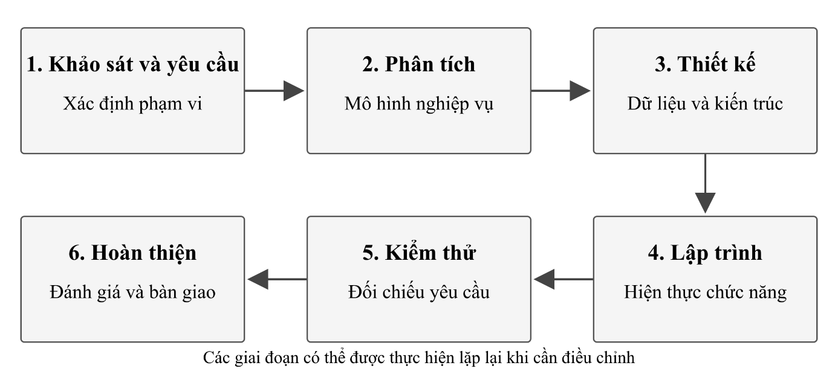
Hình 2.1. Quy trình phát triển phần mềm
Quy trình phát triển phần mềm là tập hợp các giai đoạn và hoạt động được tổ chức nhằm tạo ra một sản phẩm phần mềm đáp ứng yêu cầu của người sử dụng. Một quy trình phù hợp giúp nhóm xác định công việc cần thực hiện, kiểm soát tiến độ, phát hiện vấn đề sớm và đảm bảo sản phẩm được phát triển theo mục tiêu ban đầu. [1]
Đối với đề tài, quá trình phát triển được tổ chức theo các giai đoạn chính:
Hình 2.1 do nhóm xây dựng để minh họa quy trình thực hiện đề tài, tham khảo các giai đoạn phát triển phần mềm trong [1]; sơ đồ không bắt buộc các bước chỉ thực hiện một lần.
· Giai đoạn khảo sát và xác định yêu cầu: tìm hiểu bài toán quản lý đào tạo, xác định các đối tượng sử dụng, các nghiệp vụ và yêu cầu của hệ thống.
· Giai đoạn phân tích: phân tích các nghiệp vụ, xác định dữ liệu cần quản lý, luồng xử lý và mối quan hệ giữa các đối tượng.
· Giai đoạn thiết kế: thiết kế kiến trúc hệ thống, cơ sở dữ liệu, API và giao diện người dùng.
· Giai đoạn lập trình: xây dựng Frontend bằng ReactJS, Backend bằng NodeJS/ExpressJS và cơ sở dữ liệu TiDB Cloud.
· Giai đoạn kiểm thử: kiểm tra các API, chức năng và các luồng nghiệp vụ nhằm phát hiện và sửa lỗi.
· Giai đoạn hoàn thiện: đánh giá kết quả, hoàn thiện giao diện, tài liệu và chuẩn bị sản phẩm phục vụ demo.
Trong quá trình phát triển, nhóm có thể áp dụng cách làm lặp và tăng dần. Các chức năng quan trọng được ưu tiên hoàn thành trước, sau đó tiếp tục bổ sung và điều chỉnh dựa trên kết quả kiểm thử.
Nguồn hình chương 2: Hình 2.1 là sơ đồ quy trình do nhóm xây dựng từ [1]. Hình 2.2-2.6 là sơ đồ minh họa của báo cáo, tổng hợp theo các khái niệm trình bày ở từng mục; không phải ảnh chụp kiến trúc hạ tầng đã triển khai.

2.1.2. Mô hình Client - Server
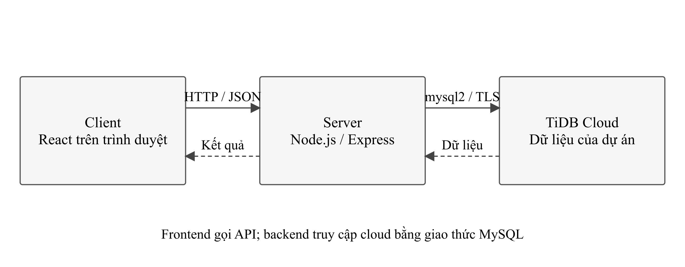
Hình 2.2. Mô hình Client - Server của hệ thống
Client - Server là mô hình tổ chức trong đó Client gửi yêu cầu đến Server và Server xử lý yêu cầu, truy xuất dữ liệu hoặc thực hiện nghiệp vụ rồi trả kết quả về Client. Mô hình này cho phép tách phần giao diện người dùng khỏi phần xử lý nghiệp vụ và dữ liệu của hệ thống.
Trong đề tài, mô hình được áp dụng theo hướng:
· Client: trình duyệt web chạy ứng dụng ReactJS, chịu trách nhiệm hiển thị giao diện và nhận thao tác từ người dùng.
· Server: ứng dụng NodeJS kết hợp ExpressJS, chịu trách nhiệm cung cấp API, xác thực người dùng và xử lý nghiệp vụ.
· Database: TiDB Cloud, chịu trách nhiệm lưu trữ dữ liệu sinh viên, giảng viên, học phần, lớp học phần, đăng ký và điểm.
Khi sinh viên thực hiện một thao tác, ví dụ đăng ký học phần, Client gửi yêu cầu đến Server. Server kiểm tra thông tin người dùng, kiểm tra điều kiện đăng ký, cập nhật dữ liệu trong TiDB Cloud và trả về kết quả. Client nhận kết quả và hiển thị thông báo tương ứng cho sinh viên.

2.1.3. RESTful API
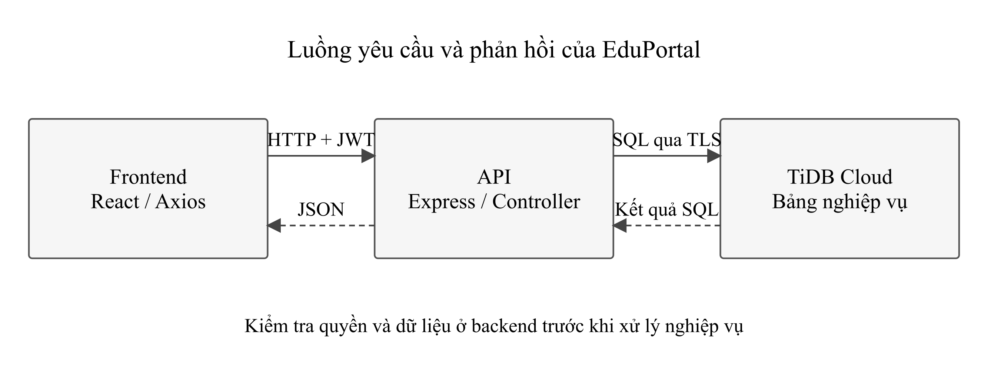
Hình 2.3. Luồng giao tiếp RESTful API
REST là một kiểu kiến trúc với các ràng buộc về client-server, tính không lưu trạng thái, khả năng lưu đệm, giao diện thống nhất và các lớp hệ thống [12]. API của EduPortal trao đổi JSON qua HTTP và tổ chức route theo nhóm nghiệp vụ; một số route dùng tên hành động. Báo cáo sử dụng thuật ngữ RESTful theo định hướng thiết kế, không khẳng định đã đánh giá đầy đủ mọi ràng buộc REST.
Các phương thức HTTP được sử dụng phổ biến gồm:
· GET: lấy thông tin từ hệ thống, ví dụ lấy danh sách học phần.
· POST: tạo mới dữ liệu, ví dụ tạo một học phần hoặc ghi nhận đăng ký học phần.
· PUT/PATCH: cập nhật dữ liệu, ví dụ cập nhật thông tin sinh viên hoặc điểm.
· DELETE: xóa dữ liệu, ví dụ xóa một bản ghi học phần khi người dùng có đủ quyền.
API của hệ thống có thể được tổ chức thành các nhóm:
· Nhóm API xác thực: đăng nhập và lấy hồ sơ hiện tại; đăng xuất được thực hiện tại frontend bằng cách xóa token.
· Nhóm API sinh viên: thêm, sửa, xóa, tìm kiếm và xem thông tin sinh viên.
· Nhóm API giảng viên: quản lý và tra cứu thông tin giảng viên.
· Nhóm API học phần: quản lý học phần, tín chỉ và các thuộc tính liên quan.
· Nhóm API lớp học phần: mở lớp, phân công giảng viên và quản lý danh sách đăng ký.
· Nhóm API đăng ký: đăng ký, hủy đăng ký và xem học phần đã đăng ký.
· Nhóm API điểm: cập nhật, tra cứu và tổng hợp kết quả học tập.
Dữ liệu trao đổi giữa Frontend và Backend có thể sử dụng định dạng JSON. Việc thống nhất cấu trúc request và response giúp các thành phần dễ tích hợp và thuận lợi cho kiểm thử bằng Postman.

2.1.4. Cơ sở dữ liệu quan hệ
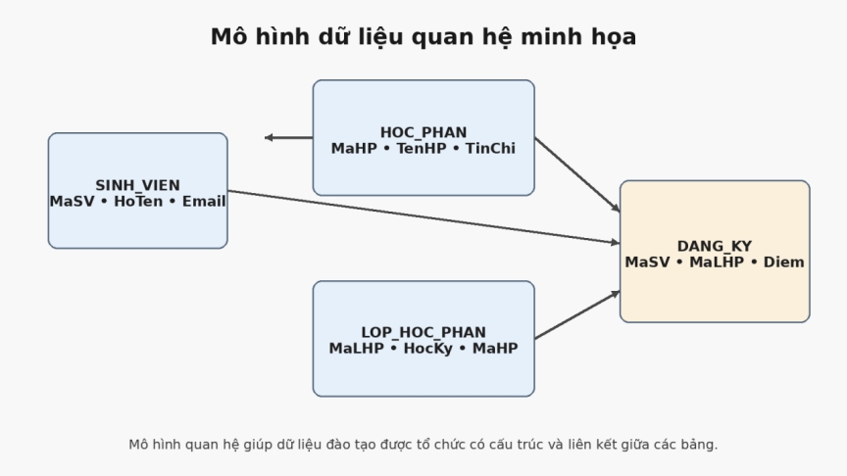
Hình 2.4. Mô hình dữ liệu quan hệ minh họa
Cơ sở dữ liệu quan hệ tổ chức dữ liệu thành các bảng, trong đó mỗi bảng biểu diễn một nhóm đối tượng và các bảng liên kết với nhau thông qua khóa chính và khóa ngoại. Mô hình này phù hợp với bài toán đào tạo vì các đối tượng như sinh viên, giảng viên, học phần, lớp học phần và đăng ký học phần có các mối quan hệ rõ ràng [2].
Một số khái niệm quan trọng gồm:
· Bảng (Table): nơi lưu trữ các bản ghi thuộc cùng một loại đối tượng.
· Bản ghi (Record): một dòng dữ liệu cụ thể trong bảng.
· Thuộc tính (Column): mô tả một đặc điểm của đối tượng.
· Khóa chính (Primary Key): định danh duy nhất một bản ghi.
· Khóa ngoại (Foreign Key): tạo liên kết giữa một bảng với bảng khác.
· Ràng buộc dữ liệu: đảm bảo dữ liệu hợp lệ và nhất quán trong quá trình thêm, sửa hoặc xóa.
Các bảng tiêu biểu của hệ thống gồm:
· users: lưu thông tin tài khoản và vai trò người dùng.
· students: lưu thông tin sinh viên.
· lecturers: lưu thông tin giảng viên.
· departments: lưu thông tin khoa hoặc đơn vị quản lý.
· programs: lưu thông tin chương trình đào tạo.
· subjects: lưu thông tin học phần.
· semesters: lưu thông tin học kỳ.
· course_classes: lưu thông tin lớp học phần.
· enrollments: lưu thông tin sinh viên đăng ký lớp học phần.
· grades: lưu kết quả học tập.
Thiết kế cơ sở dữ liệu cần hạn chế dữ liệu trùng lặp và đảm bảo các mối quan hệ có thể truy vấn thuận tiện. Ví dụ, bảng enrollments có thể liên kết sinh viên với lớp học phần, từ đó hệ thống có thể xác định sinh viên nào đăng ký lớp nào và một lớp học phần có những sinh viên nào.

2.1.5. Quản lý xác thực và phân quyền
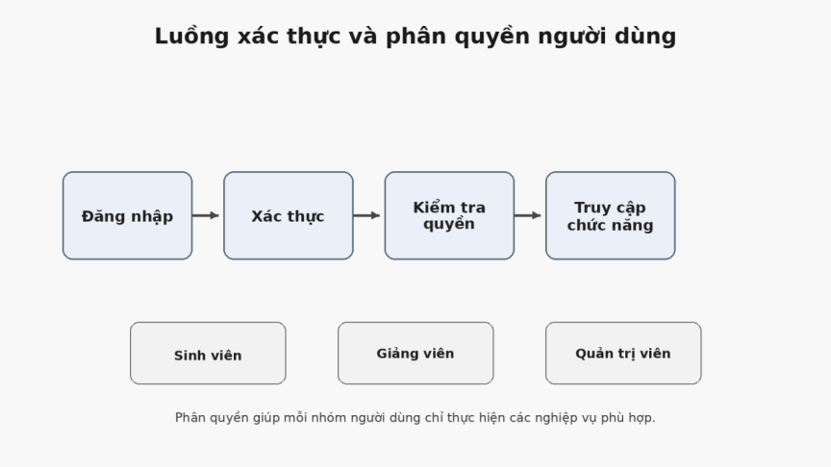
Hình 2.5. Luồng xác thực và phân quyền người dùng
Xác thực là quá trình kiểm tra danh tính của người dùng trước khi cho phép truy cập hệ thống. Phân quyền là quá trình xác định những chức năng mà người dùng được phép thực hiện sau khi đã đăng nhập.
Hệ thống chia quyền thành các vai trò:
· ADMIN: có quyền quản lý dữ liệu và các nghiệp vụ quản trị.
· LECTURER: có quyền truy cập các chức năng phục vụ giảng dạy và quản lý lớp được phân công.
· STUDENT: có quyền sử dụng các chức năng phục vụ quá trình học tập và đăng ký học phần.
Sau khi đăng nhập, hệ thống cần xác định vai trò của người dùng để giới hạn các chức năng được truy cập. Ví dụ, sinh viên không được phép truy cập chức năng quản lý toàn bộ tài khoản hoặc thay đổi điểm của người khác. Việc kiểm tra quyền cần được thực hiện ở phía Server để tránh trường hợp người dùng tự thay đổi giao diện Client nhằm truy cập chức năng không được phép.

2.1.6. Thiết kế giao diện người dùng (UI/UX)
Giao diện người dùng (User Interface - UI) là phần trực tiếp mà người dùng tương tác với hệ thống. Trải nghiệm người dùng (User Experience - UX) đề cập đến cảm nhận và mức độ thuận tiện của người dùng trong quá trình sử dụng sản phẩm.
Một số nguyên tắc được áp dụng trong hệ thống gồm:
· Đơn giản: chỉ hiển thị các thông tin và chức năng cần thiết trên từng màn hình.
· Nhất quán: sử dụng thống nhất bố cục, kiểu chữ, nút chức năng và cách hiển thị dữ liệu.
· Phản hồi rõ ràng: sau mỗi thao tác thêm, sửa, xóa hoặc đăng ký, hệ thống cần thông báo kết quả.
· Dễ tìm kiếm: các danh sách sử dụng ô tìm kiếm hoặc bộ lọc phù hợp; phiên bản hiện tại chưa triển khai phân trang phía máy chủ.
· Responsive: giao diện có khả năng thích ứng với các kích thước màn hình phổ biến.
Trong hệ thống đào tạo, giao diện cần ưu tiên khả năng đọc dữ liệu. Các danh sách sinh viên, học phần và lớp học phần nên được trình bày dưới dạng bảng, kết hợp với chức năng tìm kiếm và lọc. Các thao tác quan trọng như đăng ký học phần hoặc xóa dữ liệu cần có thông báo xác nhận để hạn chế thao tác nhầm.

2.1.7. Kiểm thử phần mềm
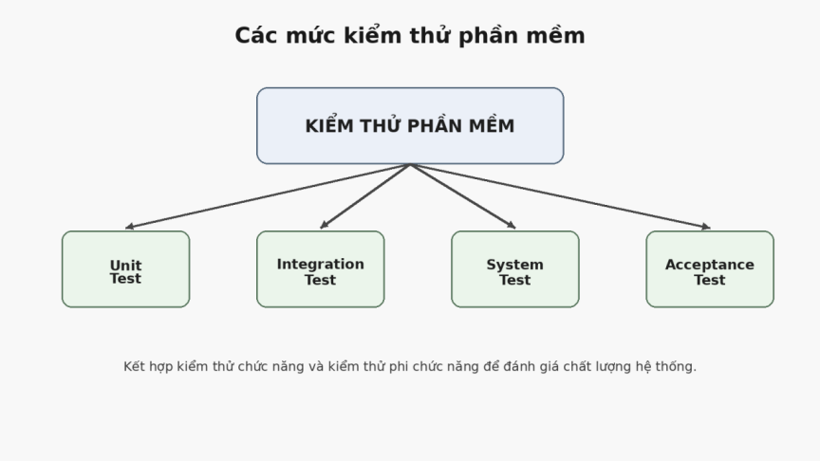
Hình 2.6. Các mức kiểm thử phần mềm
Kiểm thử phần mềm là quá trình kiểm tra chương trình nhằm phát hiện lỗi và xác nhận rằng hệ thống đáp ứng các yêu cầu đã xác định. Kiểm thử được thực hiện trong nhiều mức độ khác nhau để đảm bảo từng thành phần và toàn bộ hệ thống hoạt động đúng.
Các loại kiểm thử phù hợp với đề tài gồm:
· Kiểm thử đơn vị (Unit Testing): kiểm tra các hàm hoặc thành phần xử lý riêng lẻ.
· Kiểm thử tích hợp (Integration Testing): kiểm tra sự phối hợp giữa Frontend, Backend và cơ sở dữ liệu.
· Kiểm thử chức năng (Functional Testing): kiểm tra từng chức năng theo yêu cầu nghiệp vụ.
· Kiểm thử hệ thống (System Testing): kiểm tra toàn bộ hệ thống theo các kịch bản sử dụng thực tế.
· Kiểm thử khả năng sử dụng (Usability Testing): đánh giá mức độ dễ hiểu và thuận tiện của giao diện.
Đối với các RESTful API, Postman có thể được sử dụng để gửi request với nhiều trường hợp dữ liệu khác nhau, kiểm tra mã trạng thái HTTP, dữ liệu phản hồi và các trường hợp lỗi. Sau đó, các luồng nghiệp vụ hoàn chỉnh được kiểm tra từ giao diện, ví dụ luồng đăng nhập → xem học phần → đăng ký → xem học phần đã đăng ký.

2.1.8. Quản lý phiên bản mã nguồn
Quản lý phiên bản giúp theo dõi lịch sử thay đổi của mã nguồn và hỗ trợ nhiều thành viên làm việc trên cùng một dự án. Git là một hệ thống quản lý phiên bản phân tán phổ biến, có thể kết hợp với GitHub để lưu trữ mã nguồn từ xa.
· Commit: ghi lại một nhóm thay đổi có ý nghĩa trong mã nguồn.
· Branch: tạo nhánh riêng để phát triển chức năng hoặc sửa lỗi.
· Merge: hợp nhất thay đổi từ các nhánh vào nhánh chính.
· Revert: quay lại trạng thái trước khi có một thay đổi không mong muốn.
· Repository: nơi lưu trữ mã nguồn và lịch sử phát triển của dự án.

2.1.9. Nghiệp vụ quản lý đào tạo theo tín chỉ
Môn học là đơn vị kiến thức có mã và số tín chỉ; lớp học phần là một lần tổ chức môn học trong một học kỳ, gắn với giảng viên, sĩ số và lịch. Đăng ký liên kết sinh viên với lớp cụ thể. Điều kiện tiên quyết yêu cầu một kết quả học tập đạt ngưỡng trước khi ghi danh môn tiếp theo. Các khái niệm này được ánh xạ lần lượt vào subjects, course_classes, enrollments và prerequisites trong thiết kế [10].
Tín chỉ được dùng làm trọng số của điểm trung bình và làm đơn vị theo dõi tiến độ. Cần phân biệt tín chỉ đăng ký, tín chỉ đã có điểm tổng kết và tín chỉ đạt; môn chưa đủ điểm không đồng nghĩa với môn trượt. EduPortal sử dụng chính sách lấy kết quả cao nhất mỗi môn và tính tín chỉ đạt một lần. Đây là chính sách của bản cài đặt, chưa phải khẳng định áp dụng thống nhất cho mọi trường [10].

2.2. Công cụ và công nghệ sử dụng
Đề tài sử dụng ReactJS, Bootstrap, Node.js, Express và TiDB Cloud. Các công cụ hỗ trợ gồm trình soạn thảo mã, Git, Postman và Node.js test runner. Kết quả kiểm chứng của báo cáo sử dụng các bộ kiểm tra có sẵn trong mã nguồn, cùng việc mở các màn hình trên trình duyệt.

2.2.1. Bootstrap
Bootstrap là framework CSS cung cấp nhiều thành phần giao diện và lớp tiện ích có sẵn. Bootstrap giúp giảm thời gian thiết kế giao diện và hỗ trợ xây dựng các trang có bố cục thống nhất. [9]
· Hệ thống lưới giúp bố trí các thành phần giao diện.
· Các thành phần như button, form, table, modal, navbar giúp phát triển giao diện nhanh.
· Các lớp tiện ích hỗ trợ căn chỉnh, khoảng cách và hiển thị.
· Có khả năng hỗ trợ responsive cho các kích thước màn hình khác nhau.

2.2.2. NodeJS
NodeJS là môi trường thực thi JavaScript phía máy chủ. NodeJS cho phép sử dụng JavaScript để xây dựng các ứng dụng Backend và xử lý các yêu cầu từ Client [3].
NodeJS được lựa chọn vì:
· Cho phép sử dụng JavaScript ở cả Frontend và Backend.
· Có hệ sinh thái package phong phú thông qua npm.
· Phù hợp để xây dựng ứng dụng web và RESTful API.
· Dễ kết hợp với ExpressJS và các thư viện kết nối cơ sở dữ liệu.
· Thuận tiện cho việc phát triển một sản phẩm demo trong thời gian giới hạn.

2.2.3. ExpressJS
ExpressJS là framework web chạy trên NodeJS, cung cấp các cơ chế để xây dựng server, route và middleware. ExpressJS giúp tổ chức các API theo từng nhóm chức năng và đơn giản hóa quá trình xử lý request, response. [4]
· Xây dựng route cho từng nhóm API.
· Xử lý request và response HTTP.
· Sử dụng middleware để kiểm tra xác thực và phân quyền.
· Tổ chức mã nguồn Backend thành các lớp hoặc module theo chức năng.
· Kết nối với TiDB Cloud để thực hiện các thao tác dữ liệu.

2.2.4. TiDB Cloud và giao thức MySQL
TiDB Cloud là cơ sở dữ liệu cloud được sử dụng trong dự án. TiDB tương thích giao thức và nhiều cú pháp MySQL, nên backend sử dụng thư viện mysql2 để kết nối qua TLS. Tên DB_MODE=mysql là chế độ kết nối SQL của ứng dụng; không có nghĩa phải cài máy chủ MySQL trên máy chạy frontend/backend [10], [11].
TiDB Cloud được sử dụng để lưu trữ:
· Thông tin tài khoản và vai trò người dùng.
· Thông tin sinh viên và giảng viên.
· Thông tin khoa, chương trình đào tạo và học phần.
· Thông tin học kỳ và lớp học phần.
· Thông tin đăng ký học phần.
· Thông tin điểm và kết quả học tập.
Việc sử dụng khóa chính và khóa ngoại giúp duy trì quan hệ giữa các bảng. Các câu lệnh SQL được sử dụng để thực hiện các thao tác thêm, đọc, cập nhật và xóa dữ liệu theo yêu cầu của hệ thống.

2.2.5. Visual Studio Code
Visual Studio Code là trình soạn thảo phù hợp với dự án JavaScript, hỗ trợ phần mở rộng, terminal và tích hợp Git. Công cụ có thể dùng để quản lý mã frontend, backend và các tệp SQL.
· Soạn thảo mã nguồn và hỗ trợ gợi ý cú pháp.
· Quản lý các thư mục Frontend và Backend.
· Tích hợp terminal để chạy npm, NodeJS và các lệnh phát triển.
· Hỗ trợ Git để theo dõi thay đổi mã nguồn.
· Có nhiều extension hỗ trợ JavaScript, ReactJS, SQL và định dạng mã nguồn.

2.2.6. Postman
Postman là công cụ hỗ trợ làm việc và kiểm thử API. Công cụ cho phép gửi request đến Backend với các phương thức HTTP khác nhau và xem response trả về. [6]
Postman có thể được sử dụng để kiểm tra các nhóm API sau:
· API đăng nhập và xác thực.
· API thêm, sửa, xóa và tìm kiếm sinh viên.
· API quản lý học phần và lớp học phần.
· API đăng ký và hủy đăng ký học phần.
· API cập nhật và tra cứu kết quả học tập.
· Các trường hợp lỗi như dữ liệu không hợp lệ hoặc người dùng không có quyền.

2.2.7. Git và GitHub
Git được sử dụng để quản lý phiên bản mã nguồn trong quá trình phát triển. GitHub có thể được sử dụng làm nơi lưu trữ repository từ xa, giúp nhóm sao lưu mã nguồn và phối hợp phát triển.
· Theo dõi lịch sử thay đổi của dự án.
· Tạo branch cho các chức năng riêng.
· Hợp nhất thay đổi sau khi hoàn thành và kiểm thử.
· Hỗ trợ khôi phục khi xảy ra lỗi trong quá trình phát triển.
· Tạo nơi lưu trữ mã nguồn để thuận tiện trình bày và bàn giao dự án.

2.2.8. ReactJS và Vite
React tổ chức giao diện thành các component có thể tái sử dụng; state quản lý dữ liệu thay đổi và Context chia sẻ dữ liệu dùng chung [7]. Trong EduPortal, React Router điều hướng theo vai trò, Axios gửi yêu cầu API và App.jsx dùng lazy kết hợp Suspense để nạp trang khi cần [10].
Vite cung cấp máy chủ phát triển và công cụ tạo bản dựng [8]. Dự án cấu hình proxy /api tới backend và xuất tệp frontend vào client/dist. Bootstrap kết hợp CSS riêng thống nhất bảng, thanh điều hướng và biểu mẫu [9], [10]. Các phiên bản khai báo được trình bày tại mục 4.1.1.

CHƯƠNG 3. PHÂN TÍCH VÀ THIẾT KẾ HỆ THỐNG

3.1. Khảo sát và đánh giá hiện trạng

3.1.1. Đối tượng và phạm vi khảo sát
Trong hoạt động đào tạo theo học chế tín chỉ, quản lý học phần là một nghiệp vụ liên quan đến nhiều đối tượng và nhiều loại dữ liệu. Quá trình này bao gồm quản lý thông tin sinh viên, giảng viên, môn học, học kỳ, tổ chức lớp học phần, đăng ký học tập và quản lý kết quả học tập.
Đề tài tập trung phân tích các nghiệp vụ trên để xây dựng hệ thống quản lý đào tạo và đăng ký học phần EduPortal. Phạm vi khảo sát được giới hạn ở ba nhóm đối tượng:
- Quản trị viên: quản lý dữ liệu đào tạo, tài khoản người dùng, học kỳ, đợt đăng ký và lớp học phần; theo dõi số liệu tổng hợp.
- Giảng viên: theo dõi các lớp học phần được phân công, danh sách sinh viên, lịch giảng dạy và kết quả học tập của sinh viên trong lớp.
- Sinh viên: tra cứu lớp học phần, đăng ký hoặc hủy đăng ký, xem thời khóa biểu và kết quả học tập.
Trong phạm vi đề tài, thuật ngữ “môn học” hoặc “học phần” dùng để chỉ đơn vị kiến thức có mã môn và số tín chỉ xác định. “Lớp học phần” là một lần tổ chức giảng dạy môn học trong một học kỳ, có sĩ số, giảng viên và lịch học cụ thể. Một môn học có thể được tổ chức thành nhiều lớp học phần.

3.1.2. Phương pháp khảo sát và phân tích nghiệp vụ
Nội dung khảo sát được thực hiện theo hướng tham khảo quy trình quản lý đào tạo theo tín chỉ và phân tích các tình huống nghiệp vụ cần xử lý trong phạm vi đồ án.
Các nội dung phân tích gồm:
- Dữ liệu cần quản lý đối với sinh viên, giảng viên, môn học và lớp học phần.
- Trình tự tổ chức học kỳ, mở lớp và thiết lập đợt đăng ký.
- Điều kiện cho phép sinh viên đăng ký hoặc hủy đăng ký.
- Cách phát hiện xung đột lịch học, lịch giảng dạy và phòng học.
- Quy trình nhập điểm, tính điểm tổng kết và khóa bảng điểm.
- Nhu cầu tra cứu, thống kê và xuất dữ liệu.
Kết quả phân tích được sử dụng để xác định yêu cầu của hệ thống. Các nhận định về hạn chế dưới đây phản ánh những tình huống nghiệp vụ cần giải quyết; không được sử dụng để khẳng định chất lượng hoạt động của một cơ sở đào tạo cụ thể.
Bảng 3.1. Nội dung phân tích nghiệp vụ theo nhóm người dùng
Nhóm người dùng | Nội dung phân tích | Nhu cầu đối với hệ thống
Quản trị viên | Quản lý hồ sơ, danh mục đào tạo, học kỳ và lớp học phần | Dữ liệu tập trung, hạn chế trùng lặp, thuận tiện cập nhật và tra cứu
Quản trị viên | Tổ chức đăng ký học phần | Kiểm soát thời hạn đăng ký, giới hạn tín chỉ và sĩ số lớp
Quản trị viên | Bố trí lịch học và phân công giảng viên | Phát hiện trùng phòng, trùng lịch giảng viên
Giảng viên | Theo dõi lớp được phân công | Tra cứu danh sách sinh viên và lịch giảng dạy
Giảng viên | Nhập và quản lý điểm | Kiểm tra điểm hợp lệ, tự động tính điểm và khóa bảng điểm
Sinh viên | Lựa chọn lớp học phần | Xem thông tin môn học, lịch học, giảng viên và số chỗ còn lại
Sinh viên | Đăng ký và hủy đăng ký | Kiểm tra điều kiện tự động và thông báo nguyên nhân khi bị từ chối
Sinh viên | Theo dõi quá trình học tập | Xem thời khóa biểu, điểm thành phần và kết quả tích lũy

3.1.3. Đánh giá hiện trạng
Khi dữ liệu được quản lý bằng các bảng tính riêng lẻ hoặc quy trình chưa liên thông, việc đối chiếu thông tin giữa các bộ phận có thể phát sinh sai lệch. Một thay đổi về lịch học, danh sách lớp hoặc điểm số cần được cập nhật nhất quán để các bên sử dụng đúng dữ liệu.
Đối với đăng ký học phần, hệ thống cần kiểm tra nhiều điều kiện tại cùng thời điểm. Nếu chỉ kiểm tra thủ công hoặc chỉ kiểm tra trên giao diện, có thể phát sinh đăng ký vượt sĩ số, trùng lịch hoặc không đáp ứng điều kiện tiên quyết.
Bảng 3.2. Các vấn đề nghiệp vụ và hướng giải quyết
Vấn đề | Ảnh hưởng | Hướng giải quyết
Dữ liệu hồ sơ và danh mục phân tán | Khó tra cứu, cập nhật và đối chiếu | Lưu trữ tập trung trong cơ sở dữ liệu
Lựa chọn lớp chưa kiểm tra đầy đủ điều kiện | Đăng ký sai môn, vượt tín chỉ hoặc thiếu tiên quyết | Kiểm tra điều kiện tại phía máy chủ
Nhiều yêu cầu đăng ký vào cùng lớp | Có nguy cơ sai lệch sĩ số | Xử lý đăng ký và cập nhật sĩ số trong giao dịch
Lịch học được đối chiếu thủ công | Dễ bỏ sót trùng lịch, trùng phòng hoặc trùng giảng viên | So sánh thứ, khoảng tiết và khoảng tuần
Danh sách lớp thay đổi sau đăng ký hoặc hủy | Giảng viên sử dụng danh sách chưa cập nhật | Tra cứu danh sách từ dữ liệu đăng ký hiện hành
Nhập và tính điểm thủ công | Có thể sai trọng số hoặc nhập ngoài khoảng hợp lệ | Kiểm tra điểm và tự động tính kết quả
Sinh viên khó tổng hợp tiến độ học tập | Khó theo dõi điểm và tín chỉ tích lũy | Cung cấp bảng điểm và kết quả tích lũy
Tổng hợp báo cáo mất nhiều thao tác | Tốn thời gian xử lý dữ liệu | Cung cấp thống kê và xuất Excel

3.1.4. Định hướng xây dựng hệ thống
Từ kết quả phân tích, hệ thống được định hướng xây dựng dưới dạng ứng dụng web với cơ sở dữ liệu tập trung. Người dùng truy cập bằng tài khoản được cấp và sử dụng các chức năng tương ứng với vai trò.
Hệ thống tập trung vào các nhóm nghiệp vụ: quản lý hồ sơ và danh mục đào tạo; tổ chức học kỳ, đợt đăng ký và lớp học phần; đăng ký và hủy đăng ký; quản lý điểm; tra cứu thời khóa biểu, kết quả học tập; thống kê và xuất Excel.
Trong phiên bản hiện tại, thông tin chương trình đào tạo được quản lý ở mức mã chương trình, tên chương trình, khoa phụ trách, tổng tín chỉ và thời gian đào tạo. Hệ thống chưa xây dựng khung môn học chi tiết cho từng chương trình. Các nghiệp vụ học phí, điểm rèn luyện, điểm danh từng buổi, lịch thi, phúc khảo và xét tốt nghiệp tự động chưa thuộc phạm vi triển khai.

3.2. Đặc tả yêu cầu hệ thống

3.2.1. Yêu cầu chức năng
a. Chức năng chung
Bảng 3.3. Yêu cầu chức năng chung
Mã | Chức năng | Nội dung yêu cầu
FR01 | Đăng nhập | Kiểm tra tên đăng nhập, mật khẩu và trạng thái tài khoản; cấp thông tin xác thực khi hợp lệ
FR02 | Phân quyền | Giới hạn chức năng và dữ liệu theo vai trò ADMIN, LECTURER, STUDENT
FR03 | Xem thông tin tài khoản | Cung cấp thông tin người dùng đang đăng nhập
FR04 | Lựa chọn học kỳ | Cho phép lựa chọn học kỳ để tra cứu dữ liệu tại các màn hình hỗ trợ
b. Chức năng dành cho quản trị viên
Bảng 3.4. Yêu cầu chức năng dành cho quản trị viên
Mã | Chức năng | Nội dung yêu cầu
FR05 | Quản lý tài khoản | Xem tài khoản sinh viên, giảng viên; khóa, mở khóa và đặt lại mật khẩu
FR06 | Quản lý sinh viên | Thêm, sửa, xóa, tra cứu hồ sơ; tạo tài khoản gắn với hồ sơ
FR07 | Quản lý giảng viên | Thêm, sửa, xóa, tra cứu hồ sơ; tạo tài khoản gắn với hồ sơ
FR08 | Quản lý môn học | Thêm, sửa, xóa, tra cứu môn học; lưu thông tin tín chỉ, tiết học và khoa phụ trách
FR09 | Điều kiện tiên quyết | Tra cứu điều kiện tiên quyết; hỗ trợ gắn môn tiên quyết khi tạo môn học
FR10 | Tra cứu khoa | Cung cấp danh mục khoa phục vụ hồ sơ và dữ liệu đào tạo
FR11 | Chương trình đào tạo | Tra cứu, tạo thông tin chương trình với tổng tín chỉ và thời gian đào tạo
FR12 | Quản lý học kỳ | Tạo học kỳ, lưu năm học và thời gian; lựa chọn học kỳ đang hoạt động
FR13 | Quản lý đợt đăng ký | Tạo đợt đăng ký, thiết lập thời hạn và giới hạn tín chỉ; bật hoặc tắt đợt
FR14 | Quản lý lớp học phần | Mở lớp, chọn môn học, học kỳ, giảng viên, sĩ số và lịch học
FR15 | Trạng thái lớp | Đóng, mở hoặc hủy lớp theo điều kiện nghiệp vụ
FR16 | Xem danh sách lớp | Tra cứu sinh viên đã đăng ký vào một lớp học phần
FR17 | Quản lý điểm theo quyền quản trị | Xem, cập nhật, khóa hoặc mở khóa bảng điểm theo các điều kiện kiểm tra
FR18 | Thống kê và xuất dữ liệu | Xem số liệu tổng hợp, phân bố điểm, mức sử dụng sĩ số; xuất Excel danh sách sinh viên và dữ liệu lớp
FR32 | Tra cứu học tập tại hồ sơ | Admin mở Thao tác → Xem thông tin trong danh sách sinh viên để xem hồ sơ, điểm, GPA và tín chỉ; chuyển sang sửa từ cửa sổ thông tin.
FR33 | Quản lý điểm thi lại | Admin xem yêu cầu, nhập kết quả khi mở khóa và lưu lịch sử thi lại theo đăng ký.
FR37 | Quản lý tòa nhà | Thêm, sửa, xóa và tra cứu tòa nhà; bảo vệ tòa còn phòng/lịch
FR38 | Quản lý phòng học | Mã phòng theo tòa, tên, tầng, sức chứa, loại và trạng thái sử dụng
FR39 | Đổi lịch và phòng | Nhiều buổi; kiểm tra phòng, giảng viên và sinh viên đã đăng ký; giữ nguyên đăng ký/điểm
Việc tạo tài khoản sinh viên và giảng viên được thực hiện cùng quá trình tạo hồ sơ tương ứng. Hệ thống không sử dụng chức năng tạo tài khoản độc lập để thay thế quy trình này.
c. Chức năng dành cho giảng viên
Bảng 3.5. Yêu cầu chức năng dành cho giảng viên
Mã | Chức năng | Nội dung yêu cầu
FR19 | Xem lớp được phân công | Hiển thị các lớp thuộc phạm vi phụ trách
FR20 | Xem danh sách sinh viên | Tra cứu sinh viên có đăng ký còn hiệu lực trong lớp
FR21 | Nhập điểm | Nhập điểm chuyên cần, giữa kỳ và cuối kỳ; tự động tính kết quả
FR22 | Khóa, mở khóa bảng điểm | Thay đổi trạng thái khóa điểm của lớp được phụ trách
FR23 | Xem lịch giảng dạy | Hiển thị lịch theo học kỳ và tuần
FR24 | Báo cáo lớp phụ trách | Xem thống kê học tập và xuất Excel danh sách kèm điểm của lớp
FR34 | Theo dõi sinh viên | Chỉ tra cứu kết quả toàn khóa của sinh viên có đăng ký hiệu lực trong lớp đang phụ trách.
FR35 | Nhập kết quả thi lại | Chỉ ghi điểm thi lại ở lớp phụ trách; kiểm tra miền điểm, khóa và yêu cầu đang chờ.
d. Chức năng dành cho sinh viên
Bảng 3.6. Yêu cầu chức năng dành cho sinh viên
Mã | Chức năng | Nội dung yêu cầu
FR25 | Tra cứu lớp mở | Xem lớp học phần theo học kỳ, môn học, tín chỉ, lịch học và sĩ số
FR26 | Đăng ký học phần | Gửi yêu cầu đăng ký; nhận kết quả sau khi hệ thống kiểm tra điều kiện
FR27 | Hủy đăng ký | Hủy đăng ký của bản thân khi đáp ứng điều kiện
FR28 | Xem lớp đã đăng ký | Hiển thị các đăng ký còn hiệu lực
FR29 | Xem thời khóa biểu | Hiển thị lịch theo tuần, thứ và tiết; hỗ trợ in hoặc lưu PDF qua trình duyệt
FR30 | Tra cứu điểm | Xem điểm thành phần, tổng kết, điểm chữ và điểm hệ 4
FR31 | Theo dõi tích lũy | Xem điểm trung bình, tín chỉ đạt và tổng tín chỉ yêu cầu của chương trình
FR36 | Thi lại và theo dõi lượt học | Hiển thị đạt/chưa đạt/chờ điểm, số lần học, thi lại; sinh viên đăng ký thi lại khi đủ điều kiện hoặc tìm lớp học lại.

3.2.2. Quy tắc nghiệp vụ
a. Tài khoản và phân quyền
Bảng 3.7. Quy tắc tài khoản và quyền truy cập
Mã | Quy tắc
BR01 | Tài khoản thuộc một trong ba vai trò ADMIN, LECTURER hoặc STUDENT
BR02 | Tài khoản bị khóa không được tiếp tục truy cập tài nguyên yêu cầu xác thực
BR03 | Tài khoản sinh viên, giảng viên được gắn với hồ sơ tương ứng
BR04 | Giảng viên chỉ thao tác với lớp do mình phụ trách; ADMIN được thao tác theo quyền quản trị
BR05 | Sinh viên chỉ được hủy đăng ký và tra cứu dữ liệu cá nhân trong phạm vi được cấp
BR06 | Chức năng khóa tài khoản không cho phép khóa tài khoản quản trị viên
b. Học kỳ, đợt đăng ký và lớp học phần
Bảng 3.8. Quy tắc tổ chức đào tạo
Mã | Quy tắc
BR07 | Khi kích hoạt một học kỳ, các học kỳ còn lại được chuyển về trạng thái không hoạt động
BR08 | Đợt đăng ký chỉ mở khi được bật và thời điểm hiện tại nằm trong khoảng bắt đầu - kết thúc
BR09 | Không cho phép các đợt đang bật trong cùng học kỳ có khoảng thời gian chồng lấn
BR10 | Tín chỉ tối thiểu không lớn hơn tín chỉ tối đa của đợt đăng ký
BR11 | Lớp học phần thuộc một môn học và một học kỳ; có thể chưa được phân công giảng viên
BR12 | Lớp mới phải có ít nhất một buổi học hợp lệ
BR13 | Lịch học sử dụng thứ từ 2 đến 8, tiết từ 1 đến 12 và khoảng tuần hợp lệ
BR14 | Không cho phép các buổi của cùng lớp trùng nhau; kiểm tra trùng phòng hoặc giảng viên giữa các lớp trong cùng học kỳ
BR15 | Lớp đã hủy không được mở lại; cần tạo lớp mới nếu tổ chức lại
BR16 | Không hủy lớp đã có điểm hoặc khóa điểm; hủy hợp lệ phải xử lý đồng thời đăng ký, lịch và sĩ số liên quan
c. Đăng ký và hủy đăng ký học phần
Bảng 3.9. Quy tắc đăng ký học phần
Mã | Quy tắc
BR17 | Lớp được đăng ký phải đang mở, còn chỗ và chưa khóa điểm
BR18 | Phải có đợt đăng ký đang mở thuộc học kỳ của lớp
BR19 | Sinh viên không được đăng ký nhiều lớp của cùng một môn trong một học kỳ
BR20 | Mỗi môn tiên quyết phải có total_score_10 ≥ min_grade_required; mặc định dữ liệu mẫu 4,0/10. Xét kết quả ở mọi học kỳ; chưa có tổng kết hoặc dưới ngưỡng thì từ chối.
BR21 | Tổng tín chỉ sau đăng ký không vượt mức tối đa của đợt
BR22 | Tín chỉ tối thiểu được sử dụng làm mục tiêu hiển thị, không phải điều kiện chặn đăng ký hoặc hủy
BR23 | Lịch lớp mới không được trùng lịch các lớp còn hiệu lực đã đăng ký trong cùng học kỳ
BR24 | Hủy đăng ký chỉ được thực hiện trong đợt mở và khi chưa có điểm hoặc khóa điểm
BR25 | Đăng ký, hủy đăng ký và cập nhật sĩ số phải được xử lý trong cùng giao dịch
Hai buổi học được xem là trùng lịch khi đồng thời cùng thứ, có khoảng tuần giao nhau và có khoảng tiết giao nhau.
Với tiết bắt đầu là s và số tiết là n, tiết cuối được xác định bằng:
e = s + n -1
Hai khoảng tiết trùng nhau khi:
Max (s₁,s₂) ≤ min (e₁,e₂)
Hai khoảng tuần trùng nhau khi max(tuần bắt đầu 1, tuần bắt đầu 2) ≤ min(tuần kết thúc 1, tuần kết thúc 2).
d. Điểm và kết quả học tập
Điểm thành phần có giá trị từ 0 đến 10. Hệ thống cho phép lưu khi chưa nhập đủ các thành phần; khi đó chưa xác định điểm tổng kết và điểm quy đổi.
Khi đủ ba thành phần, điểm tổng kết được tính:
Trong đó a, m và f lần lượt là điểm chuyên cần, giữa kỳ và cuối kỳ. Điểm tổng kết = 0,1a + 0,3m + 0,6f, làm tròn một chữ số thập phân trước khi quy đổi.
Bảng 3.10. Quy đổi điểm trong hệ thống
Điểm tổng kết hệ 10 | Điểm chữ | Điểm hệ 4
Từ 8,5 đến 10 | A | 4,0
Từ 8,0 đến dưới 8,5 | B+ | 3,5
Từ 7,0 đến dưới 8,0 | B | 3,0
Từ 6,5 đến dưới 7,0 | C+ | 2,5
Từ 5,5 đến dưới 6,5 | C | 2,0
Từ 5,0 đến dưới 5,5 | D+ | 1,5
Từ 4,0 đến dưới 5,0 | D | 1,0
Dưới 4,0 | F | 0,0
Đây là quy tắc tính điểm được lựa chọn cho phạm vi đồ án. Khi áp dụng tại một đơn vị cụ thể, cần đối chiếu với quy chế đào tạo của đơn vị đó.
Bảng điểm chỉ được sửa khi chưa khóa và người thực hiện có quyền với lớp. Khóa điểm áp dụng ở cấp lớp, bao gồm cả lớp chưa có sinh viên. Trong phiên bản hiện tại, giảng viên phụ trách hoặc ADMIN có thể thực hiện khóa và mở khóa.
Điểm trung bình được tính theo trọng số tín chỉ:
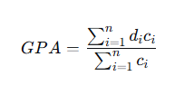
Trong đó điểm trung bình = tổng (điểm môn × số tín chỉ) / tổng số tín chỉ của các môn có điểm tổng kết. Nếu một môn có nhiều kết quả, chọn kết quả hệ 10 cao nhất; môn F vẫn tham gia tính trung bình với điểm hệ 4 bằng 0.
Tín chỉ tích lũy chỉ tính một lần cho mỗi môn đạt từ 4,0 điểm hệ 10. Tổng tín chỉ yêu cầu được lấy từ chương trình của sinh viên. Chỉ số này phục vụ theo dõi tiến độ, không thay thế quy trình xét tốt nghiệp.
Quy tắc thi lại và học lại: đây là quy tắc được lựa chọn cho đồ án, chưa phải quy chế chính thức của nhà trường.
Học phần có đủ ba điểm thành phần, tổng kết dưới 4,0, chưa thi lại và không có lượt học tiếp theo/lượt đạt khác được đăng ký thi lại một lần theo lượt học. Yêu cầu lưu trạng thái REQUESTED và điểm ban đầu. Người nhập phải là admin hoặc giảng viên của lớp; bảng điểm phải mở khóa.
Điểm cuối kỳ dùng tính lại là giá trị cao nhất của điểm ban đầu, điểm cuối kỳ hiện tại và điểm thi lại. Khi ghi thành công, yêu cầu chuyển COMPLETED và lưu người/thời điểm nhập. Nếu vẫn dưới 4,0, giao diện hướng dẫn học lại ở học kỳ khác, vẫn tuân thủ các điều kiện đăng ký.
e. Tòa nhà, phòng học và đổi lịch
Mã tòa duy nhất; mã phòng duy nhất trong từng tòa, không phân biệt hoa/thường. Phòng và tòa phải đang sử dụng; sĩ số tối đa của lớp không vượt sức chứa, kể cả lớp chưa có sinh viên. Loại phòng là thông tin tra cứu, chưa tự động buộc môn thực hành học ở phòng máy hoặc thí nghiệm.
Trong cùng học kỳ, phòng và giảng viên không được xếp vào các lớp giao nhau về ngày, tiết và tuần. Lớp đóng đăng ký vẫn giữ phòng; lớp đã hủy được giải phóng. Đổi lịch kiểm tra thêm lớp khác của sinh viên đã đăng ký; lớp đã hủy hoặc khóa điểm không được đổi lịch.
Không xóa phòng đã được lịch tham chiếu hoặc tòa còn phòng. Không ngừng sử dụng phòng/tòa còn lịch của lớp chưa hủy, kể cả lịch lịch sử; không giảm sức chứa dưới sĩ số tối đa của lớp đã xếp. Sửa tên, mã hoặc gắn sang tòa đang hoạt động vẫn giữ ID và liên kết phòng [14].

3.2.3. Yêu cầu phi chức năng
Bảng 3.11. Yêu cầu phi chức năng
Mã | Nhóm yêu cầu | Nội dung
NFR01 | Xác thực | Sử dụng JWT để kiểm tra yêu cầu truy cập
NFR02 | Bảo vệ mật khẩu | Lưu mật khẩu dưới dạng băm bằng bcrypt
NFR03 | Phân quyền | Kiểm tra quyền tại máy chủ, bao gồm vai trò và phạm vi lớp phụ trách
NFR04 | Kiểm tra dữ liệu | Kiểm tra dữ liệu bắt buộc, khoảng điểm, số tín chỉ, ngày giờ và lịch học
NFR05 | Toàn vẹn dữ liệu | Sử dụng khóa chính, khóa ngoại, ràng buộc duy nhất và giao dịch
NFR06 | Nhất quán đăng ký | Kết hợp giao dịch và khóa dữ liệu liên quan khi xử lý đăng ký, hủy
NFR07 | Khả năng sử dụng | Giao diện tiếng Việt, nhãn thao tác rõ, điều hướng theo vai trò và phản hồi thống nhất
NFR08 | Khả năng hiển thị | Bố cục thích ứng; bảng cuộn trong vùng riêng, lịch theo ngày và bộ chọn trên điện thoại
NFR09 | Bảo trì | Tách giao diện, định tuyến, kiểm tra quyền, xử lý nghiệp vụ và truy cập dữ liệu
NFR10 | Triển khai | Hỗ trợ cấu hình môi trường, kết nối TiDB Cloud và phục vụ bản dựng frontend
Hiệu năng và khả năng chịu tải cần được đánh giá bằng kiểm thử trên môi trường triển khai cụ thể. Thiết kế giao dịch nhằm bảo vệ tính nhất quán dữ liệu không đồng nghĩa với việc đã chứng minh hệ thống phục vụ được một số lượng người dùng đồng thời xác định.
Các bảng yêu cầu, quy tắc và sơ đồ chương 3 được nhóm mô hình hóa từ phạm vi đồ án và đối chiếu mã nguồn [10]. Đây là thiết kế của sản phẩm, không phải dữ liệu khảo sát thực nghiệm tại nhà trường.

3.3. Mô hình hóa ca sử dụng (Use Case)

3.3.1. Xác định tác nhân
Hệ thống có ba tác nhân chính:
- Quản trị viên: quản lý dữ liệu, cấu hình tổ chức đào tạo và thực hiện các thao tác quản trị.
- Giảng viên: sử dụng các chức năng liên quan đến lớp học phần được phân công.
- Sinh viên: thực hiện đăng ký học phần và tra cứu thông tin học tập cá nhân.
Đăng nhập là tiền điều kiện của các ca sử dụng yêu cầu xác thực. Cơ sở dữ liệu và các module nội bộ không được xem là tác nhân bên ngoài.

3.3.2. Biểu đồ Use Case tổng quát
Biểu đồ thể hiện các nhóm chức năng chính và quyền sử dụng của từng tác nhân.
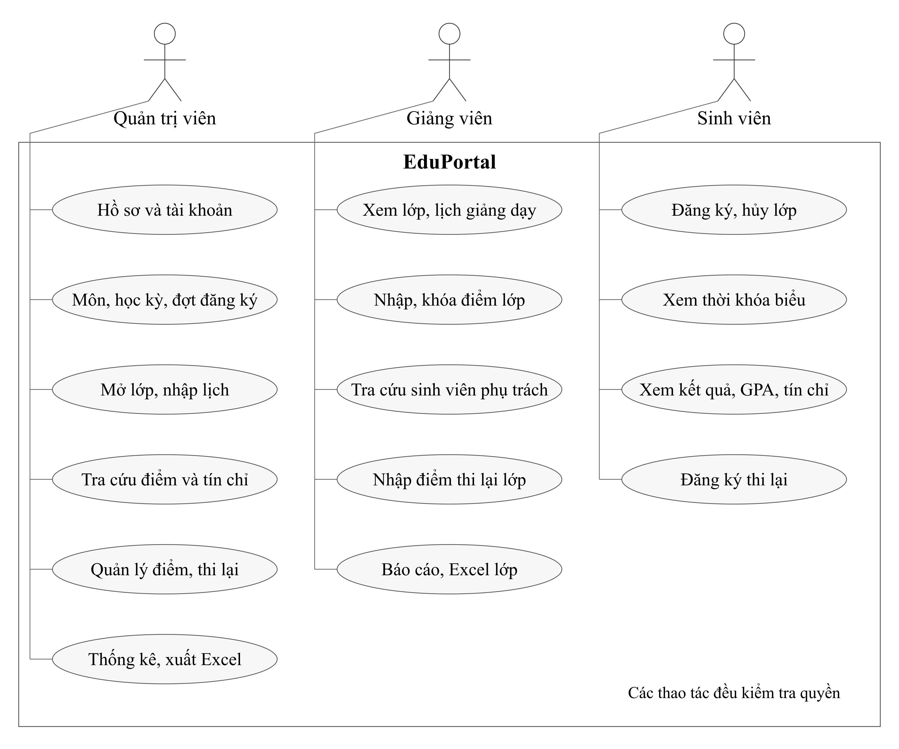
Hình 3.1. Biểu đồ Use Case tổng quát
Các ca sử dụng thống kê, danh sách lớp và điểm được giới hạn dữ liệu theo vai trò. Một liên kết trên sơ đồ không có nghĩa mọi tác nhân đều được truy cập cùng một phạm vi dữ liệu.

3.3.3. Đặc tả các Use Case chính
a. UC01 - Đăng nhập
Bảng 3.12. Đặc tả UC01 đăng nhập
Thành phần | Nội dung
Tác nhân | Quản trị viên, giảng viên, sinh viên
Mục tiêu | Xác thực người dùng và truy cập chức năng được cấp
Tiền điều kiện | Người dùng có tài khoản
Luồng chính | 1. Mở trang đăng nhập. 2. Nhập tên đăng nhập và mật khẩu. 3. Hệ thống kiểm tra thông tin và trạng thái tài khoản. 4. Cấp JWT và thông tin người dùng. 5. Hiển thị giao diện theo vai trò
Ngoại lệ | Thiếu thông tin, tài khoản không tồn tại, sai mật khẩu hoặc tài khoản bị khóa: thông báo và không cấp quyền truy cập
Hậu điều kiện | Đăng nhập thành công tạo trạng thái xác thực cho người dùng
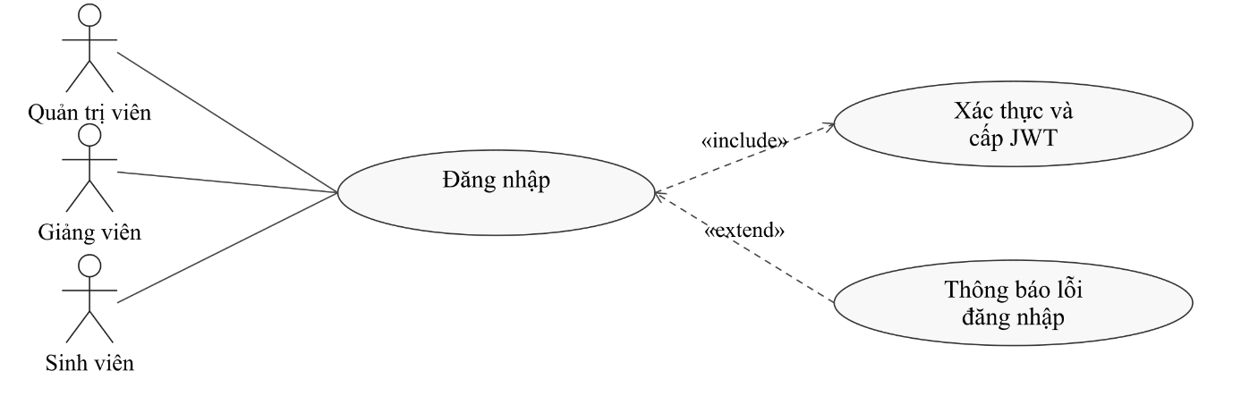
Hình 3.2. Biểu đồ Use Case đăng nhập
b. UC02 - Mở lớp học phần
Bảng 3.13. Đặc tả UC02 mở lớp học phần
Thành phần | Nội dung
Tác nhân | Quản trị viên
Mục tiêu | Tạo lớp học phần và lịch học
Tiền điều kiện | Đã đăng nhập bằng tài khoản ADMIN; môn học và học kỳ tồn tại
Luồng chính | 1. Chọn chức năng mở lớp. 2. Nhập mã lớp, môn, học kỳ, giảng viên nếu có và sĩ số. 3. Nhập các buổi học. 4. Hệ thống kiểm tra dữ liệu và xung đột. 5. Lưu lớp cùng lịch học. 6. Thông báo thành công
Ngoại lệ | Mã lớp trùng, dữ liệu tham chiếu không tồn tại, lịch không hợp lệ hoặc trùng phòng/giảng viên: từ chối lưu
Hậu điều kiện | Lớp được tạo ở trạng thái mở, sĩ số hiện tại bằng 0
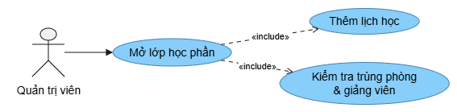
Hình 3.3. Biểu đồ Use Case mở lớp học phần
c. UC03 - Đăng ký học phần
Bảng 3.14. Đặc tả UC03 đăng ký học phần
Thành phần | Nội dung
Tác nhân | Sinh viên
Mục tiêu | Đăng ký vào một lớp học phần
Tiền điều kiện | Đã đăng nhập; có hồ sơ sinh viên
Luồng chính | 1. Chọn học kỳ và xem lớp mở. 2. Chọn lớp cần đăng ký. 3. Hệ thống kiểm tra trạng thái lớp, sĩ số và đợt đăng ký. 4. Kiểm tra trùng môn, tiên quyết, tín chỉ và lịch. 5. Tạo đăng ký hoặc kích hoạt lại bản ghi đã hủy của cùng sinh viên - lớp. 6. Tăng sĩ số. 7. Thông báo thành công
Ngoại lệ | Lớp đóng, đầy hoặc khóa điểm; hết hạn; thiếu tiên quyết; trùng môn; trùng lịch; vượt tín chỉ: trả nguyên nhân và không ghi nhận đăng ký
Hậu điều kiện | Đăng ký có trạng thái ENROLLED; sĩ số tăng một; dữ liệu được xác nhận trong cùng giao dịch
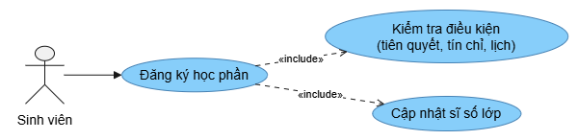
Hình 3.4. Biểu đồ Use Case đăng ký học phần
d. UC04 - Hủy đăng ký học phần
Bảng 3.15. Đặc tả UC04 hủy đăng ký
Thành phần | Nội dung
Tác nhân | Sinh viên
Mục tiêu | Hủy một đăng ký còn hiệu lực của bản thân
Tiền điều kiện | Đã đăng nhập; đăng ký thuộc sinh viên
Luồng chính | 1. Chọn lớp đã đăng ký. 2. Gửi yêu cầu hủy. 3. Hệ thống kiểm tra quyền sở hữu, trạng thái đăng ký, thời hạn và điểm. 4. Chuyển đăng ký sang CANCELLED. 5. Giảm sĩ số và xử lý bản ghi điểm rỗng nếu có. 6. Thông báo kết quả
Ngoại lệ | Đăng ký không thuộc người dùng, đã hủy, hết đợt hoặc đã có điểm/khóa điểm: từ chối
Hậu điều kiện | Đăng ký không còn hiệu lực; sĩ số được cập nhật trong cùng giao dịch
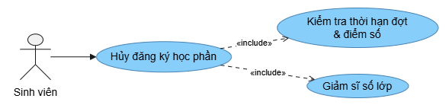
Hình 3.5. Biểu đồ Use Case hủy đăng ký học phần
e. UC05 - Nhập và cập nhật điểm
Bảng 3.16. Đặc tả UC05 nhập điểm
Thành phần | Nội dung
Tác nhân | Giảng viên phụ trách hoặc quản trị viên
Mục tiêu | Lưu điểm thành phần và kết quả học phần
Tiền điều kiện | Có quyền với lớp; đăng ký còn hiệu lực; lớp và bản ghi điểm chưa khóa
Luồng chính | 1. Chọn lớp. 2. Xem danh sách sinh viên. 3. Nhập điểm thành phần. 4. Hệ thống kiểm tra khoảng điểm. 5. Tính tổng kết, điểm chữ và hệ 4 nếu đủ thành phần. 6. Lưu và thông báo kết quả
Ngoại lệ | Không có quyền, lớp đã hủy, đăng ký đã hủy, điểm không hợp lệ hoặc bảng điểm đã khóa: từ chối
Hậu điều kiện | Điểm được lưu; nếu chưa đủ thành phần thì tổng kết và điểm quy đổi chưa được xác định
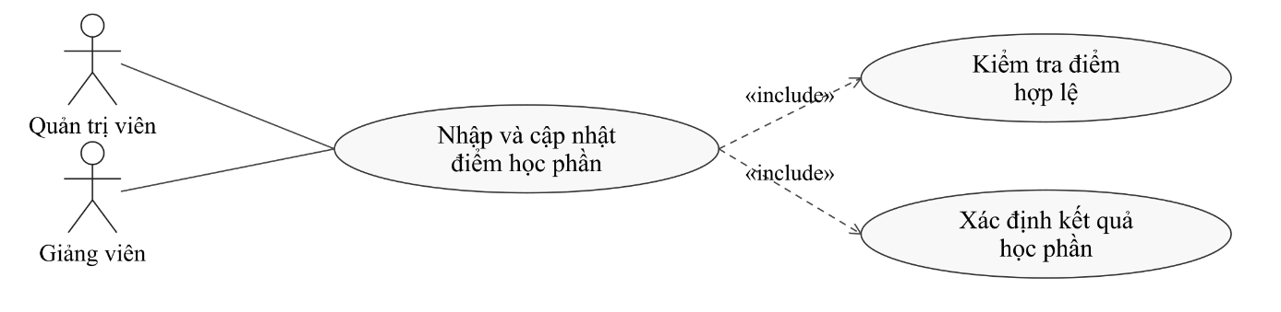
Hình 3.6. Biểu đồ Use Case nhập và cập nhật điểm
f. UC06 - Khóa hoặc mở khóa bảng điểm
Bảng 3.17. Đặc tả UC06 khóa hoặc mở khóa điểm
Thành phần | Nội dung
Tác nhân | Giảng viên phụ trách hoặc quản trị viên
Mục tiêu | Kiểm soát khả năng cập nhật điểm của lớp
Tiền điều kiện | Có quyền với lớp; lớp chưa hủy
Luồng chính | 1. Chọn lớp và trạng thái khóa mong muốn. 2. Hệ thống kiểm tra quyền. 3. Cập nhật trạng thái khóa cấp lớp. 4. Đồng bộ trạng thái các bản ghi điểm của đăng ký còn hiệu lực. 5. Thông báo kết quả
Ngoại lệ | Không có quyền, lớp không tồn tại hoặc đã hủy, trạng thái gửi lên không hợp lệ: từ chối
Hậu điều kiện | Trạng thái khóa được lưu nhất quán; khi khóa, hệ thống từ chối cập nhật điểm và đăng ký mới vào lớp
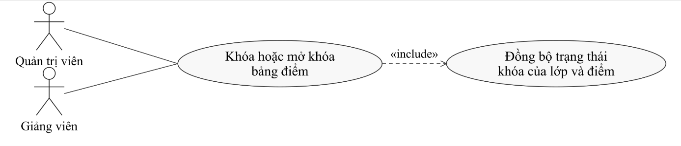
Hình 3.7. Biểu đồ Use Case khóa/mở bảng điểm
g. UC07 - Tra cứu kết quả học tập
Bảng 3.18. Đặc tả UC07 tra cứu kết quả
Thành phần | Nội dung
Tác nhân | Sinh viên
Mục tiêu | Xem điểm học phần và kết quả tích lũy
Tiền điều kiện | Đã đăng nhập; có hồ sơ sinh viên
Luồng chính | 1. Mở trang kết quả học tập. 2. Chọn học kỳ. 3. Hệ thống lấy đăng ký còn hiệu lực và điểm liên quan. 4. Tổng hợp kết quả học kỳ, tích lũy và tín chỉ yêu cầu. 5. Hiển thị kết quả
Ngoại lệ | Chưa có dữ liệu: hiển thị trạng thái trống; chưa đủ điểm: không hiển thị tổng kết cho môn đó
Hậu điều kiện | Sinh viên xem được dữ liệu của bản thân; không thay đổi dữ liệu
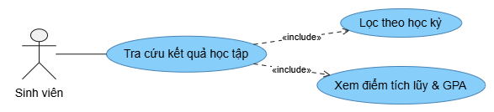
Hình 3.8. Biểu đồ Use Case tra cứu kết quả học tập
h. UC08 - Xuất Excel
Bảng 3.19. Đặc tả UC08 xuất Excel
Thành phần | Nội dung
Tác nhân | Quản trị viên hoặc giảng viên
Mục tiêu | Tải dữ liệu được cấp quyền dưới dạng Excel
Tiền điều kiện | Đã đăng nhập; có quyền đối với loại dữ liệu hoặc lớp được chọn
Luồng chính | 1. Chọn loại dữ liệu cần xuất. 2. Hệ thống kiểm tra quyền. 3. Tổng hợp dữ liệu. 4. Tạo tệp .xlsx. 5. Trả tệp cho người dùng
Ngoại lệ | Không có quyền, lớp không hợp lệ hoặc lỗi tạo tệp: thông báo thất bại
Hậu điều kiện | Nhận được tệp Excel; dữ liệu nguồn không thay đổi
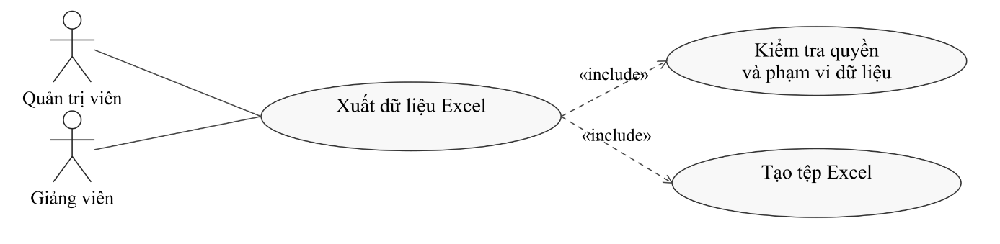
Hình 3.9. Biểu đồ Use Case xuất Excel
Quản trị viên có thể xuất danh sách sinh viên toàn hệ thống. Giảng viên xuất danh sách và điểm của các lớp mình phụ trách.

3.3.4. Ca sử dụng tra cứu học tập và thi lại
UC09 - Tra cứu kết quả sinh viên: admin chọn hồ sơ từ danh sách; giảng viên chọn sinh viên thuộc lớp phụ trách. Backend kiểm tra phạm vi trước khi trả bảng điểm theo kỳ/toàn khóa, GPA, tín chỉ và số môn chưa đạt. Biết ID sinh viên không thay thế quyền truy cập.
UC10 - Đăng ký thi lại: sinh viên chọn học phần chưa đạt; hệ thống kiểm tra quyền sở hữu, đủ điểm, chưa thi lại và các lượt học khác. Thành công tạo một yêu cầu REQUESTED; yêu cầu không hợp lệ bị từ chối và giữ nguyên dữ liệu.
UC11 - Ghi kết quả thi lại: admin hoặc giảng viên phụ trách nhập điểm cho yêu cầu đang chờ. Backend kiểm tra đăng ký hiệu lực, quyền lớp, khóa và điểm 0-10; tính lại kết quả và cập nhật yêu cầu trong giao dịch. Yêu cầu COMPLETED không được ghi lần hai qua API thi lại.

3.3.5. Ca sử dụng quản lý tòa/phòng và đổi lịch
UC12 – Quản lý tòa và phòng: tác nhân ADMIN, tiền điều kiện đã đăng nhập. Người dùng chọn danh mục, nhập mã/tên và thông tin cơ sở vật chất; hệ thống kiểm tra mã trùng, tòa tồn tại, miền sức chứa và các lịch đang sử dụng. Thành công lưu bản ghi; khi vi phạm trả lỗi và giữ nguyên dữ liệu. Xóa chỉ thực hiện khi không có liên kết bị bảo vệ.
UC13 – Đổi lịch và phòng của lớp: ADMIN chọn lớp chưa hủy/chưa khóa, điều chỉnh một hoặc nhiều buổi. Hệ thống xác thực room_id, sức chứa và trạng thái, kiểm tra trùng phòng/giảng viên rồi các lớp khác của sinh viên đã đăng ký. Khi hợp lệ thay lịch trong một giao dịch; đăng ký và điểm giữ nguyên. Các ca sử dụng này mở rộng nhóm quản trị trên Hình 3.1, không cấp quyền sửa danh mục cho giảng viên hoặc sinh viên.

3.4. Thiết kế kiến trúc hệ thống

3.4.1. Kiến trúc tổng thể
Hệ thống sử dụng kiến trúc Client-Server. Frontend được xây dựng bằng React, sử dụng Bootstrap và CSS để trình bày giao diện. Backend sử dụng Node.js và Express để cung cấp API, xác thực, phân quyền và xử lý nghiệp vụ. Dữ liệu được lưu trong TiDB Cloud.
Về mặt logic, hệ thống được chia thành ba lớp: trình bày, xử lý ứng dụng và dữ liệu. Đây là cách phân chia trách nhiệm phần mềm, không bắt buộc tương ứng với ba máy chủ vật lý.
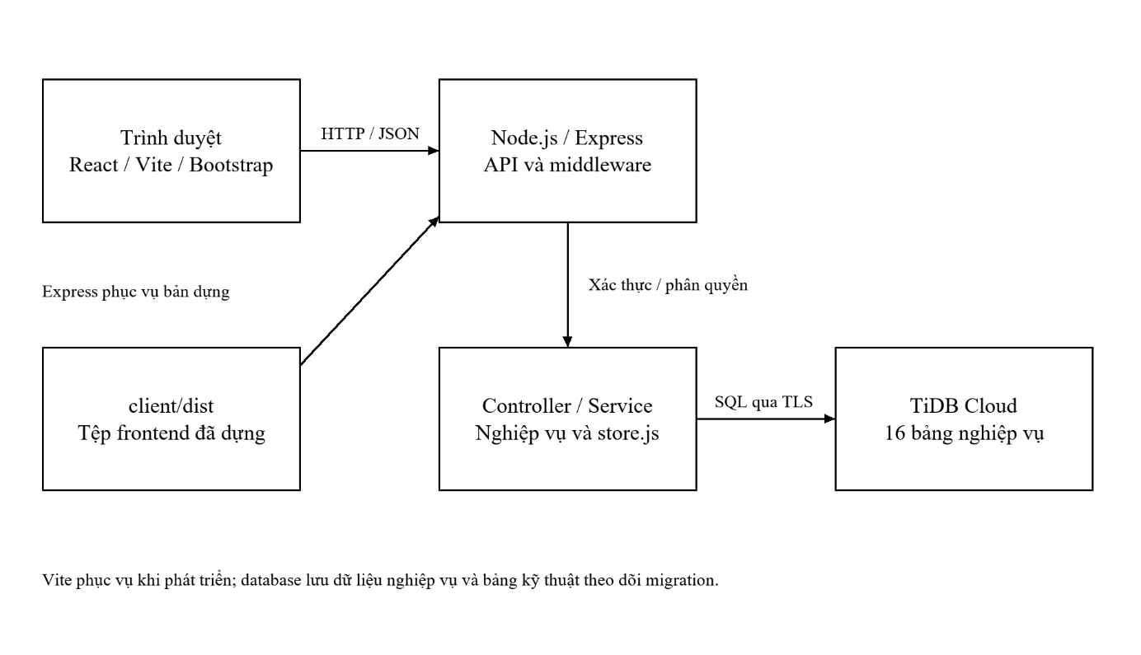
Hình 3.10. Kiến trúc tổng thể của hệ thống
Khi chạy phát triển, Vite phục vụ frontend và chuyển tiếp yêu cầu API đến backend. Khi triển khai bằng bản dựng, Express có thể phục vụ các tệp frontend đã được tạo trong thư mục client/dist.

3.4.2. Các thành phần của hệ thống
a. Thành phần frontend
Frontend tiếp nhận thao tác, gửi yêu cầu API và hiển thị kết quả. Các thành phần chính gồm:
- Các trang theo vai trò quản trị viên, giảng viên và sinh viên.
- Thành phần dùng chung như thanh điều hướng, chọn học kỳ và thời khóa biểu.
- Thành phần kiểm soát truy cập trang theo trạng thái đăng nhập.
- Ngữ cảnh xác thực và ngữ cảnh học kỳ.
- Axios client phục vụ trao đổi với API.
Việc ẩn chức năng trên giao diện giúp người dùng thao tác đúng phạm vi, nhưng quyền truy cập vẫn phải được kiểm tra tại backend.
b. Thành phần backend
Bảng 3.20. Các nhóm thành phần backend
Nhóm | Vai trò
Routes | Khai báo đường dẫn và phương thức API
Middlewares | Kiểm tra JWT, vai trò và quyền thao tác với lớp
Controllers | Tiếp nhận yêu cầu, điều phối xử lý và trả kết quả
Services | Cung cấp xử lý học vụ, tính điểm, kiểm tra lịch và thao tác dữ liệu dùng chung
Config | Cấu hình môi trường, kết nối và khởi tạo cơ sở dữ liệu
Các controller chính phục vụ xác thực, quản trị, đăng ký học phần, giảng viên và báo cáo.
c. Thành phần dữ liệu
TiDB Cloud lưu trữ các bảng nghiệp vụ của EduPortal. Các tệp SQL trong dự án khai báo bộ mã utf8mb4, khóa ngoại và ENGINE=InnoDB theo cú pháp tương thích MySQL. Không nên hiểu chuỗi ENGINE=InnoDB là mô tả bộ máy lưu trữ vật lý của TiDB [10], [11].
Lượt đối chiếu ngày 09/10/2026 dùng DB_MODE=mysql với TiDB Cloud trong server/.env; metadata ghi nhận 14 bảng nghiệp vụ và 18 khóa ngoại. Các số liệu database và API ở chương 4 giữ ngày kiểm tra đó. Ảnh giao diện được thay từ bản chạy localhost ngày 10/10/2026; trạng thái trong ảnh không dùng để sửa hồi tố các số liệu cũ.

3.4.3. Luồng trao đổi và xử lý dữ liệu
Một yêu cầu thông thường được xử lý theo trình tự:
- Người dùng thao tác trên giao diện.
- Frontend gửi yêu cầu tới API; yêu cầu cần xác thực đính kèm JWT.
- Middleware kiểm tra token, trạng thái tài khoản và vai trò.
- Controller kiểm tra dữ liệu và điều kiện nghiệp vụ.
- Lớp truy cập dữ liệu thực hiện đọc hoặc ghi TiDB Cloud.
- Backend trả kết quả JSON; riêng xuất Excel trả tệp.
- Frontend cập nhật nội dung hoặc thông báo lỗi.
Đối với thao tác ghi dữ liệu quan trọng như đăng ký, hủy đăng ký và cập nhật điểm, hệ thống sử dụng giao dịch. Nếu quá trình xử lý thất bại, các thay đổi trong giao dịch được hoàn tác để tránh cập nhật dở dang.

3.5. Thiết kế cơ sở dữ liệu

3.5.1. Các thực thể và mối quan hệ
Cơ sở dữ liệu hiện gồm 16 bảng nghiệp vụ và 20 khóa ngoại. Bản bổ sung ngày 10/10/2026 chuẩn hóa tòa nhà và phòng học bằng buildings, rooms và liên kết class_schedules.room_id; bảng schema_migrations chỉ phục vụ theo dõi nâng cấp, không tính vào 16 bảng nghiệp vụ [14].
Bảng 3.21. Danh sách các bảng
Bảng | Ý nghĩa
users | Tài khoản người dùng
departments | Khoa hoặc bộ môn
programs | Chương trình hoặc ngành đào tạo
lecturers | Hồ sơ giảng viên
students | Hồ sơ sinh viên
subjects | Môn học
prerequisites | Điều kiện môn tiên quyết
semesters | Học kỳ và năm học
registration_periods | Đợt đăng ký
course_classes | Lớp học phần
class_schedules | Các buổi học của lớp
enrollments | Đăng ký của sinh viên
grades | Điểm gắn với đăng ký
resit_attempts | Yêu cầu và kết quả thi lại; điểm ban đầu và người nhập
buildings | Danh mục tòa nhà, địa điểm và trạng thái
rooms | Phòng thuộc tòa; sức chứa, tầng, loại và trạng thái
Các quan hệ chính:
- Một khoa có nhiều chương trình, giảng viên và môn học.
- Một chương trình có nhiều sinh viên.
- Mỗi hồ sơ sinh viên hoặc giảng viên gắn với một tài khoản.
- Một môn học có nhiều lớp học phần và có thể có nhiều điều kiện tiên quyết.
- Một học kỳ có nhiều đợt đăng ký và lớp học phần.
- Một giảng viên có thể phụ trách nhiều lớp; một lớp có tối đa một giảng viên được phân công.
- Một lớp có nhiều buổi học và nhiều đăng ký.
- Sinh viên và lớp học phần có quan hệ nhiều - nhiều qua bảng enrollments.
- Một đăng ký có tối đa một bản ghi điểm.
Quan hệ enrollments → resit_attempts là 1 đến 0..1; users → resit_attempts lưu người nhập kết quả và có thể NULL. Bản mới bổ sung buildings → rooms và rooms → class_schedules đều là 1 đến nhiều: một phòng thuộc đúng một tòa, một buổi học tham chiếu đúng một phòng. Schema hiện có 16 bảng nghiệp vụ và 20 khóa ngoại [14].

3.5.2. Sơ đồ thực thể - liên kết
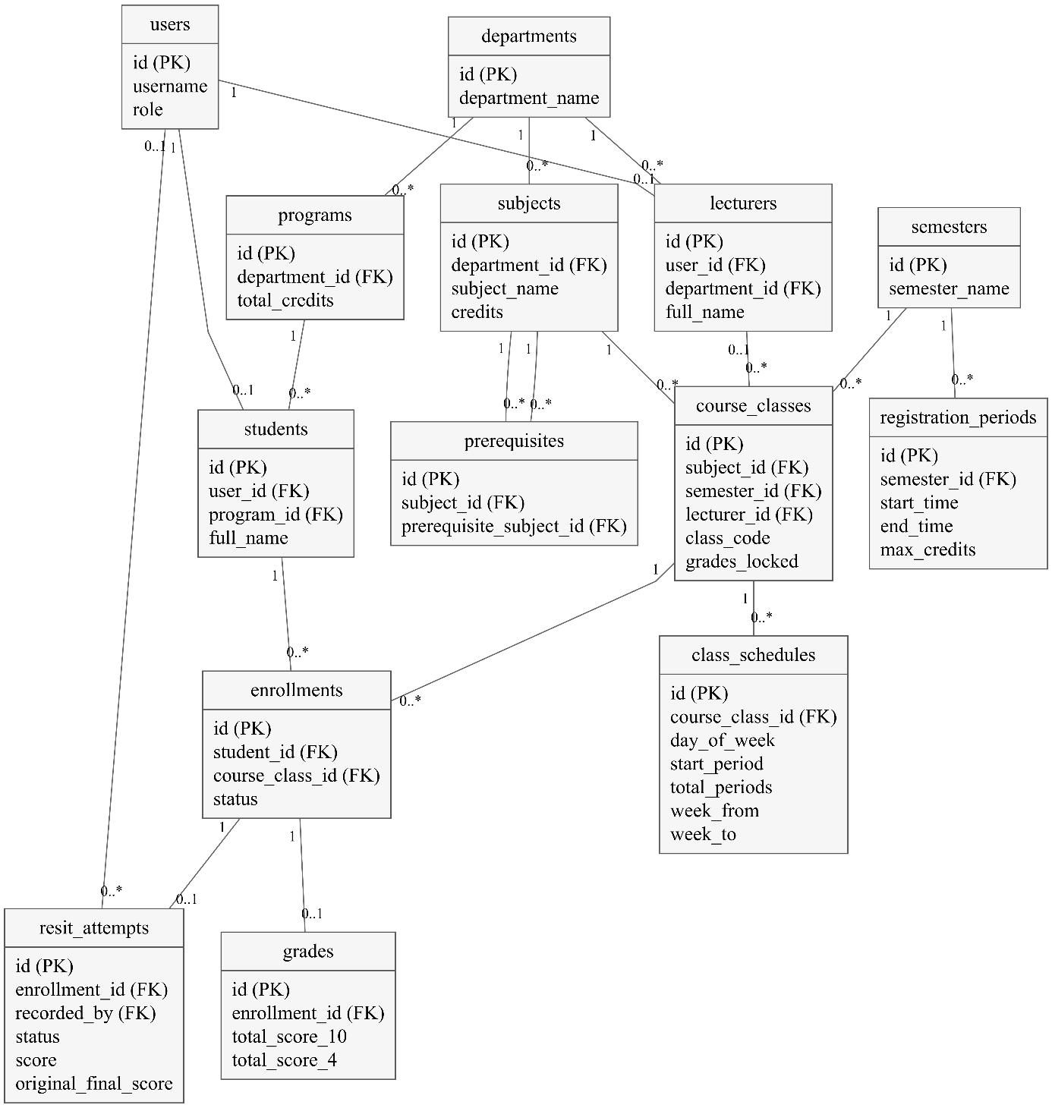
Hình 3.11. Sơ đồ ERD các thực thể lõi
Quan hệ tài khoản với hồ sơ được hiểu kết hợp với vai trò người dùng. Tài khoản ADMIN không bắt buộc có hồ sơ sinh viên hoặc giảng viên.
Phần mở rộng tòa/phòng bổ sung vào ERD lõi ở Hình 3.11. room_id là định danh ổn định; đổi mã hoặc tên phòng không mất liên kết lịch. Chuỗi hiển thị room được giữ để tương thích và làm tên chụp tại lúc lưu.
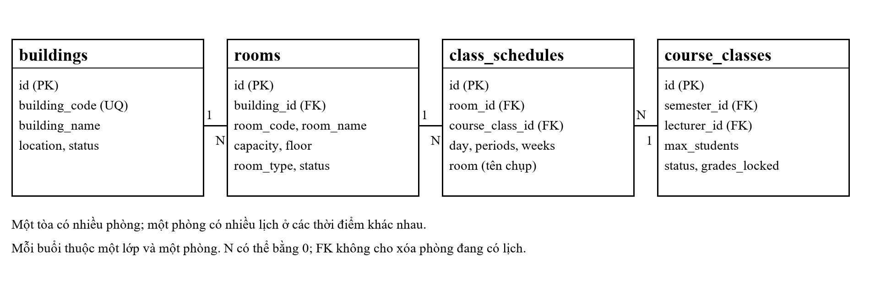
Hình 3.12. Quan hệ tòa nhà, phòng học và lịch lớp

3.5.3. Thiết kế chi tiết các bảng
Quy ước: PK là khóa chính, FK là khóa ngoại, UQ là ràng buộc duy nhất, NN là không cho phép NULL. Các cột id đều sử dụng INT AUTO_INCREMENT.
Trong thiết kế TiDB Cloud hiện tại, BOOLEAN tương đương kiểu số nguyên nhỏ dùng cho giá trị đúng/sai. Các cột có giá trị mặc định không mặc nhiên là cột NOT NULL; ràng buộc NN được ghi riêng khi có.
a. Bảng users
Bảng 3.22. Cấu trúc bảng users
Trường | Kiểu dữ liệu | Ràng buộc và ý nghĩa
id | INT | PK; mã nội bộ
username | VARCHAR(50) | NN, UQ; tên đăng nhập
password | VARCHAR(255) | NN; giá trị băm mật khẩu
email | VARCHAR(100) | NN, UQ; email
role | ENUM('ADMIN',  'LECTURER',  'STUDENT') | NN; vai trò
status | TINYINT(1) | Mặc định 1; trạng thái tài khoản
created_at | TIMESTAMP | Mặc định thời điểm tạo
updated_at | TIMESTAMP | Tự cập nhật khi bản ghi thay đổi
b. Bảng departments
Bảng 3.23. Cấu trúc bảng departments
Trường | Kiểu dữ liệu | Ràng buộc và ý nghĩa
id | INT | PK
department_code | VARCHAR(20) | NN, UQ; mã khoa
department_name | VARCHAR(150) | NN; tên khoa
phone | VARCHAR(20) | Cho phép NULL; điện thoại
email | VARCHAR(100) | Cho phép NULL; email
created_at | TIMESTAMP | Mặc định thời điểm tạo
c. Bảng programs
Bảng 3.24. Cấu trúc bảng programs
Trường | Kiểu dữ liệu | Ràng buộc và ý nghĩa
id | INT | PK
program_code | VARCHAR(20) | NN, UQ; mã chương trình
program_name | VARCHAR(150) | NN; tên chương trình
department_id | INT | NN, FK → departments.id
total_credits | INT | Mặc định 135; tổng tín chỉ yêu cầu
duration_years | FLOAT | Mặc định 4,0; số năm đào tạo
created_at | TIMESTAMP | Mặc định thời điểm tạo
Giá trị 135 là mặc định, không phải tổng tín chỉ bắt buộc cho mọi chương trình.
d. Bảng lecturers
Bảng 3.25. Cấu trúc bảng lecturers
Trường | Kiểu dữ liệu | Ràng buộc và ý nghĩa
id | INT | PK
user_id | INT | NN, UQ, FK → users.id
lecturer_code | VARCHAR(20) | NN, UQ; mã giảng viên
full_name | VARCHAR(100) | NN; họ tên
degree | VARCHAR(50) | Mặc định “Thạc sĩ”; học vị
department_id | INT | NN, FK → departments.id
phone | VARCHAR(20) | Cho phép NULL
created_at | TIMESTAMP | Mặc định thời điểm tạo
Email của giảng viên được lưu trong tài khoản liên kết, không lặp lại trong bảng này.
e. Bảng students
Bảng 3.26. Cấu trúc bảng students
Trường | Kiểu dữ liệu | Ràng buộc và ý nghĩa
id | INT | PK
user_id | INT | NN, UQ, FK → users.id
student_code | VARCHAR(20) | NN, UQ; mã sinh viên
full_name | VARCHAR(100) | NN; họ tên
gender | ENUM('Nam','Nữ') | Mặc định “Nam”
birth_date | DATE | Cho phép NULL; ngày sinh
phone | VARCHAR(20) | Cho phép NULL
address | VARCHAR(255) | Cho phép NULL
program_id | INT | NN, FK → programs.id
academic_year | VARCHAR(20) | Mặc định “K74”; khóa tuyển sinh
class_name | VARCHAR(50) | NN; lớp sinh hoạt
created_at | TIMESTAMP | Mặc định thời điểm tạo
Lớp sinh hoạt được lưu dưới dạng thông tin hồ sơ, khác với lớp học phần.
f. Bảng subjects
Bảng 3.27. Cấu trúc bảng subjects
Trường | Kiểu dữ liệu | Ràng buộc và ý nghĩa
id | INT | PK
subject_code | VARCHAR(20) | NN, UQ; mã môn
subject_name | VARCHAR(150) | NN; tên môn
credits | INT | NN, mặc định 3; số tín chỉ
theory_periods | INT | Mặc định 30; tiết lý thuyết
practice_periods | INT | Mặc định 15; tiết thực hành
department_id | INT | NN, FK → departments.id
created_at | TIMESTAMP | Mặc định thời điểm tạo
g. Bảng prerequisites
Bảng 3.28. Cấu trúc bảng prerequisites
Trường | Kiểu dữ liệu | Ràng buộc và ý nghĩa
id | INT | PK
subject_id | INT | NN, FK → subjects.id; môn cần điều kiện
prerequisite_subject_id | INT | NN, FK → subjects.id; môn tiên quyết
min_grade_required | FLOAT | Mặc định 4,0; điểm hệ 10 tối thiểu
Cặp (subject_id, prerequisite_subject_id) có ràng buộc UQ. Cấu trúc bảng cho phép một môn có nhiều điều kiện tiên quyết.
h. Bảng semesters
Bảng 3.29. Cấu trúc bảng semesters
Trường | Kiểu dữ liệu | Ràng buộc và ý nghĩa
id | INT | PK
semester_code | VARCHAR(20) | NN, UQ; mã học kỳ
semester_name | VARCHAR(50) | NN; tên học kỳ
academic_year | VARCHAR(20) | NN; năm học
start_date | DATE | NN; ngày bắt đầu
end_date | DATE | NN; ngày kết thúc
is_active | BOOLEAN | Mặc định TRUE trong schema
created_at | TIMESTAMP | Mặc định thời điểm tạo
Quy trình tạo học kỳ qua API đặt trạng thái ban đầu là chưa hoạt động. Việc chọn học kỳ hoạt động được thực hiện qua chức năng kích hoạt.
i. Bảng registration_periods
Bảng 3.30. Cấu trúc bảng registration_periods
Trường | Kiểu dữ liệu | Ràng buộc và ý nghĩa
id | INT | PK
semester_id | INT | NN, FK → semesters.id
name | VARCHAR(100) | NN; tên đợt
start_time | DATETIME | NN; bắt đầu
end_time | DATETIME | NN; kết thúc
min_credits | INT | Mặc định 12
max_credits | INT | Mặc định 24
is_active | BOOLEAN | Mặc định TRUE; trạng thái bật/tắt
j. Bảng course_classes
Bảng 3.31. Cấu trúc bảng course_classes
Trường | Kiểu dữ liệu | Ràng buộc và ý nghĩa
id | INT | PK
class_code | VARCHAR(30) | NN, UQ; mã lớp học phần
subject_id | INT | NN, FK → subjects.id
semester_id | INT | NN, FK → semesters.id
lecturer_id | INT | Cho phép NULL, FK → lecturers.id
max_students | INT | Mặc định 50; sĩ số tối đa
current_students | INT | Mặc định 0; sĩ số hiện tại
grades_locked | BOOLEAN | NN, mặc định FALSE; khóa điểm cấp lớp
status | ENUM('OPEN','CLOSED','CANCELLED') | Mặc định OPEN
created_at | TIMESTAMP | Mặc định thời điểm tạo
Trạng thái lớp và trạng thái khóa điểm là hai thông tin riêng. Lớp có trạng thái OPEN nhưng khóa điểm vẫn không nhận đăng ký mới.
k. Bảng class_schedules
Bảng 3.32. Cấu trúc bảng class_schedules
Trường | Kiểu dữ liệu | Ràng buộc và ý nghĩa
id | INT | PK
course_class_id | INT | NN, FK → course_classes.id
room_id | INT | NN, FK → rooms.id; ON DELETE RESTRICT
day_of_week | INT | NN; 2 là thứ Hai, 8 là Chủ nhật
start_period | INT | NN; tiết bắt đầu
total_periods | INT | NN; số tiết
room | VARCHAR(80) | NN; tên chụp lúc lưu, không dùng làm định danh phòng
week_from | INT | Mặc định 1; tuần đầu
week_to | INT | Mặc định 16; tuần cuối
Tiết cuối được tính từ tiết bắt đầu và số tiết, không lưu riêng. Phòng tham chiếu rooms qua room_id; room giữ tên chụp lúc lưu.
l. Bảng enrollments
Bảng 3.33. Cấu trúc bảng enrollments
Trường | Kiểu dữ liệu | Ràng buộc và ý nghĩa
id | INT | PK
student_id | INT | NN, FK → students.id
course_class_id | INT | NN, FK → course_classes.id
enrollment_time | TIMESTAMP | Mặc định thời điểm đăng ký
status | ENUM('ENROLLED','CANCELLED') | Mặc định ENROLLED
Cặp student_id, course_class_id có ràng buộc UQ. Khi đăng ký lại cùng lớp sau khi hủy, hệ thống cập nhật bản ghi hiện có. Vì vậy, bảng này lưu trạng thái đăng ký hiện hành theo cặp sinh viên - lớp, không phải nhật ký đầy đủ của mọi lần thao tác.
Điểm gắn với bản ghi đăng ký để xác định đồng thời sinh viên và lớp học phần, tránh lưu lặp hai khóa tham chiếu này trong bảng điểm.
m. Bảng grades
Bảng 3.34. Cấu trúc bảng grades
Trường | Kiểu dữ liệu | Ràng buộc và ý nghĩa
id | INT | PK, AUTO_INCREMENT
enrollment_id | INT | NN, UQ, FK → enrollments.id; ON DELETE CASCADE
attendance_score | FLOAT NULL | Điểm chuyên cần, trọng số 10%
midterm_score | FLOAT NULL | Điểm giữa kỳ, trọng số 30%
final_score | FLOAT NULL | Điểm cuối kỳ, trọng số 60%
total_score_10 | FLOAT NULL | Điểm tổng kết hệ 10
total_score_4 | FLOAT NULL | Điểm quy đổi hệ 4
letter_grade | VARCHAR(5) NULL | Điểm chữ A, B+, B, C+, C, D+, D, F
is_locked | BOOLEAN | Mặc định FALSE; khóa bản ghi điểm
updated_at | TIMESTAMP | Tự cập nhật khi thay đổi
Điểm chưa nhập được lưu NULL để phân biệt với điểm 0. Khi thiếu một thành phần, điểm tổng kết và điểm quy đổi đều để trống. Miền điểm 0-10 được kiểm tra tại backend; lớp có grades_locked vẫn chặn cập nhật dù bản ghi điểm chưa được tạo.
Bảng 3.35. Cấu trúc bảng resit_attempts
Trường | Kiểu dữ liệu | Ràng buộc và ý nghĩa
id | INT | PK, AUTO_INCREMENT
enrollment_id | INT | NN, UQ, FK → enrollments.id; ON DELETE CASCADE
status | ENUM('REQUESTED','COMPLETED') | NN; mặc định REQUESTED
original_final_score | DECIMAL(4,2) | NN; điểm cuối kỳ tại lúc đăng ký thi lại
original_total_score | DECIMAL(4,2) | NN; tổng kết tại lúc đăng ký thi lại
score | DECIMAL(4,2) NULL | Điểm thi lại; NULL khi đang chờ
requested_at | TIMESTAMP | NN; mặc định thời điểm yêu cầu
recorded_by | INT NULL | FK → users.id; ON DELETE SET NULL
recorded_at | TIMESTAMP NULL | Thời điểm nhập kết quả
enrollment_id là duy nhất, giới hạn một yêu cầu thi lại cho mỗi lượt đăng ký. Quan hệ với users ghi nhận người nhập; khi tài khoản bị xóa, recorded_by cho phép NULL. Giá trị điểm ban đầu và trạng thái hỗ trợ đối chiếu trước/sau thi lại.
o. Bảng buildings
Bảng 3.36. Cấu trúc bảng buildings
Trường | Kiểu dữ liệu | Ràng buộc và ý nghĩa
id | INT | PK, AUTO_INCREMENT
building_code | VARCHAR(30) | NN, UQ; mã tòa
building_name | VARCHAR(100) | NN; tên tòa
location | VARCHAR(200) | NN; mặc định chuỗi rỗng
status | ENUM('ACTIVE','INACTIVE') | NN; mặc định ACTIVE
p. Bảng rooms
Bảng 3.37. Cấu trúc bảng rooms
Trường | Kiểu dữ liệu | Ràng buộc và ý nghĩa
id | INT | PK, AUTO_INCREMENT
building_id | INT | NN, FK → buildings.id; ON DELETE RESTRICT
room_code | VARCHAR(30) | NN; UQ cùng building_id
room_name | VARCHAR(100) | NN; tên phòng
capacity | INT | NN; CHECK 1–1000
floor | INT | NN; mặc định 0; API chấp nhận −5 đến 100
room_type | ENUM('LECTURE', 'COMPUTER', 'LAB') | NN; loại phòng, mặc định LECTURE
status | ENUM('ACTIVE','INACTIVE') | NN; mặc định ACTIVE

3.5.4. Các ràng buộc toàn vẹn dữ liệu
Thiết kế sử dụng các nhóm ràng buộc sau:
- Toàn vẹn thực thể: mỗi bảng có khóa chính id.
- Toàn vẹn tham chiếu: khóa ngoại bảo đảm dữ liệu liên kết tồn tại.
- Không trùng dữ liệu: ràng buộc duy nhất trên tên đăng nhập, email, mã nghiệp vụ và các cặp liên kết cần thiết.
- Miền giá trị: các cột ENUM giới hạn vai trò và trạng thái.
- Toàn vẹn nghiệp vụ: backend kiểm tra thời hạn, điểm, tín chỉ, sĩ số, lịch học và phạm vi quyền.
- Nhất quán giao dịch: các thay đổi liên quan được xác nhận hoặc hoàn tác cùng nhau.
Quy tắc xóa tham chiếu được áp dụng theo từng quan hệ. Ví dụ, xóa tài khoản kéo theo hồ sơ tương ứng; xóa lớp kéo theo lịch và đăng ký; xóa đăng ký kéo theo điểm. Khi xóa giảng viên, tham chiếu giảng viên của lớp được đặt về NULL. Một số quan hệ khác ngăn xóa dữ liệu cha khi còn dữ liệu tham chiếu.
Ràng buộc “không đăng ký hai lớp cùng môn trong một học kỳ” và “chỉ một học kỳ hoạt động sau thao tác kích hoạt” được kiểm tra ở tầng ứng dụng. Không nên hiểu rằng các quy tắc này đều đã được biểu diễn bằng ràng buộc SQL.
Các trường current_students, điểm tổng kết và điểm quy đổi là dữ liệu có thể tính từ dữ liệu khác nhưng được lưu để phục vụ xử lý và tra cứu. Việc cập nhật phải đi qua quy trình nghiệp vụ nhằm duy trì sự nhất quán.

3.6. Thiết kế hành vi và cấu trúc tĩnh

3.6.1. Biểu đồ hoạt động
a. Hoạt động đăng ký học phần
Quy trình đăng ký kiểm tra đầy đủ điều kiện trước khi ghi nhận. Khi có lỗi, giao dịch không được xác nhận và hệ thống trả nguyên nhân cho sinh viên.
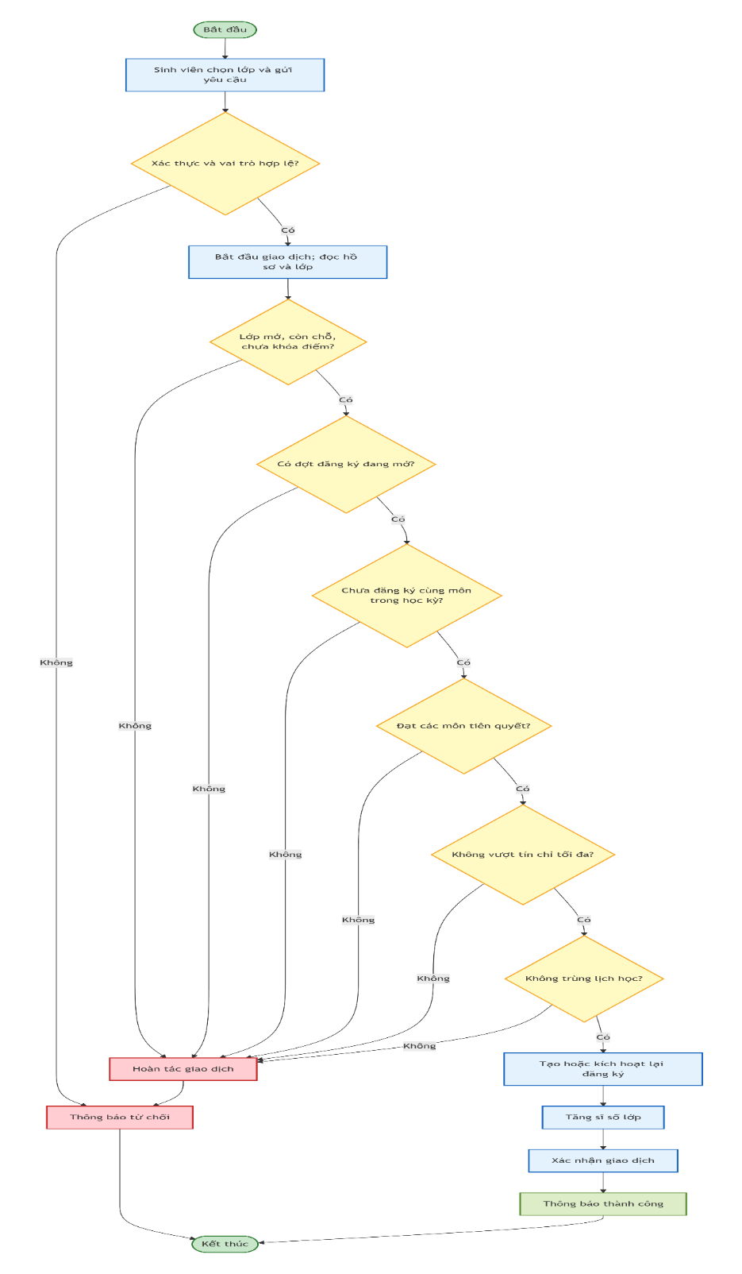
Hình 3.13. Biểu đồ hoạt động đăng ký học phần
b. Hoạt động hủy đăng ký
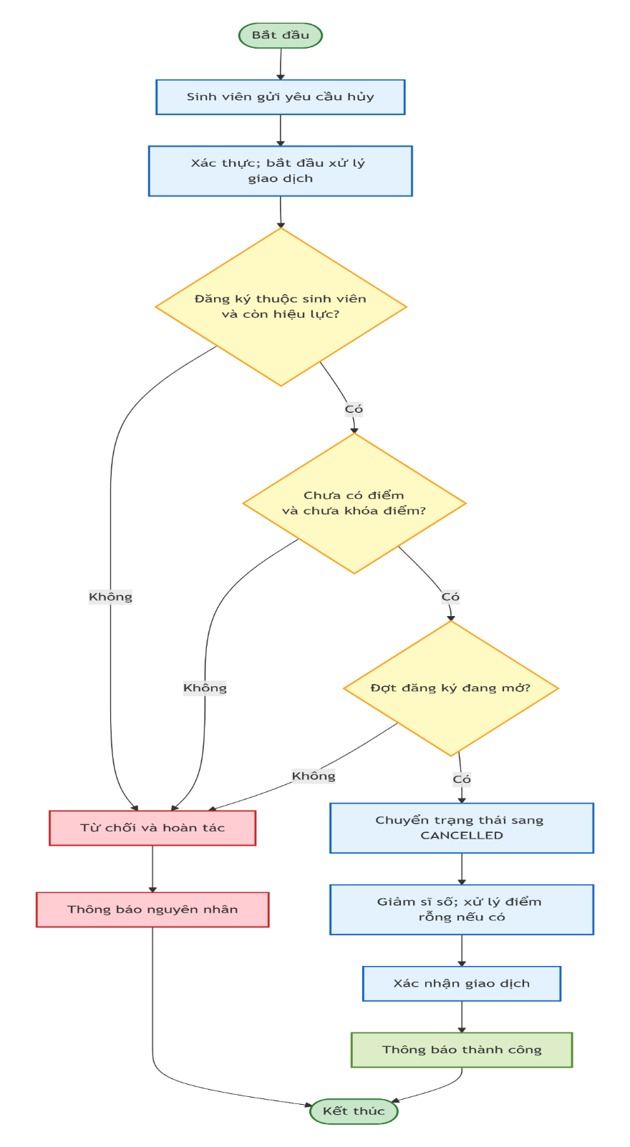
Hình 3.14. Biểu đồ hoạt động hủy đăng ký
c. Hoạt động nhập và cập nhật điểm
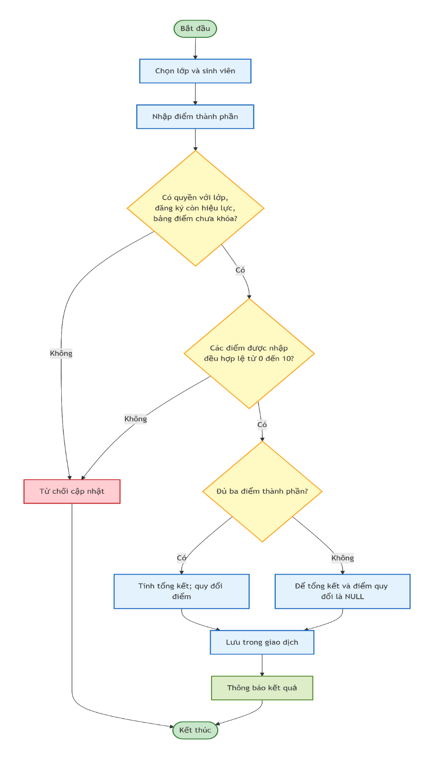
Hình 3.15. Biểu đồ hoạt động nhập điểm

3.6.2. Biểu đồ tuần tự
a. Đăng ký học phần
Biểu đồ rút gọn sự phối hợp giữa người dùng, giao diện React, API (gộp middleware và controller), store.js và TiDB Cloud. Các truy vấn chi tiết được nhóm theo mục đích nghiệp vụ để dễ theo dõi; sơ đồ được đối chiếu các hàm trong mã nguồn [10].
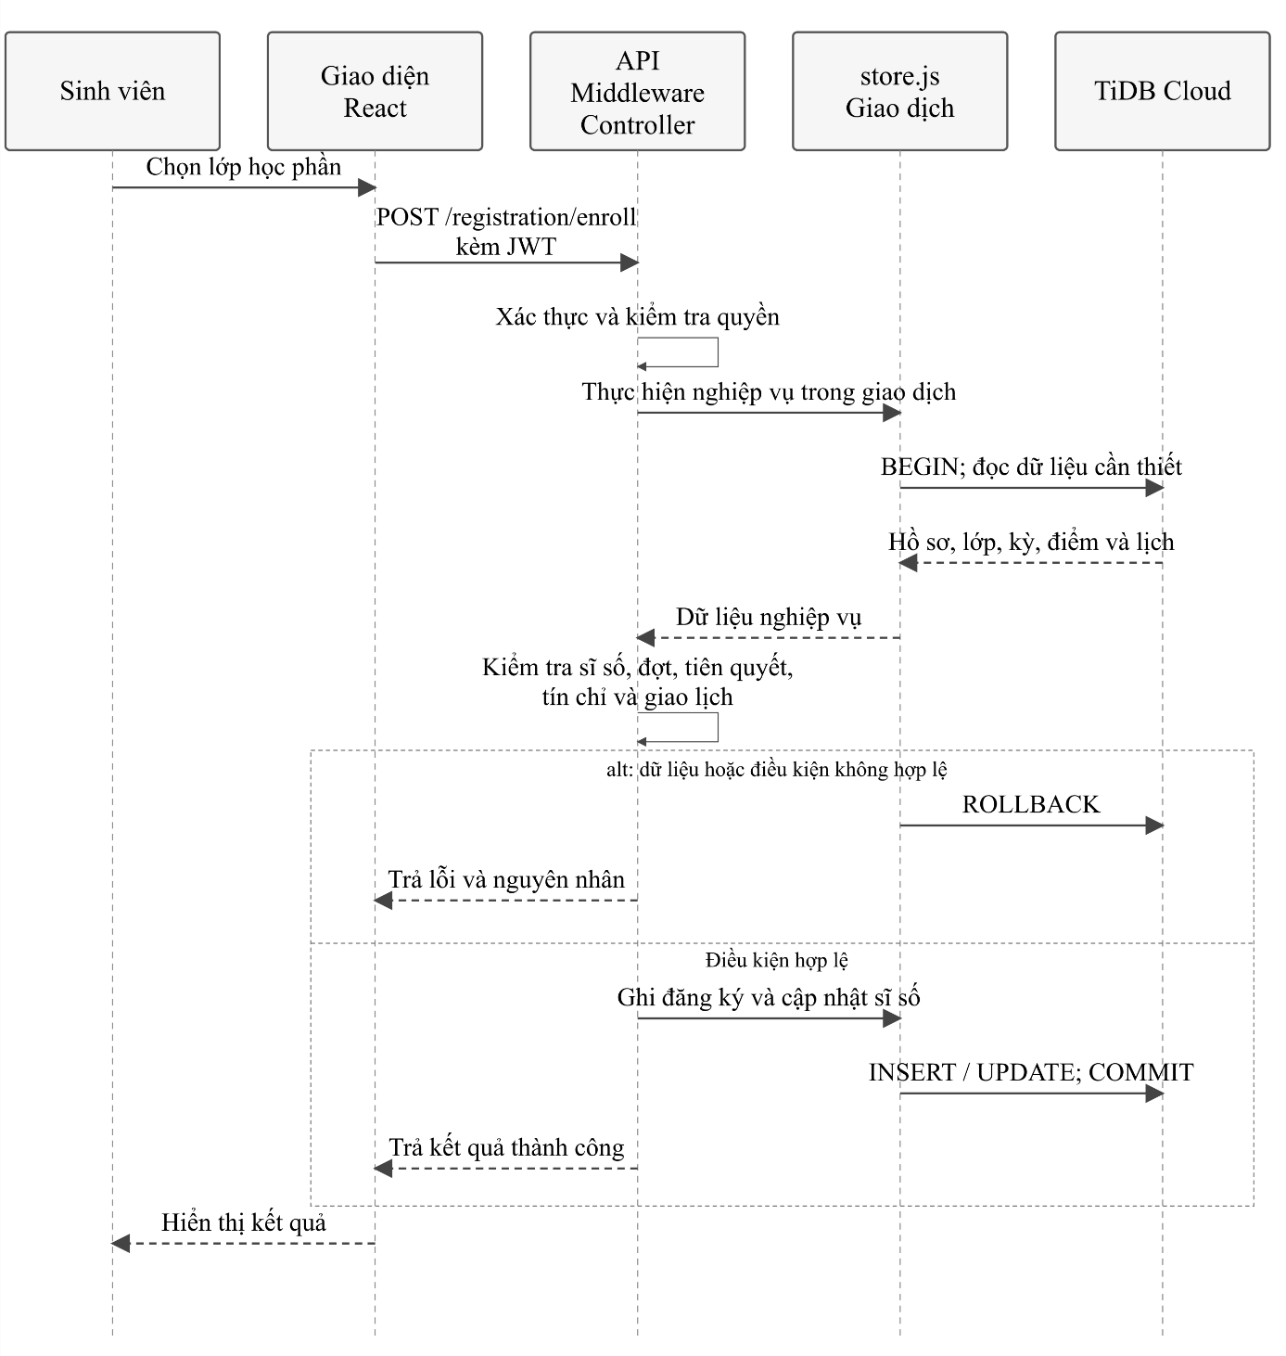
Hình 3.16. Biểu đồ tuần tự đăng ký học phần
b. Nhập điểm
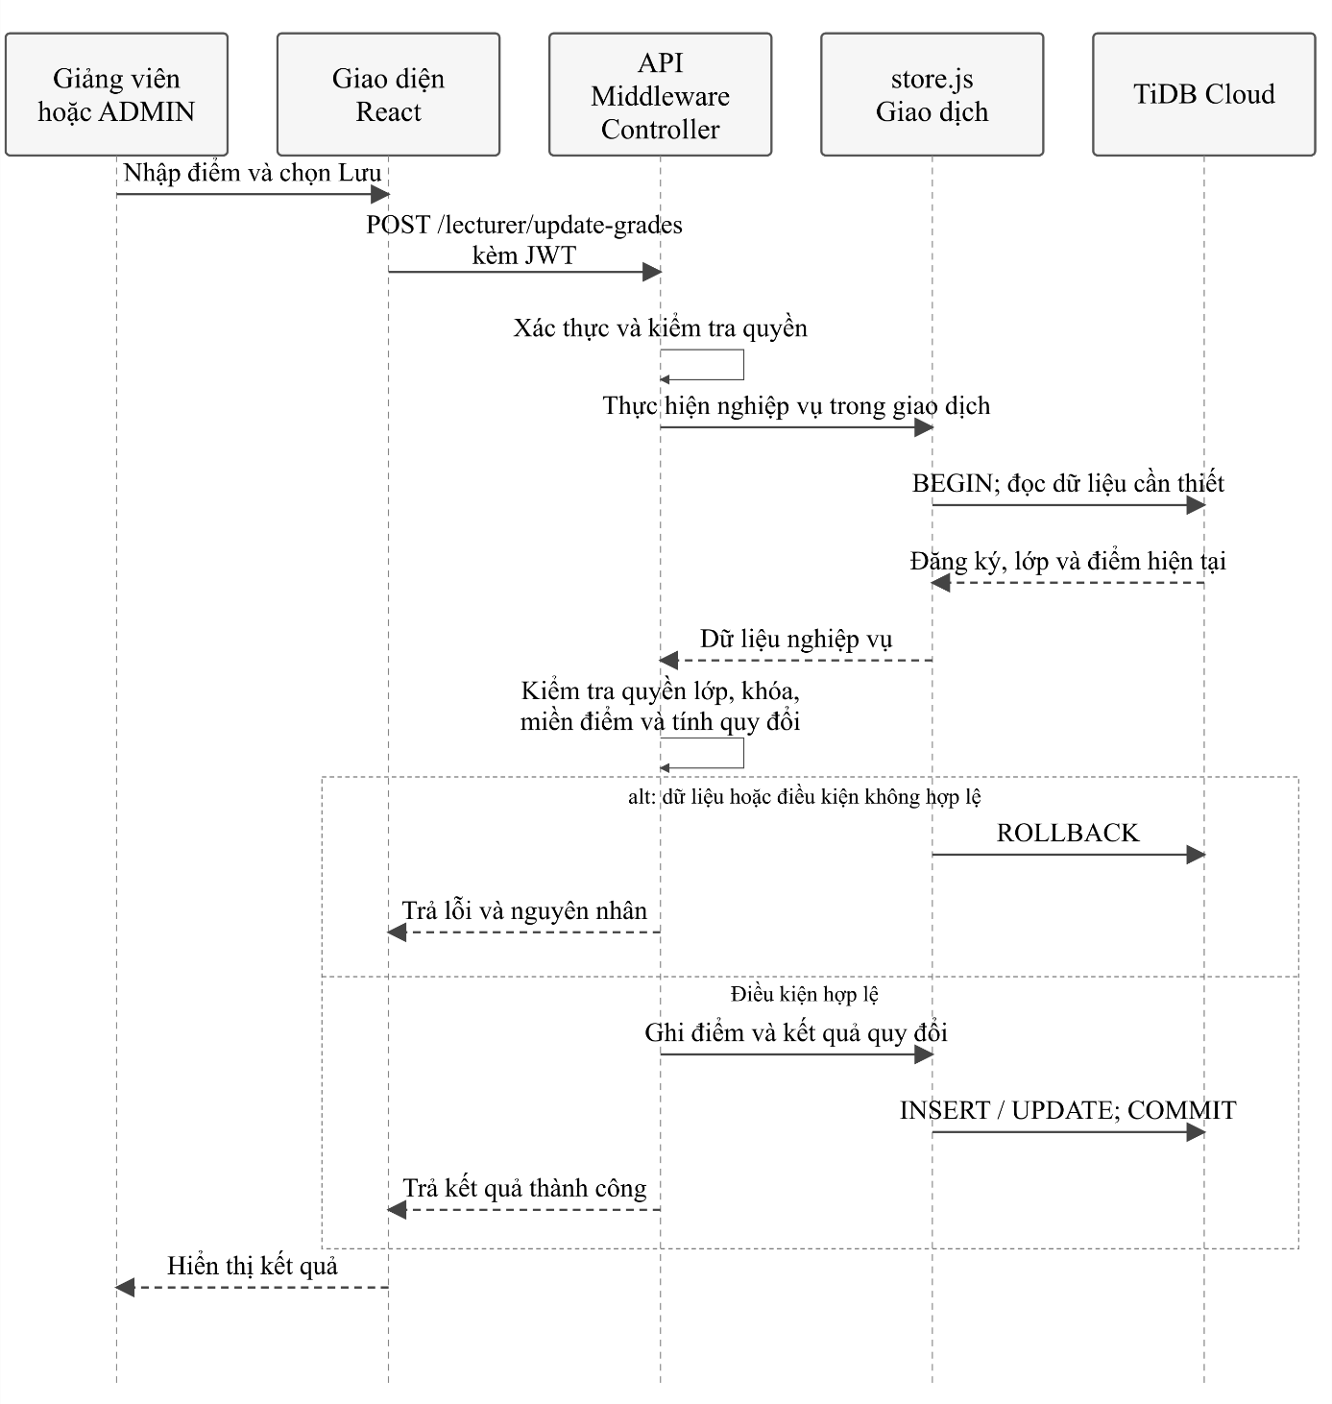
Hình 3.17. Biểu đồ tuần tự nhập điểm
c. Khóa và mở khóa bảng điểm
Người dùng có quyền chọn lớp và gửi trạng thái khóa mong muốn. Hệ thống kiểm tra quyền, cập nhật grades_locked của lớp và đồng bộ is_locked của các bản ghi điểm thuộc đăng ký còn hiệu lực. Nếu đăng ký chưa có bản ghi điểm, hệ thống tạo bản ghi với các điểm thành phần để trống và trạng thái khóa tương ứng. Toàn bộ thay đổi được thực hiện trong một giao dịch.
Cách xử lý này cho phép lưu trạng thái khóa ngay cả khi lớp chưa có sinh viên, đồng thời ngăn việc chỉ khóa các bản ghi điểm hiện có mà bỏ sót trạng thái chung của lớp.

3.6.3. Biểu đồ lớp miền
Biểu đồ lớp miền mô tả các khái niệm nghiệp vụ và quan hệ ở mức phân tích. Các lớp trong biểu đồ không đồng nghĩa với các lớp lập trình đã được cài đặt, vì backend hiện sử dụng các module và hàm JavaScript.
Các thuộc tính được rút gọn để thể hiện cấu trúc chính; thiết kế dữ liệu đầy đủ đã trình bày tại mục 3.5.
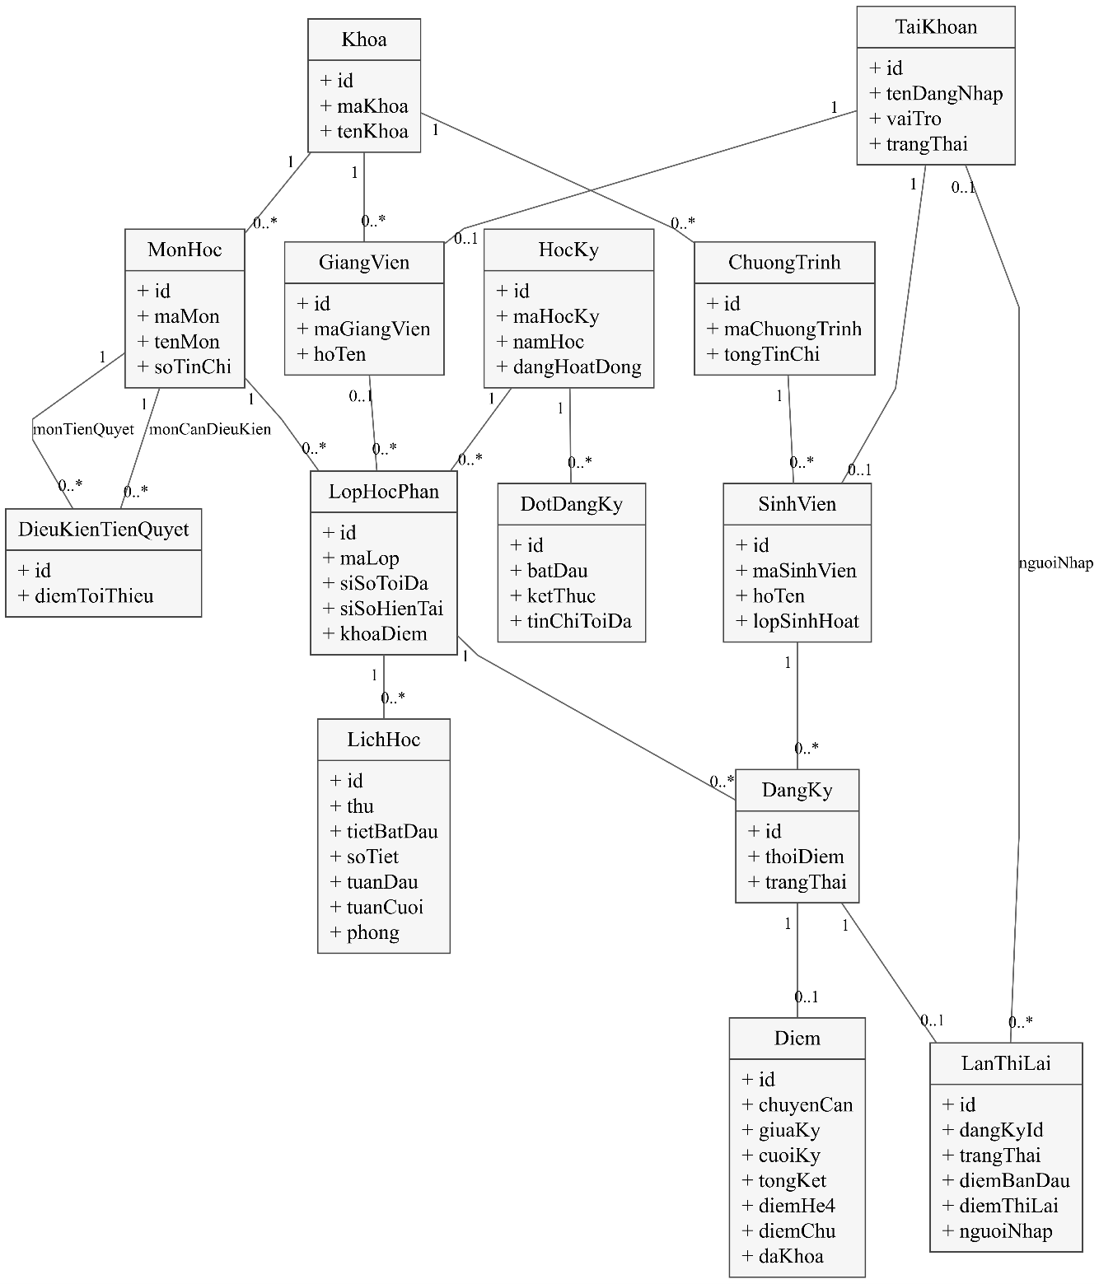
Hình 3.18. Biểu đồ lớp miền các đối tượng lõi
Trong mô hình, DangKy nối SinhVien và LopHocPhan; Diem gắn với DangKy. Hai quan hệ giữa MonHoc và DieuKienTienQuyet có vai trò riêng: môn cần điều kiện và môn tiên quyết. Ký hiệu 1 chỉ đúng một đối tượng; 0..1 chỉ không có hoặc một; 0..* chỉ không có hoặc nhiều. Bội số phản ánh cấu trúc lưu trữ; quy tắc một lớp mới phải có ít nhất một lịch được kiểm tra tại backend.
Cấu trúc này giúp liên kết yêu cầu nghiệp vụ, thiết kế dữ liệu và quá trình xử lý, đồng thời xác định rõ phạm vi của từng đối tượng trong hệ thống.

3.6.4. Luồng xử lý thi lại
Luồng phối hợp sinh viên, người nhập điểm và giao dịch cập nhật; các nhánh sai quyền, khóa hoặc dữ liệu không hợp lệ bị từ chối.
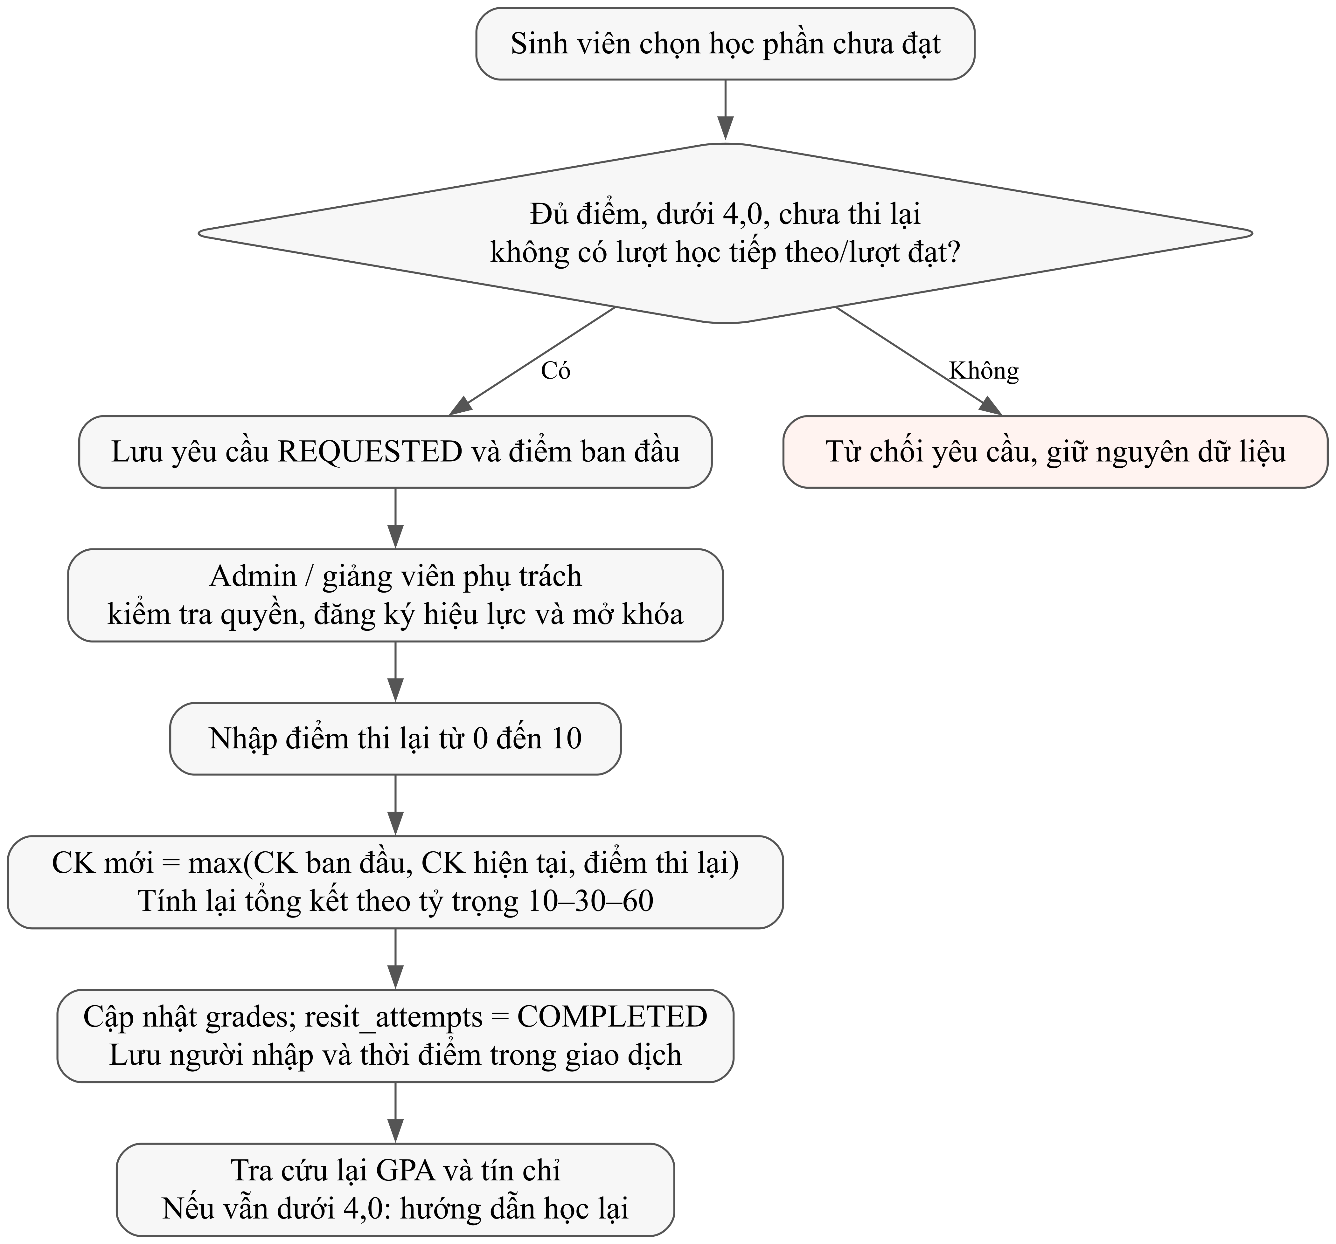
Hình 3.19. Luồng thi lại và cập nhật kết quả

3.7. Thiết kế giao diện chương trình
Giao diện EduPortal được tổ chức theo ba vai trò với MainLayout, Sidebar và Topbar dùng chung. Bản cập nhật ngày 10/10/2026 áp dụng hướng Sổ học vụ số: vùng chọn đối tượng và bộ lọc nằm cạnh vùng hồ sơ hoặc bảng kết quả. Cách tổ chức này ưu tiên đọc dữ liệu, nhận biết phạm vi thao tác và sử dụng trên điện thoại; giữ nguyên API, phân quyền và quy tắc học vụ [13].
Bảng 3.38. Thiết kế các màn hình chính
Màn hình | Thông tin và thao tác | Tệp giao diện
Đăng nhập | Tên đăng nhập, mật khẩu, lỗi xác thực và chuyển trang theo vai trò | pages/Login.jsx
Quản trị | Thống kê ở chỉ mục, bảng lớp và kết quả; danh sách có bộ lọc, Thao tác mở hồ sơ và bảng bên phải | pages/Admin/*.jsx
Đăng ký học phần | Danh mục lớp, hồ sơ lớp, lịch và kế hoạch đăng ký; bộ chọn lớp trên điện thoại | pages/Student/Dashboard.jsx
Thời khóa biểu | Lưới tuần trên máy tính; buổi học theo ngày trên điện thoại; chọn học kỳ và tuần | components/Timetable.jsx
Kết quả học tập | GPA và tiến độ cạnh bảng kết quả; tìm kiếm, lọc trạng thái, thi lại theo điều kiện | pages/Student/Grades.jsx
Nhập điểm | Chỉ mục lớp, sổ điểm, bản nháp từng dòng, lưu thay đổi, khóa/mở khóa và Excel | pages/Lecturer/Dashboard.jsx
Tra cứu sinh viên của giảng viên | Chỉ mục sinh viên hoặc bộ chọn điện thoại; hồ sơ kết quả theo phạm vi phụ trách | pages/AcademicStudents.jsx
Tòa nhà & phòng học | Danh mục tòa/phòng, tìm kiếm, sức chứa, trạng thái và biểu mẫu bên phải | pages/Admin/ManageFacilities.jsx
Đổi lịch & phòng | Chọn các buổi, ngày/tiết/tuần và phòng đủ sức chứa | components/ClassScheduleEditor.jsx
Các danh sách quản trị dùng RecordWorkspace để tách tiêu đề, chỉ mục và bảng dữ liệu. RecordActions gom thao tác của mỗi bản ghi vào nút Thao tác có tên đối tượng và nhãn hành động đầy đủ. Hồ sơ và biểu mẫu thêm/sửa mở ở bảng bên phải; vẫn giữ các trường dữ liệu, kiểm tra đầu vào và bước xác nhận thao tác. ProtectedRoute kiểm soát điều hướng; backend tiếp tục quyết định quyền truy cập thực tế.
Hệ màu Academic Focus dùng nền sáng, mặt hồ sơ trắng, chữ graphite và điểm nhấn petrol (#247d8b). Phông Source Sans 3 và Bootstrap Icons được phục vụ từ tài nguyên cục bộ. Thanh điều hướng rộng 224 px trên máy tính; mục hiện tại có nền trắng và viền nhẹ. Trạng thái đạt, chờ và lỗi dùng màu kèm chữ. Các trang sử dụng đường phân cách và khoảng trắng để tạo thứ bậc, hạn chế lặp lại các khối thống kê trang trí.
Trên điện thoại, thanh điều hướng được mở bằng nút menu; chỉ mục hồ sơ/lớp chuyển thành bộ chọn trước nội dung. Bảng chi tiết vẫn giữ đủ trường trong vùng cuộn riêng. Lịch chuyển sang các buổi học theo ngày thay vì ép lưới tuần vào màn hình hẹp. Hồ sơ và biểu mẫu có phần nội dung cuộn, tiêu đề và thao tác cuối rõ ràng.
Hộp thoại dùng nhãn rõ ràng, quản lý tiêu điểm bàn phím và hỗ trợ Escape; nhóm thao tác từng dòng trả tiêu điểm về nút mở khi đóng. Chuyển động mở bảng được giới hạn và tắt khi người dùng yêu cầu giảm chuyển động. Đây là các cải tiến tương tác; chưa phải chứng nhận tuân thủ đầy đủ một chuẩn tiếp cận.
DESIGN.md và .impeccable/design.json ghi nhận token, kiểu chữ và mẫu dùng chung; các hợp đồng giao diện mô tả biến thể theo nhiệm vụ. Tài liệu này giúp giữ thống nhất các lần bảo trì, còn schema, route và API giữ nguyên trong đợt đổi bố cục [13].

CHƯƠNG 4. XÂY DỰNG CHƯƠNG TRÌNH
Chương này trình bày cách hiện thực hệ thống EduPortal từ thiết kế ở chương 3: khởi tạo dữ liệu vật lý, tổ chức mã nguồn, cài đặt các phân hệ, xử lý các ràng buộc học vụ và kiểm thử. Phần chương trình được tổ chức trong thư mục A gồm client, server, database và điểm vào API phục vụ triển khai.

4.1. Thu thập dữ liệu và xây dựng cơ sở dữ liệu vật lý

4.1.1. Môi trường và công nghệ triển khai
Bảng 4.1. Công nghệ khai báo trong dự án
Thành phần | Phiên bản khai báo | Mục đích
Node.js | 22.12 trở lên | Thực thi server và công cụ dựng frontend
React / React DOM | ^19.2.8 | Giao diện component
Vite | ^8.2.2 | Phát triển và dựng client
React Router DOM | ^7.18.3 | Điều hướng theo vai trò
Bootstrap | ^5.3.8 | Bố cục và thành phần giao diện
Axios | ^1.20.0 | Trao đổi HTTP
Express | ^4.19.2 | REST API và middleware
mysql2 | ^3.10.1 | Pool kết nối TiDB Cloud qua TLS
bcryptjs / jsonwebtoken | ^2.4.3 / ^9.0.2 | Băm mật khẩu và JWT
xlsx | ^0.18.5 | Xuất dữ liệu Excel
TiDB Cloud | TiDB v8.5.3-serverless | Dữ liệu cloud; giao thức tương thích MySQL
React Bootstrap | ^2.10.10 | Modal hồ sơ; quản lý tiêu điểm và đóng cửa sổ
Các giá trị có dấu ^ là khoảng phiên bản trong package.json, không phải cam kết phiên bản được cài trên mọi máy. Backend mặc định dùng cổng 5000; frontend phát triển dùng cổng 5173 và proxy /api. Khi dựng để triển khai, Express có thể phục vụ client/dist. Cấu hình phần cứng cần được lựa chọn theo quy mô triển khai và kiểm thử tải thực tế.

4.1.2. Dữ liệu sử dụng trong dự án
Dữ liệu sử dụng trong bản chạy gồm tài khoản, khoa, chương trình, hồ sơ sinh viên và giảng viên, môn học, tiên quyết, học kỳ, đợt đăng ký, lớp, lịch, đăng ký, điểm và yêu cầu thi lại. Dữ liệu lưu trên TiDB Cloud; database/seed.sql chỉ là tệp dữ liệu khởi tạo đi kèm mã nguồn, không được dùng thay cho số liệu của bản chạy hiện tại.
Bảng 4.2. Quy mô dữ liệu trên TiDB Cloud
Nhóm dữ liệu | Số bản ghi
Tài khoản / khoa / chương trình | 8 / 2 / 2
Sinh viên / giảng viên / môn học | 5 / 2 / 6
Điều kiện tiên quyết / học kỳ / đợt đăng ký | 3 / 1 / 1
Lớp học phần / buổi học | 4 / 4
Đăng ký học phần / bản ghi điểm | 6 / 2
Yêu cầu thi lại | 0
Số liệu bảng 4.2 được đếm trực tiếp từ cơ sở dữ liệu dự án ngày 09/10/2026, không phải số liệu đào tạo chính thức của nhà trường. Các ảnh giao diện phản ánh trạng thái dữ liệu tại thời điểm chụp; số bản ghi có thể thay đổi khi người dùng tiếp tục sử dụng ứng dụng.
Khi đối chiếu bản chạy, cloud còn thiếu bảng resit_attempts so với mã nguồn. Bảng này đã được tạo bằng nội dung migration 003_resit_attempts.sql có sẵn trong server/migrations. Sau cập nhật, metadata ghi nhận 14 bảng nghiệp vụ và 18 khóa ngoại; hồ sơ, đăng ký và điểm hiện có được giữ nguyên. Chưa có bản ghi thi lại trong dữ liệu đang sử dụng.

4.1.3. Tạo bảng và ràng buộc vật lý
database/tables.sql và 16 tệp trong database/tables/ tạo bảng theo thứ tự phụ thuộc khóa ngoại. buildings được tạo trước rooms; hai bảng này được tạo trước class_schedules. schema.sql đồng bộ cấu trúc và seed. Database cũ dùng migration 004_buildings_rooms.sql để bổ sung danh mục và room_id; không nhập lại seed có ID cố định vào dữ liệu đang sử dụng.
Lệnh npm run db:setup tại server tạo cấu trúc trước rồi nhập seed trong giao dịch; dừng khi phát hiện dữ liệu đã tồn tại. Khi cài mới bằng SQL Editor, tạo đủ 16 bảng nghiệp vụ rồi chạy seed.sql. Các khóa duy nhất bảo vệ mã tòa, mã phòng trong từng tòa, mã học vụ, cặp sinh viên–lớp và điểm theo đăng ký.
CREATE TABLE IF NOT EXISTS `grades` (
`id` INT AUTO_INCREMENT PRIMARY KEY,
`enrollment_id` INT NOT NULL UNIQUE,
`attendance_score` FLOAT NULL COMMENT 'Điểm chuyên cần 10%',
`midterm_score` FLOAT NULL COMMENT 'Điểm giữa kỳ 30%',
`final_score` FLOAT NULL COMMENT 'Điểm cuối kỳ 60%',
`total_score_10` FLOAT NULL,
`total_score_4` FLOAT NULL,
`letter_grade` VARCHAR(5) NULL,
`is_locked` BOOLEAN DEFAULT FALSE,
`updated_at` TIMESTAMP DEFAULT CURRENT_TIMESTAMP ON UPDATE CURRENT_TIMESTAMP,
CONSTRAINT `fk_grades_enrollment` FOREIGN KEY (`enrollment_id`) REFERENCES `enrollments` (`id`) ON DELETE CASCADE
) ENGINE=InnoDB DEFAULT CHARSET=utf8mb4 COLLATE=utf8mb4_unicode_ci;

enrollment_id vừa là khóa ngoại vừa là duy nhất, thể hiện mỗi đăng ký có tối đa một bản ghi điểm. ON DELETE CASCADE xóa điểm khi đăng ký bị xóa. Các điểm thành phần cho phép NULL để hỗ trợ nhập chưa đầy đủ. Trạng thái khóa cấp lớp ở course_classes.grades_locked bổ sung bảo vệ cho lớp trống và các đăng ký chưa có điểm.

4.1.4. Cấu hình và nâng cấp dữ liệu
Sao chép server/.env.example sang server/.env rồi cấu hình TiDB Cloud qua DB_HOST, DB_PORT, DB_USER, DB_PASSWORD và DB_NAME hoặc DATABASE_URL. Đặt DB_MODE=mysql, USE_MOCK_IF_NO_DB=false và DB_SSL=true. Không đưa thông tin đăng nhập cloud hoặc JWT_SECRET vào mã nguồn/báo cáo. Bản chạy sử dụng TiDB v8.5.3-serverless, được xác nhận qua SELECT VERSION().
Cấu hình kết nối nằm trong server/src/config/database.js; DATABASE_URL được ưu tiên nếu có. Kết nối cloud dùng TLS với kiểm tra chứng chỉ. Khi nâng cấp dữ liệu, dùng các migration của chính dự án và kiểm tra trạng thái schema trước; không nhập lại seed vào cơ sở dữ liệu đang dùng.
Nâng cấp tòa/phòng ngày 10/10/2026: chạy riêng npm --prefix server run migrate -- --only 004_buildings_rooms.sql. Migration thêm buildings, rooms và room_id; kiểm tra metadata trước khi thêm cột, khóa ngoại hoặc chỉ mục để có thể chạy tiếp khi DDL đã commit một phần. Lượt áp dụng giữ nguyên bốn lịch cũ và các lớp; không nhập lại seed hay chạy các migration trước.
Các tên phòng cũ được đưa vào tòa LEGACY (Phòng chuyển đổi từ lịch cũ), chuẩn hóa hoa/thường và liên kết theo ID. Sức chứa tạm lấy theo sĩ số tối đa đã xếp; tầng 0 và loại lý thuyết là giá trị mặc định, chưa phải thông tin khảo sát thực tế. Admin cần xác nhận và gắn vào tòa phù hợp; giao diện ghi rõ trạng thái chuyển đổi. 16 bảng nghiệp vụ không bao gồm schema_migrations [14].

4.2. Cài đặt các module chương trình chính

4.2.1. Tổ chức mã nguồn và luồng xử lý
Bảng 4.3. Ánh xạ module với mã nguồn
Module | Tệp hoặc thư mục | Trách nhiệm
Ứng dụng và định tuyến | server/src/app.js; routes/api.js | Khởi tạo Express, gắn API và phục vụ bản dựng
Xác thực | controllers/authController.js; middlewares/auth.js | Đăng nhập, hồ sơ, JWT và vai trò
Quản trị | controllers/adminController.js | Hồ sơ, danh mục, học kỳ, đợt đăng ký, lớp
Đăng ký và kết quả | controllers/registrationController.js | Đăng ký, hủy, học kỳ và bảng điểm sinh viên
Điểm và lịch giảng viên | controllers/lecturerController.js | Danh sách lớp, điểm, khóa và thời khóa biểu
Báo cáo | controllers/reportController.js | Thống kê và xuất Excel
Dịch vụ nghiệp vụ | services/academic.js; scheduleConflictService.js | Tính kết quả, xác thực lịch và dữ liệu
Truy cập dữ liệu | services/store.js; config/db.js | Truy vấn, pool và giao dịch; kết nối TiDB Cloud
Frontend | client/src/pages; components; context | Trang chức năng, component và trạng thái dùng chung
Tra cứu và thi lại | controllers/academicController.js; services/transcript.js | Phạm vi sinh viên, tổng hợp lượt học, yêu cầu và nhập điểm thi lại
Bảng điểm dùng chung | components/AcademicTranscript.jsx; StudentDetails.jsx; hooks/useAcademicReport.js | Trình bày kết quả; bảng hồ sơ bên phải; hủy request cũ và thử lại
Bố cục và thao tác | components/RecordWorkspace.jsx; RecordActions.jsx; portalLedger.css | Chỉ mục, bảng hồ sơ và thao tác có nhãn theo bản ghi
Hộp thoại và phản hồi | components/AccessibleDialog.jsx; context/FeedbackProvider.jsx | Quản lý tiêu điểm, xác nhận và thông báo thao tác
Sổ điểm và bản nháp | pages/Lecturer/gradeBook.js; gradeBook.css; gradeBook.test.js | Kiểm tra thay đổi, miền điểm và cập nhật kết quả sau lưu
Cơ sở vật chất | controllers/facilityController.js; services/facilities.js | Danh mục, sức chứa, trạng thái, khóa và liên kết phòng
Phân phòng và đổi lịch | adminController.updateClassSchedule; ClassScheduleEditor.jsx | Kiểm tra phòng/giảng viên/sinh viên; cập nhật nguyên tử
Frontend gửi JSON qua Axios; backend kiểm tra phiên và quyền trước khi gọi controller. services/store.js cung cấp list, one, related, insert, update và remove cho hai chế độ dữ liệu. Các thao tác ghi đi qua endpoint(work, true), nhờ đó giao dịch được tách khỏi logic nghiệp vụ. Tên bảng được kiểm soát bằng danh sách cho phép, tên cột được kiểm tra, còn giá trị truy vấn được truyền bằng tham số.
CSS nền và token dùng chung nằm trong client/src/index.css; bố cục Sổ học vụ số nằm trong portalLedger.css; sổ điểm có gradeBook.css riêng. RecordWorkspace, RecordActions, AccessibleDialog và FeedbackProvider cung cấp bố cục, thao tác, hộp thoại và phản hồi thống nhất. useAcademicReport tiếp tục phục vụ bảng điểm sinh viên, trang giảng viên và hồ sơ; ngăn phản hồi cũ ghi đè lựa chọn mới. Đường dẫn admin/academic cũ vẫn chuyển về danh sách sinh viên.

4.2.2. Đăng nhập và phân quyền
authController.login kiểm tra kiểu dữ liệu đầu vào, tìm tài khoản, xác nhận tài khoản đang hoạt động và so sánh mật khẩu bằng bcrypt.compare. Sau khi hồ sơ phù hợp vai trò được xác định, backend cấp JWT thời hạn 24 giờ. verifyToken kiểm tra chữ ký, thời hạn và trạng thái tài khoản; requireRole giới hạn quyền ADMIN, LECTURER hoặc STUDENT. Quyền thao tác với lớp được kiểm tra thêm bằng requireClassAccess và checkClassAccess.
AuthProvider lưu token trong localStorage và gọi /auth/me khi tải lại trang để xác minh hồ sơ. axiosClient đính kèm Authorization: Bearer; khi nhận 401, phiên cục bộ được xóa và chuyển về đăng nhập. Đăng xuất hiện tại xóa token phía trình duyệt; phiên bản này chưa có cơ chế thu hồi từng JWT ở server.

4.2.3. Phân hệ quản trị đào tạo
Quản trị viên quản lý tài khoản, hồ sơ sinh viên, giảng viên, môn học, học kỳ, đợt đăng ký và lớp học phần. Tạo hồ sơ đồng thời tạo hoặc liên kết tài khoản đúng vai trò. Sửa hồ sơ cập nhật các dữ liệu liên quan trong giao dịch. Khi xóa sinh viên, các đăng ký, điểm và sĩ số lớp phải được xử lý cùng nhau; xóa giảng viên giải phóng phân công, còn môn đã được tham chiếu có thể bị chặn xóa.
ManageSubjects cho phép cấu hình tín chỉ, tiết lý thuyết, thực hành và chọn môn tiên quyết khi thêm mới. ManageSemesters tổ chức học kỳ và đợt đăng ký, kiểm tra khoảng thời gian, giới hạn tín chỉ và chồng lấn đợt. Kích hoạt học kỳ bảo đảm một kỳ hoạt động sau thao tác. ManageClasses mở lớp với giảng viên, sĩ số và các buổi học; backend chặn xung đột lịch phòng hoặc giảng viên trong cùng học kỳ.
Thông tin khoa có API tra cứu. ManageSemesters có nhóm Chương trình đào tạo để xem và tạo chương trình với mã, tên, khoa, tổng tín chỉ và thời gian đào tạo; chưa có khung môn chi tiết theo chương trình hoặc giao diện quản trị khoa đầy đủ. Hủy lớp là trạng thái cuối; lớp đã có điểm hoặc khóa điểm không được hủy.
ManageStudents mở StudentDetails qua Thao tác → Xem thông tin. Bảng hồ sơ bên phải có Thông tin sinh viên và Điểm & tín chỉ, hỗ trợ chọn học kỳ và in bảng điểm; nút Chỉnh sửa hồ sơ mở biểu mẫu từ hồ sơ đang xem. Admin tra cứu tất cả sinh viên qua academicController, không cần menu theo dõi học tập riêng.
Xếp lịch vẫn là thao tác thủ công: quản trị viên chọn ngày, tiết, số tiết, tuần và phòng từ danh mục. Mở lớp sử dụng room_id; Đổi lịch & phòng cho phép nhiều buổi, kiểm tra sức chứa, trạng thái tòa/phòng, lịch giảng viên và lịch của sinh viên đã đăng ký. Thời khóa biểu lấy tên phòng và địa điểm hiện tại từ danh mục. Chưa có thuật toán tự động chọn giờ/phòng hoặc trang lịch tổng hợp cho admin.

4.2.4. Phân hệ sinh viên
Student/Dashboard.jsx hiển thị lớp đang mở theo học kỳ, thông tin môn, sĩ số, giảng viên và lịch. Khi sinh viên đăng ký, frontend gửi course_class_id đến POST /api/registration/enroll. Backend lấy định danh sinh viên từ phiên, kiểm tra trạng thái lớp, chỗ trống, đợt đăng ký, trùng môn trong kỳ, tiên quyết, tín chỉ tối đa và lịch. Mức tín chỉ tối thiểu phục vụ hiển thị mục tiêu, không chặn từng lần đăng ký hoặc hủy.
Hủy dùng POST /api/registration/cancel với enrollment_id. Controller xác nhận quyền sở hữu đăng ký, trạng thái còn hiệu lực, thời hạn và việc chưa có điểm hoặc khóa điểm. Hủy đổi trạng thái thành CANCELLED, giảm sĩ số và xóa bản ghi điểm trống trong giao dịch. Khi đăng ký lại cùng lớp, bản ghi cũ được kích hoạt lại để giữ cặp sinh viên-lớp duy nhất.
Student/Timetable.jsx dùng Timetable để trình bày lịch theo tuần. Máy tính hiển thị lưới ngày/tiết; điện thoại hiển thị các buổi học theo ngày với lớp, phòng và tiết. Student/Grades.jsx dùng AcademicTranscript để tách GPA, tín chỉ và tiến độ khỏi bảng kết quả. /registration/grades vẫn trả student, failed_subjects, resit_policy và trạng thái thi lại theo lượt học; GPA lấy điểm cao nhất mỗi môn và tín chỉ đạt tính một lần.

4.2.5. Phân hệ giảng viên và quản lý điểm
Giảng viên chọn lớp ở chỉ mục bên trái của Lecturer/Dashboard.jsx để làm việc với sổ điểm lớp tương ứng. Điểm chuyên cần, giữa kỳ và cuối kỳ có bản nháp theo từng sinh viên; giao diện phân biệt Đã lưu, có thay đổi và lỗi. Có thao tác lưu một dòng hoặc lưu các thay đổi. updateGrades vẫn kiểm tra quyền lớp, đăng ký, khóa và miền 0-10; khi chưa đủ điểm, kết quả tổng kết là NULL. Điểm hiển thị sau lưu lấy từ phản hồi server, không dùng bản nháp để thay thế kết quả chính thức.
lockGrades nhận is_locked bằng 0 hoặc 1, cập nhật grades_locked ở lớp và is_locked của điểm thuộc các đăng ký hiệu lực. Nếu chưa có bản ghi điểm, hệ thống tạo bản ghi trống để đồng bộ trạng thái. Lớp trống vẫn được khóa; lớp khóa không nhận đăng ký mới. Lecturer/Timetable.jsx hiển thị các lớp phụ trách theo học kỳ và tuần.
Giảng viên mở Theo dõi sinh viên tại AcademicStudents. GET /academic/students chỉ trả sinh viên có đăng ký hiệu lực trong lớp không bị hủy do giảng viên phụ trách; endpoint bảng điểm kiểm tra lại phạm vi theo ID. Giảng viên được xem kết quả toàn khóa để hỗ trợ học tập nhưng chỉ nhập thi lại ở lớp mình; admin có quyền rộng hơn.
academicController.requestResit tạo yêu cầu của chính sinh viên. recordResit kiểm tra quyền lớp, khóa, đăng ký và yêu cầu REQUESTED; điểm hợp lệ từ 0-10. Cập nhật grades và resit_attempts cùng giao dịch. Điểm thi lại thấp không làm giảm điểm cuối kỳ; sửa điểm thông thường sau thi lại cũng giữ ngưỡng điểm đã ghi và không được xóa thành phần.

4.2.6. Thống kê và xuất báo cáo
reportController tổng hợp phổ điểm, tỷ lệ đạt và sĩ số lớp. Dữ liệu giảng viên giới hạn ở lớp phụ trách và các đăng ký còn hiệu lực; ADMIN được xem phạm vi rộng hơn. Các API xuất Excel dùng xlsx tạo tệp chứa danh sách sinh viên hoặc điểm lớp rồi trả nội dung tải xuống. Quyền lớp được kiểm tra trước khi xuất, nên việc biết mã lớp không đồng nghĩa với quyền tải dữ liệu.
Bảng 4.4. Các API đại diện
Phương thức và đường dẫn sau /api | Quyền | Dữ liệu chính
POST /auth/login | Công khai | username, password → token, user
GET /academic/context | Đã đăng nhập | Học kỳ, đợt và chương trình
POST /registration/enroll | STUDENT | course_class_id
POST /registration/cancel | STUDENT | enrollment_id
GET /registration/grades | STUDENT | semester_id tùy chọn
POST /admin/create-class | ADMIN | Môn, kỳ, giảng viên, sĩ số và lịch
POST /lecturer/update-grades | LECTURER / ADMIN | enrollment_id và ba điểm thành phần
PUT /lecturer/lock-grades/:classId | LECTURER / ADMIN | is_locked: 0 hoặc 1
GET /reports/export-class-excel/:classId | LECTURER / ADMIN | Kiểm tra quyền lớp rồi trả .xlsx
GET /academic/students | ADMIN / LECTURER | Danh sách sinh viên trong phạm vi
GET /academic/students/:studentId/transcript | ADMIN / LECTURER | Kiểm tra phạm vi; bảng điểm và GPA
POST /academic/resits | STUDENT | enrollment_id → yêu cầu thi lại
PUT /academic/resits | ADMIN / LECTURER | enrollment_id, score; kiểm tra quyền lớp
GET/POST /admin/buildings; PUT/DELETE /admin/buildings/:id | ADMIN | Danh mục, tạo/sửa/xóa tòa
GET/POST /admin/rooms; PUT/DELETE /admin/rooms/:id | ADMIN | Phòng, building_id, sức chứa, trạng thái
PUT /admin/classes/:id/schedule | ADMIN | schedules[] gồm room_id, ngày, tiết và tuần

4.2.7. Giao diện chương trình đã cài đặt
Trang đăng nhập dùng bố cục phần giới thiệu Sổ học vụ số và vùng nhập tài khoản, mật khẩu. Các vai trò được mô tả ngắn; lỗi xác thực và việc chuyển đến không gian đúng vai trò giữ nguyên. Hình 4.1-4.13 được thay hoặc bổ sung từ bản chạy tại localhost ngày 10/10/2026, minh họa giao diện mới; số liệu trong ảnh là trạng thái tại thời điểm chụp, không phải thống kê chính thức của nhà trường.
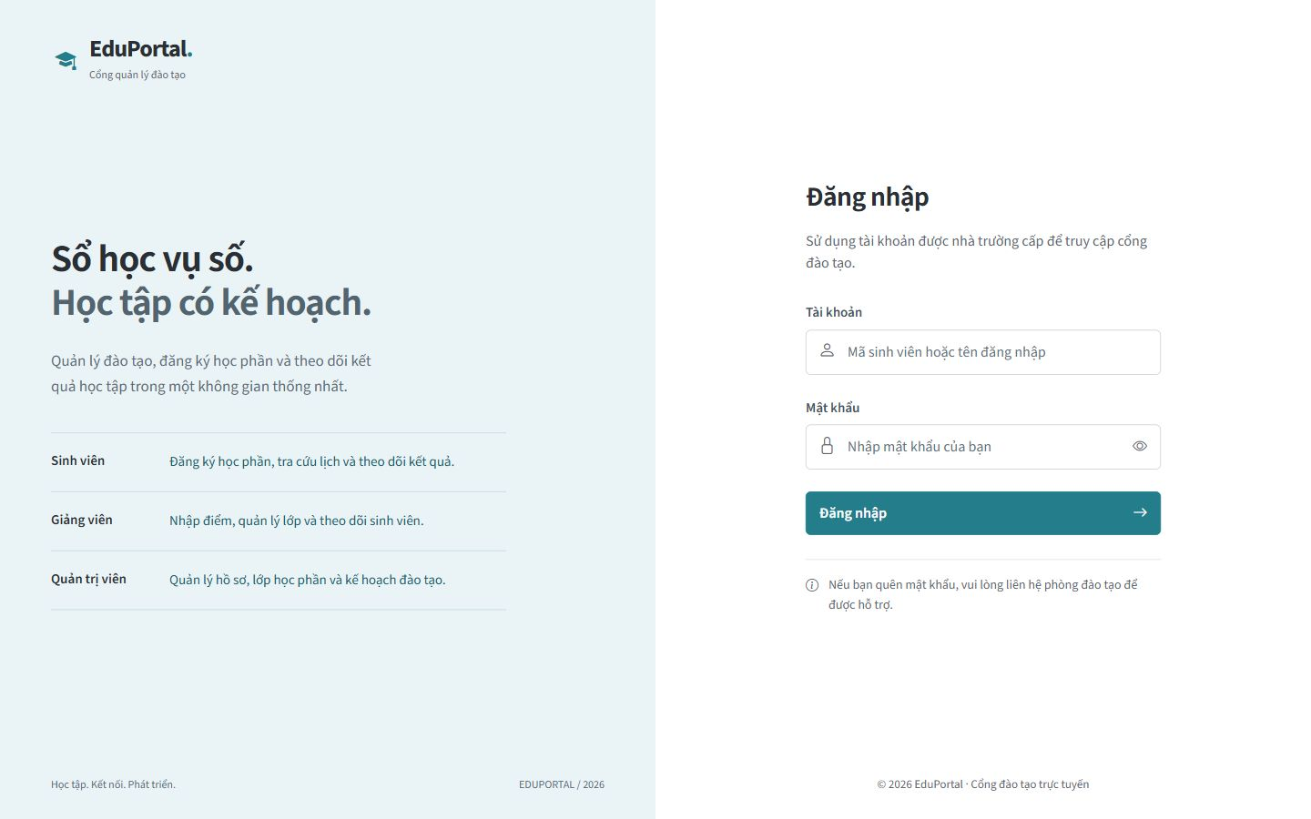
Hình 4.1. Đăng nhập hệ thống
Tổng quan đào tạo đặt số lượng hồ sơ ở chỉ mục bên trái, danh sách lớp ở vùng chính và kết quả học tập phía dưới. Ảnh hiện có 4 sinh viên, 2 giảng viên, 6 môn, 4 lớp và 6 lượt đăng ký hiệu lực. Ba kết quả đã đánh giá gồm B+, B và F; tỷ lệ đạt học phần là 66,7%. Mẫu số là các kết quả đã đánh giá, không phải toàn bộ sinh viên.
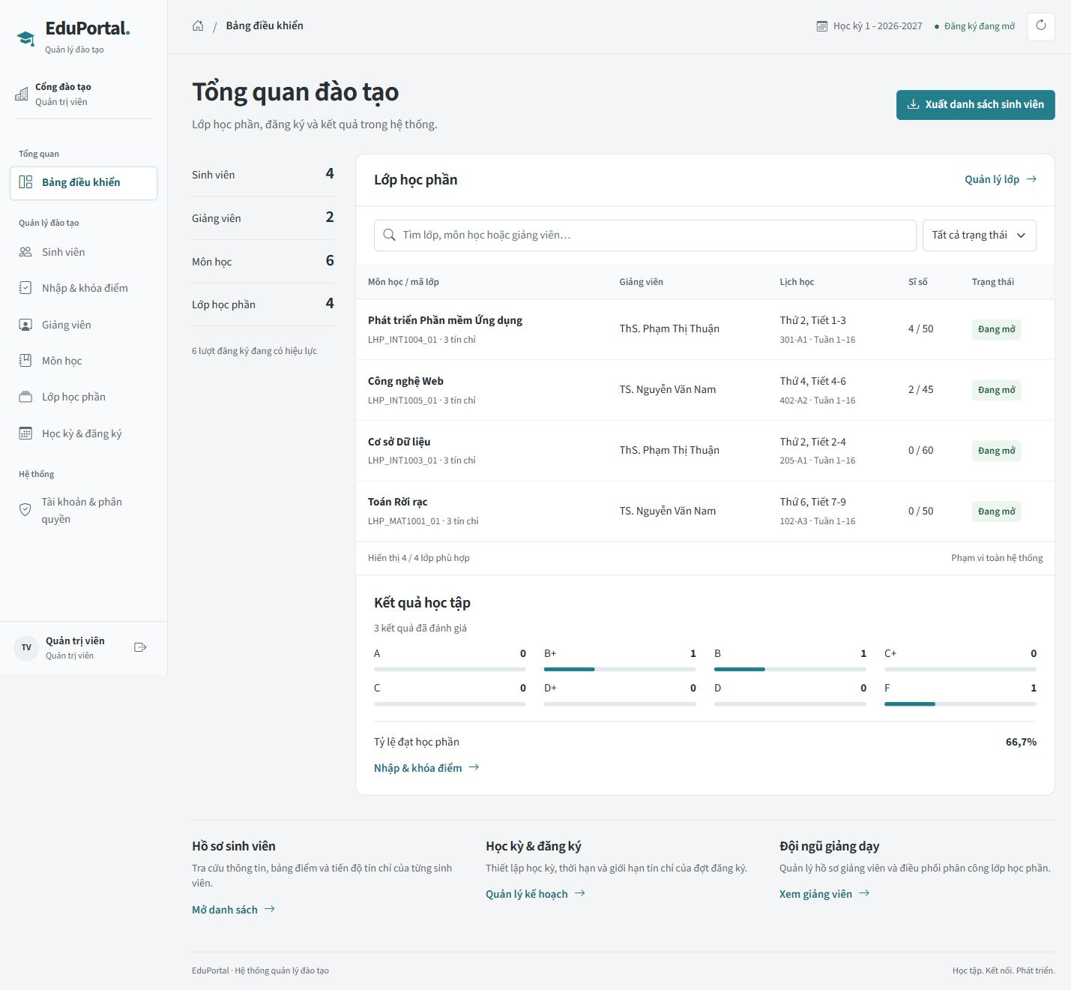
Hình 4.2. Bảng điều khiển quản trị
Danh sách lớp giữ môn, giảng viên, lịch, sĩ số và trạng thái trong sổ dữ liệu. Mở lớp chọn phòng từ danh mục đủ sức chứa; nút Thao tác có Đổi lịch & phòng cho lớp chưa hủy và chưa khóa điểm. Biểu mẫu mở lớp khóa các trường, nút gửi và nút đóng trong lúc đang gửi để chống thao tác lặp; lỗi trả về vẫn giữ dữ liệu để người dùng sửa.
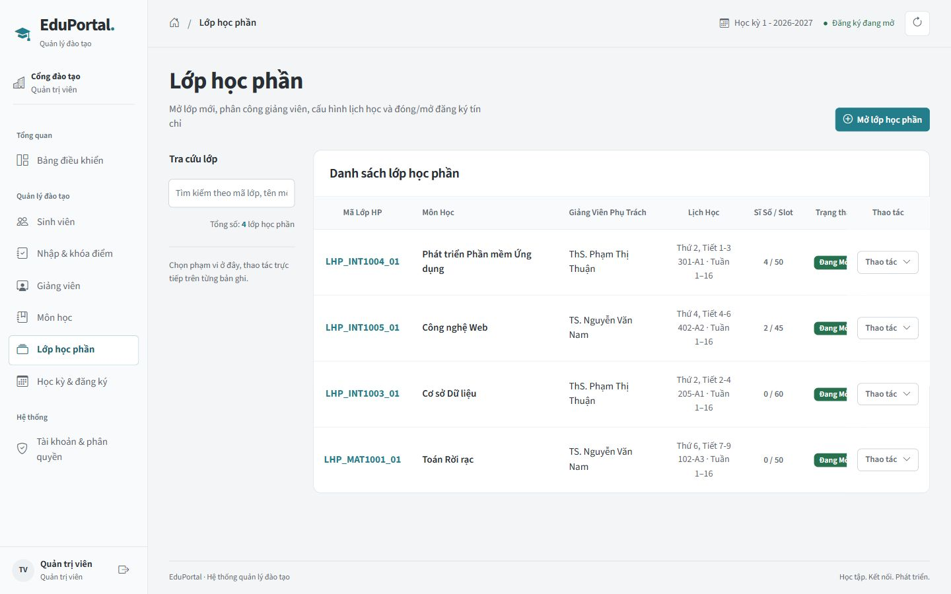
Hình 4.3. Quản lý lớp học phần
Đăng ký học phần đặt danh mục lớp ở bên trái, thông tin và lịch của lớp đang chọn ở vùng chính; kế hoạch các lớp đã đăng ký nằm phía dưới. Trên điện thoại, danh mục chuyển thành bộ chọn lớp. Nút đăng ký và hủy giữ các điều kiện về đợt, sĩ số, lịch, tín chỉ và điểm; giao diện phân biệt lớp đã đăng ký, hết chỗ hoặc không còn được phép thao tác.
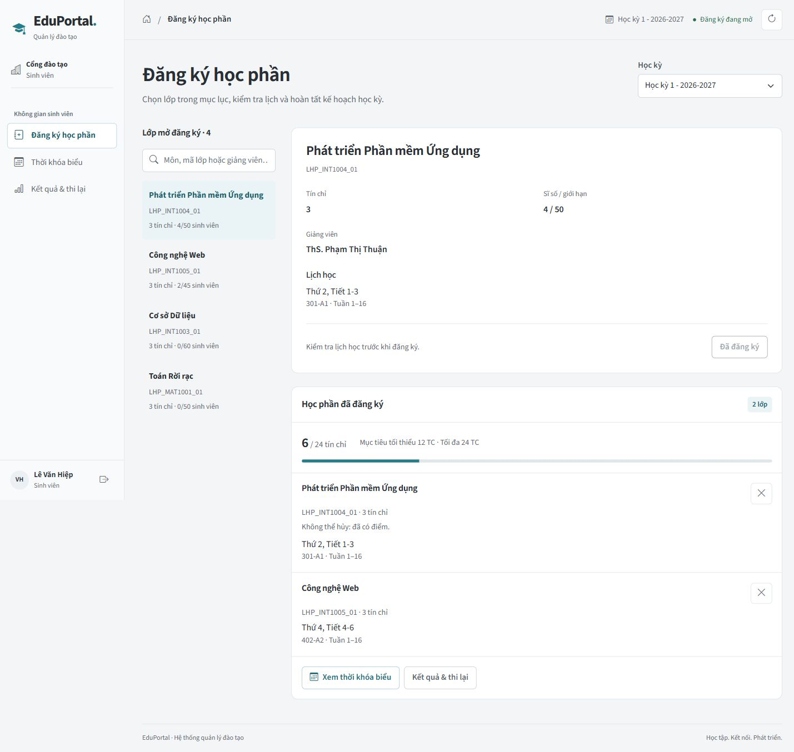
Hình 4.4. Đăng ký học phần của sinh viên
Ảnh bảng điểm hiện tại của Lê Văn Hiệp có Phát triển Phần mềm Ứng dụng với điểm 9-8,5-8, tổng kết 8,3, B+ và hệ 4 bằng 3,5; Công nghệ Web đang chờ đủ điểm. GPA hệ 4 là 3,50 và 3 tín chỉ đạt. Các chỉ số toàn khóa nằm cạnh bảng kết quả, có tìm kiếm và lọc trạng thái. Ảnh minh họa này không xác nhận đã thực hiện một lượt thi lại.
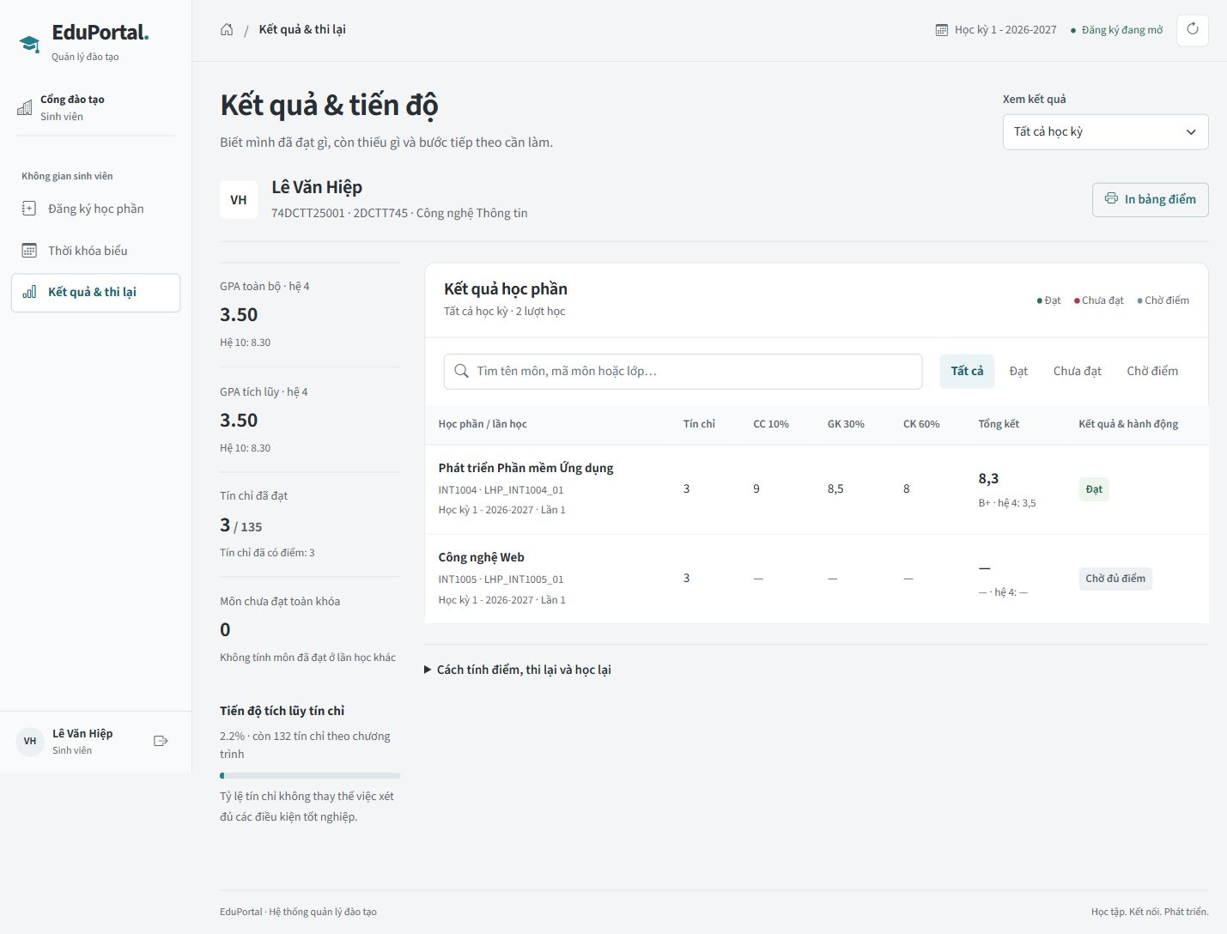
Hình 4.5. Kết quả học tập của sinh viên
Thời khóa biểu dùng chỉ mục chọn tuần và nút chuyển tuần cạnh lưới ngày/tiết trên máy tính. Mỗi buổi học hiển thị chi tiết tại ô bắt đầu; các tiết sau dùng ký hiệu tiếp nối để tránh lặp thông tin. Điện thoại chuyển sang danh sách buổi học theo ngày, giữ thông tin lớp, giờ/tiết và phòng. Lịch vẫn được tổng hợp từ các lịch lớp đã nhập, không tự động xếp lịch.
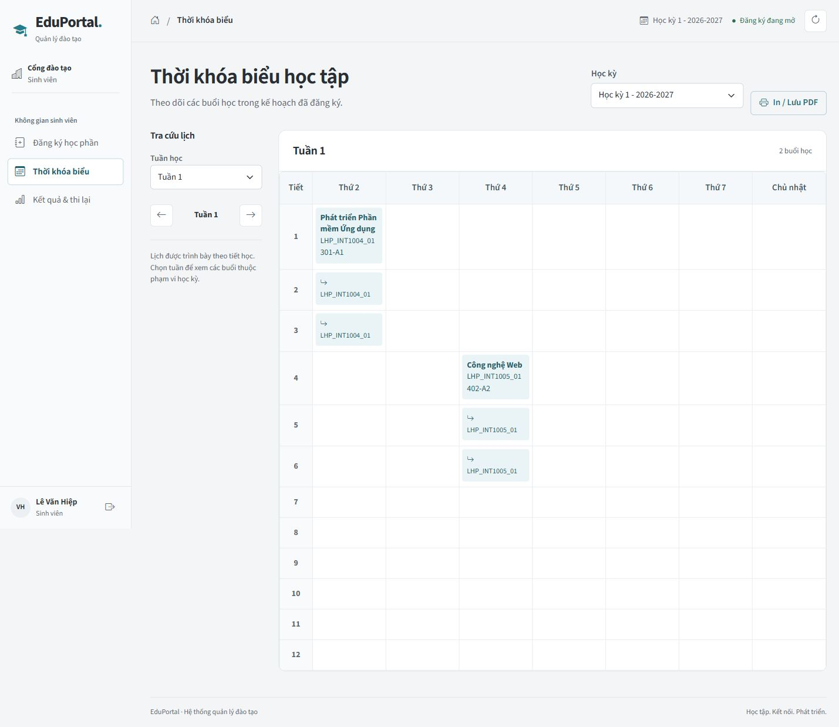
Hình 4.6. Thời khóa biểu theo tuần
Sổ điểm giảng viên hiển thị lớp Phát triển Phần mềm Ứng dụng, bốn sinh viên và ba kết quả đã tổng kết. Chỉ mục lớp và trọng số 10%-30%-60% giúp giữ ngữ cảnh; bảng cho nhập từng thành phần và lưu theo dòng. Vùng cuối có xuất Excel, khóa điểm và lưu thay đổi. Ảnh là trạng thái tra cứu; lượt rà soát giao diện không chấp nhận thao tác ghi hoặc thay đổi khóa.
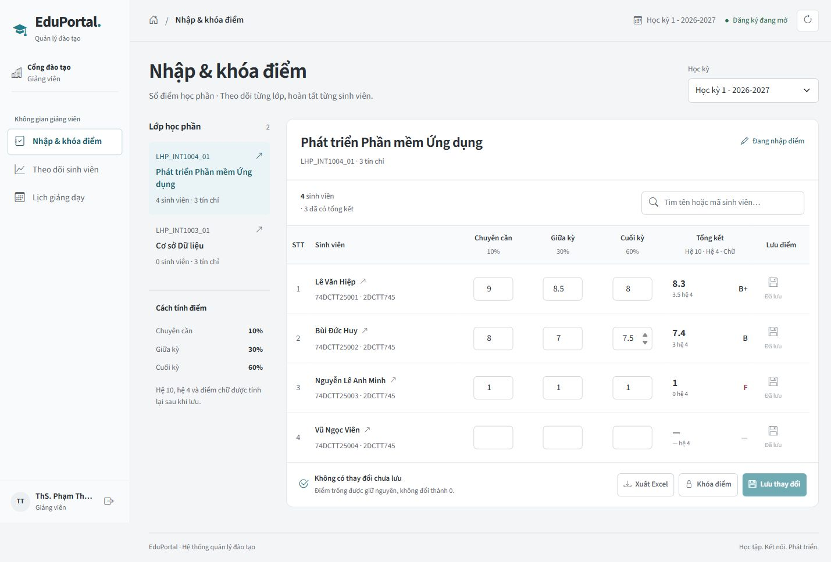
Hình 4.7. Quản lý điểm của giảng viên
Admin mở Thao tác của sinh viên rồi chọn Xem thông tin. Hồ sơ xuất hiện ở bảng bên phải, có thông tin cá nhân, chương trình, tài khoản và nút Chỉnh sửa hồ sơ. Thanh cuộn bên trong cho phép tiếp cận các trường phía dưới; tiêu đề và nút đóng giữ vị trí trong bảng.
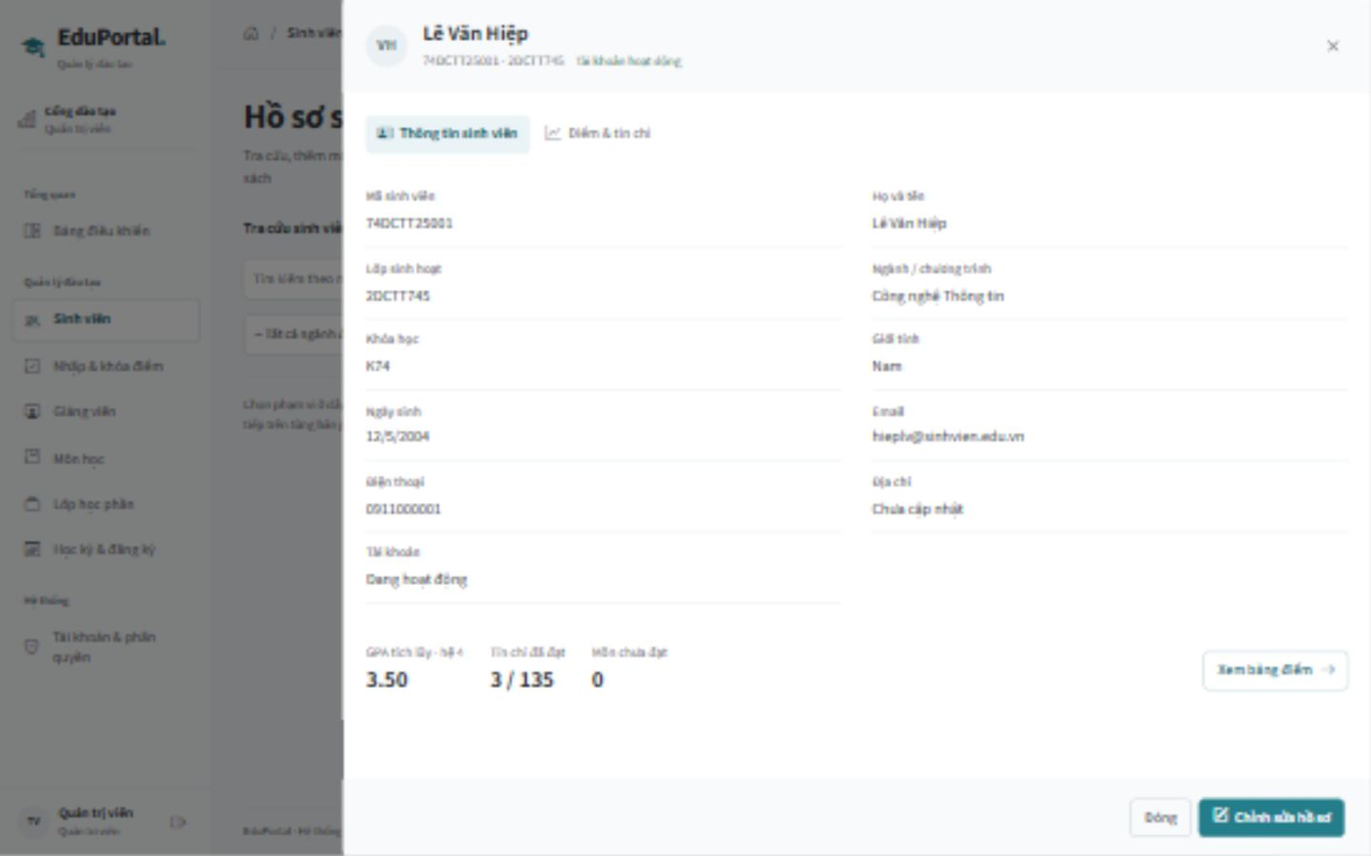
Hình 4.8. Xem thông tin sinh viên ngay tại danh sách
Mục Điểm & tín chỉ trong hồ sơ dùng AcademicTranscript. Thông tin định danh ở tiêu đề hồ sơ được giữ một lần, còn vùng kết quả có GPA, tín chỉ, bộ lọc và bảng điểm. Nút in vẫn hiện; dữ liệu và điều kiện nhập điểm thi lại giữ cùng logic với các màn hình học tập khác.
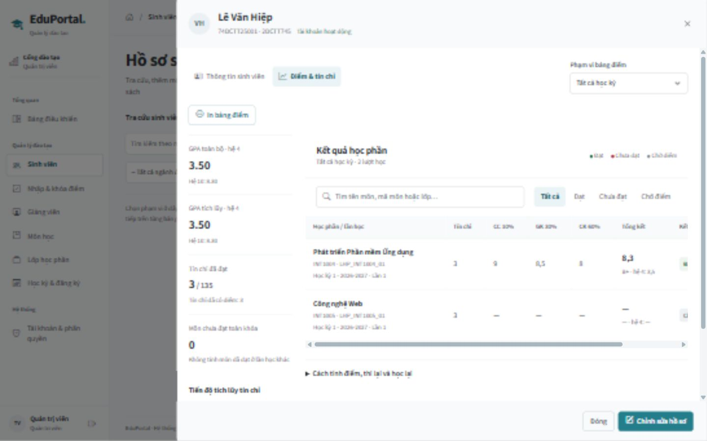
Hình 4.9. Điểm và tín chỉ trong cửa sổ hồ sơ
Trang Theo dõi học tập đặt danh sách sinh viên thuộc phạm vi phụ trách ở bên trái và hồ sơ kết quả ở vùng chính. Khi chọn Lê Văn Hiệp, GPA hệ 4 là 3,50 và 3 tín chỉ đạt; bảng có một kết quả và một môn chờ đủ điểm. Điện thoại dùng bộ chọn sinh viên. Phạm vi truy cập vẫn được backend kiểm tra; hình không chứng minh đã thực hiện luồng ghi thi lại.
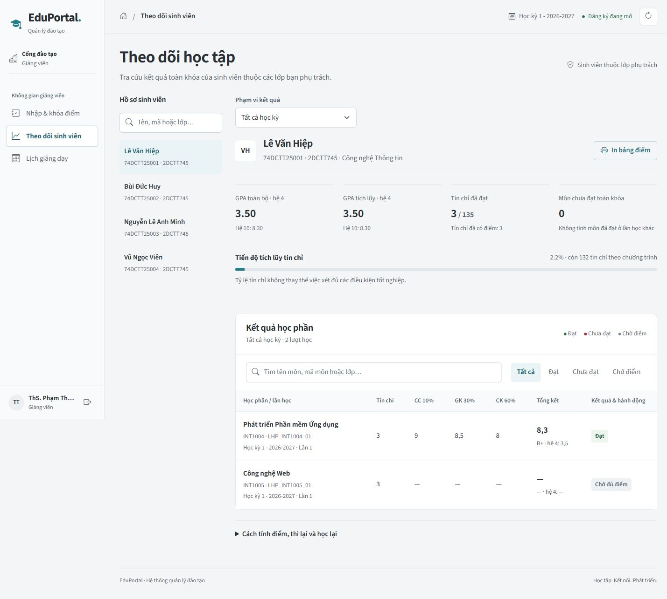
Hình 4.10. Giảng viên tra cứu kết quả học tập
Hai màn hình điện thoại minh họa cách rút gọn bố cục mà vẫn giữ chức năng. Đăng nhập sắp xếp nội dung theo chiều dọc; lịch chỉ trình bày các buổi của tuần được chọn theo ngày, giúp đọc lớp và phòng học mà không cần cuộn lưới tuần.
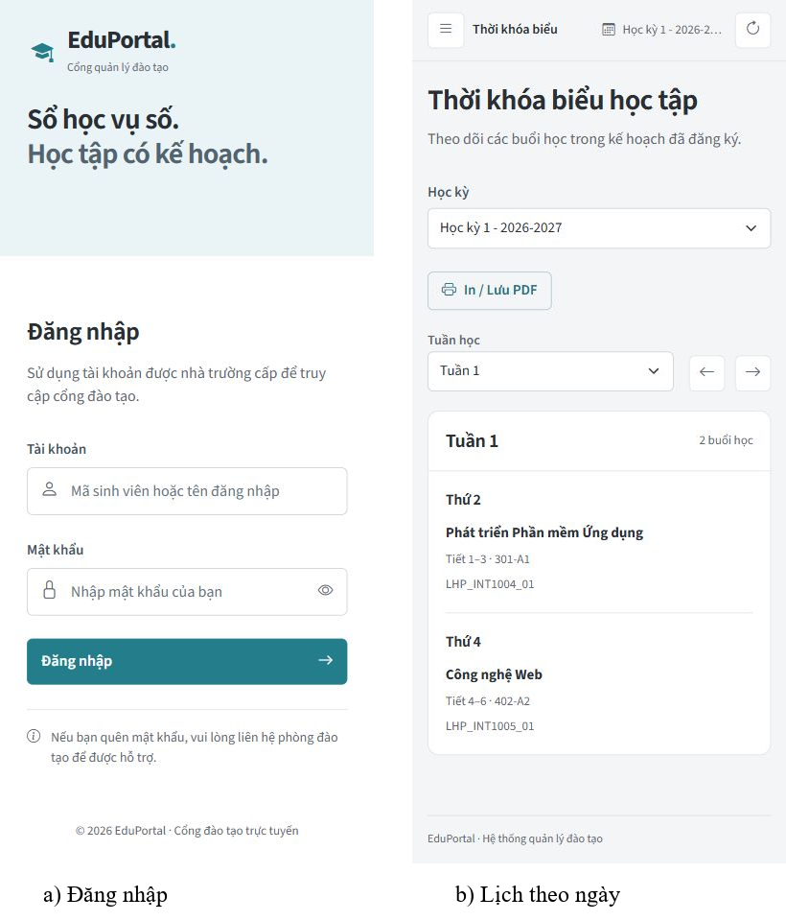
Hình 4.11. Đăng nhập và lịch học trên điện thoại
Biểu mẫu quản trị mở ở bảng bên phải. Các trường dưới được tiếp cận bằng thanh cuộn nội dung; tiêu đề, nút đóng và nhóm thao tác cuối được giữ rõ ràng. Lượt kiểm tra chỉ mở, di chuyển và đóng biểu mẫu, không gửi dữ liệu.
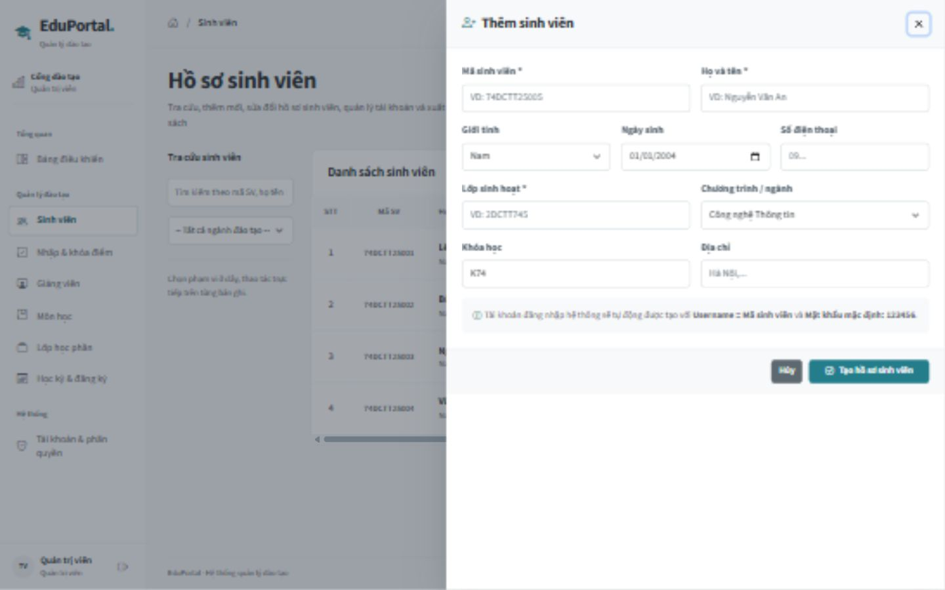
Hình 4.12. Biểu mẫu hồ sơ ở bảng bên phải
Trên màn hình hẹp, nút Thao tác mở nhóm hành động với tên đối tượng và nhãn đầy đủ. Cột thao tác ở cuối bảng giữ khả năng tiếp cận; vùng cuộn bảng chứa các trường rộng. Việc đóng nhóm bằng Escape trả tiêu điểm về nút mở.
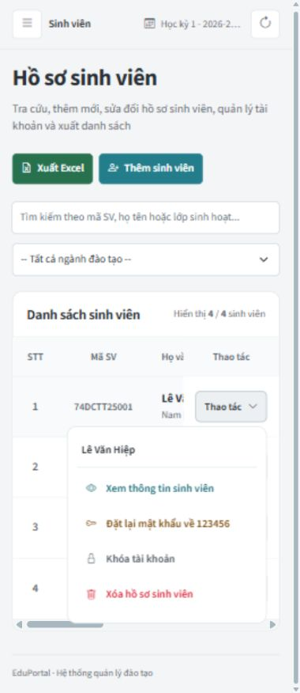
Hình 4.13. Thao tác bản ghi trên điện thoại

4.2.8. Quản lý tòa nhà, phòng học và đổi lịch
ManageFacilities dùng RecordWorkspace, bảng có cuộn riêng và cột Thao tác ghim; chia danh mục Phòng học/Tòa nhà, tìm mã/tên, lọc tòa và trạng thái. Biểu mẫu thêm/sửa dùng AccessibleDialog ở bên phải; nút lưu khóa khi đang gửi, lỗi có nhãn rõ và giữ dữ liệu. Giao diện chỉ dành cho ADMIN.
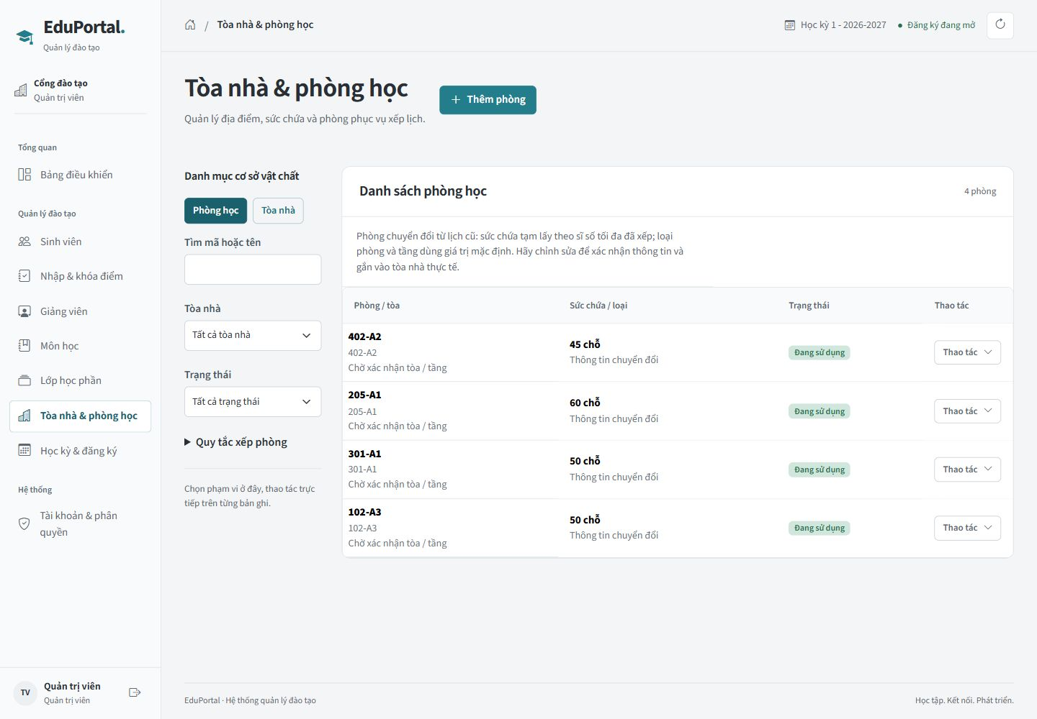
Hình 4.14. Danh mục phòng học sau chuyển đổi dữ liệu
Ảnh ghi nhận bốn phòng cũ trong tòa chuyển đổi, không phải danh mục tòa đã xác minh ngoài thực tế. Tòa có mã, tên, địa điểm và trạng thái; phòng có mã theo tòa, sức chứa, tầng và loại. Không tự suy luận tòa vật lý từ tên phòng cũ.
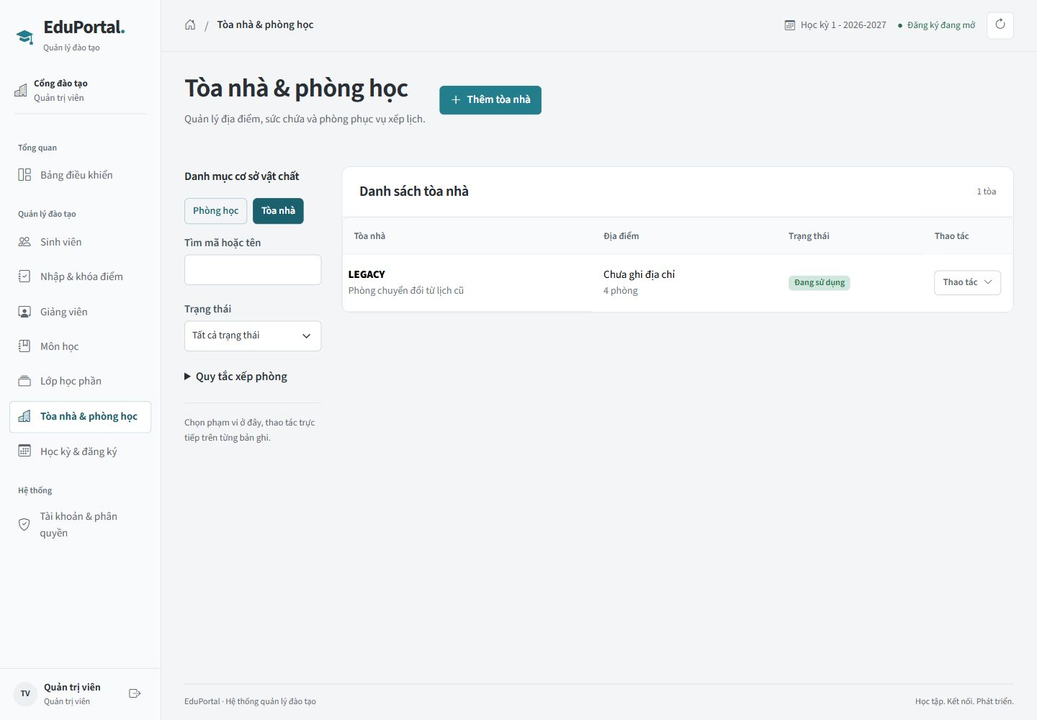
Hình 4.15. Danh mục tòa nhà và trạng thái sử dụng
ClassScheduleEditor cho chọn nhiều buổi; danh sách phòng chỉ hiển thị phòng/tòa đang sử dụng và đủ sức chứa. Backend kiểm tra lại toàn bộ điều kiện khi lưu. Việc đổi lịch không sửa đăng ký hoặc điểm và không thực hiện được với lớp đã hủy/khóa điểm.
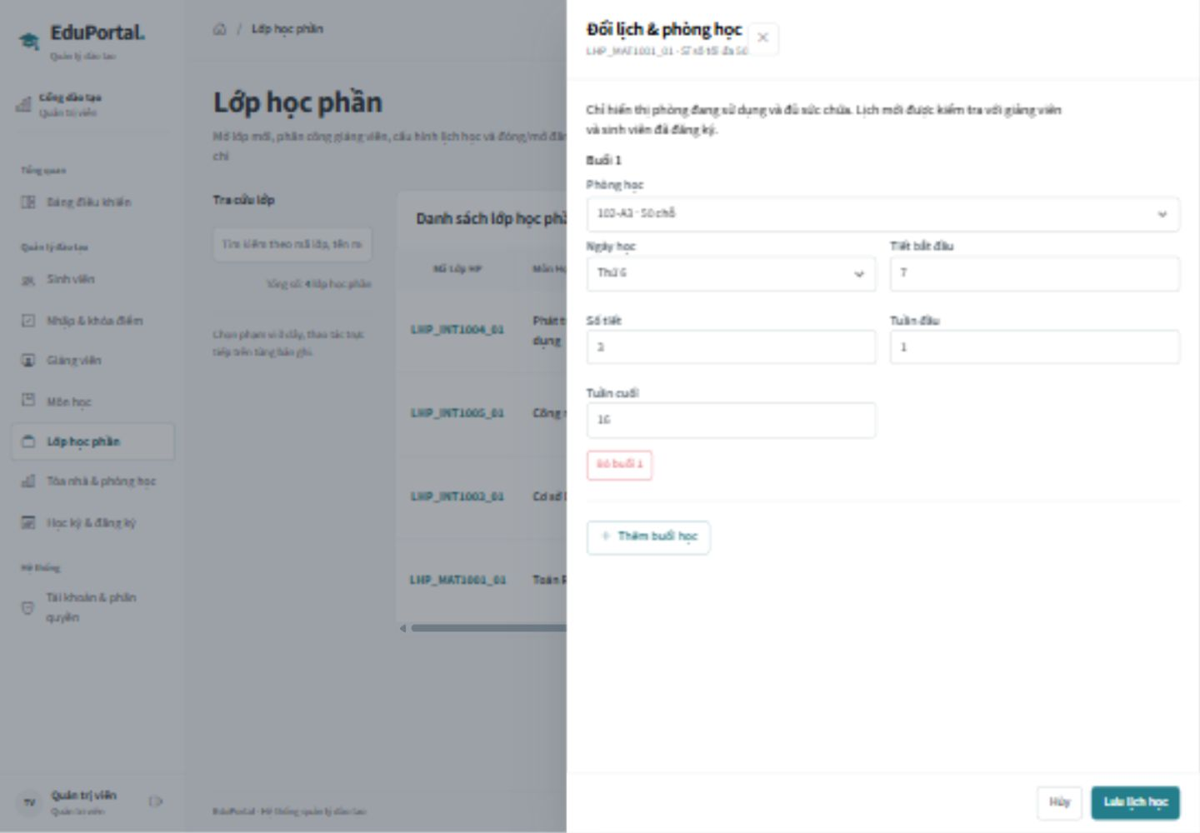
Hình 4.16. Biểu mẫu đổi lịch và phòng của lớp học phần
Trên điện thoại, bảng giữ các cột đầy đủ trong vùng cuộn ngang và ghim thao tác; biểu mẫu mở toàn chiều rộng. Nhãn Xóa sử dụng màu chữ nguy hiểm tối trên nền nhạt cả khi rê chuột và dùng bàn phím. Các ảnh chỉ minh họa mở/chọn/đóng, không chấp nhận xóa hoặc lưu dữ liệu trên cloud.
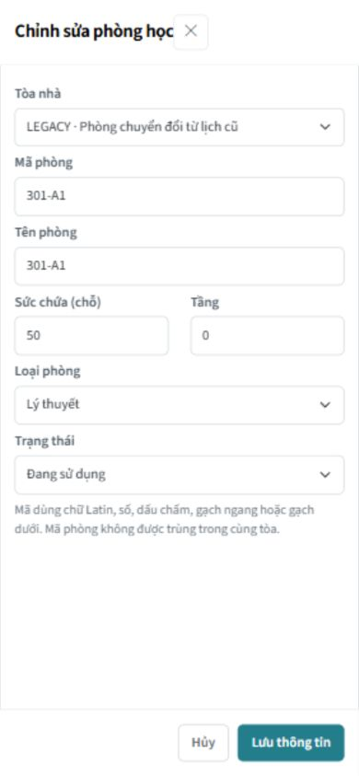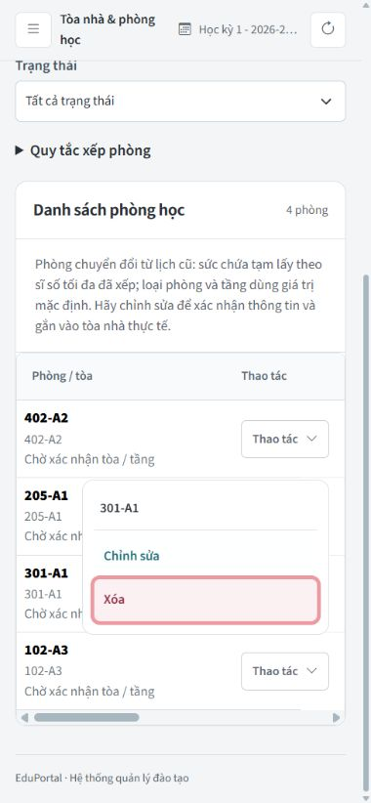
Hình 4.17. Biểu mẫu phòng và thao tác trên điện thoại

4.3. Cài đặt các giải thuật và mã nguồn then chốt

4.3.1. Đăng ký học phần trong giao dịch
Đoạn trích sau lấy từ registrationController.js, thể hiện kiểm tra trùng môn, tiên quyết và giới hạn tín chỉ sau khi đã kiểm tra hồ sơ, trạng thái lớp, sĩ số và đợt đăng ký.
if (current.some(c => c.subject_id === cls.subject_id)) fail('Bạn đã đăng ký môn học này trong học kỳ.');
for (const p of await store.list('prerequisites', { subject_id: cls.subject_id })) {
if (!all.some(c => c.subject_id === p.prerequisite_subject_id && c.grade?.total_score_10 != null && c.grade.total_score_10 >= p.min_grade_required)) fail('Chưa đạt môn tiên quyết.');
}
const subject = await requireRow(store, 'subjects', cls.subject_id, 'Môn');
const credits = current.reduce((sum,c) => sum + c.credits, 0) + Number(subject.credits);
if (credits > period.max_credits) fail(`Vượt giới hạn ${period.max_credits} tín chỉ của đợt đăng ký.`);

Môn tiên quyết phải có điểm tổng kết total_score_10 đạt min_grade_required, không chỉ có một điểm thành phần. Dữ liệu mẫu dùng ngưỡng 4,0/10. Kết quả ở các học kỳ trước vẫn được xét; nếu môn có nhiều điều kiện thì phải đạt tất cả. Ví dụ Phát triển Phần mềm Ứng dụng yêu cầu đạt Lập trình Hướng đối tượng và Cơ sở Dữ liệu. Controller tiếp tục kiểm tra lịch, ghi đăng ký và tăng sĩ số trong cùng giao dịch.
Ở chế độ TiDB Cloud, transaction trong store.js dùng beginTransaction, commit, rollback và release; lỗi deadlock hoặc hết thời gian chờ được thử lại tối đa hai lần sau lần đầu. Bản mới cho các thao tác phân phòng, chỉnh danh mục và đăng ký dùng chung khóa danh mục trước các khóa phòng/lớp, giúp tránh kiểm tra trên dữ liệu đang thay đổi. Đây là lựa chọn bảo đảm tính đúng ở quy mô hiện tại; chưa chứng minh thông lượng cao và cần đo tải trước khi mở rộng [14].

4.3.2. Phát hiện trùng lịch theo thứ tiết và tuần
function isScheduleOverlap(s1, s2) {
if (s1.day_of_week !== s2.day_of_week) {
return false;
}

const weekFromMax = Math.max(s1.week_from || 1, s2.week_from || 1);
const weekToMin = Math.min(s1.week_to || 16, s2.week_to || 16);
if (weekFromMax > weekToMin) {
return false;
}

const start1 = s1.start_period;
const end1 = s1.start_period + s1.total_periods;
const start2 = s2.start_period;
const end2 = s2.start_period + s2.total_periods;

return Math.max(start1, start2) < Math.min(end1, end2);
}

Tiết được biểu diễn bằng khoảng nửa kín [start_period, start_period + total_periods). Hai buổi liền kề không trùng, vì điều kiện giao tiết dùng dấu <. Khoảng tuần dùng hai đầu bao gồm: hai lịch chỉ xung đột khi cùng thứ, tuần giao nhau và tiết giao nhau. Ví dụ thứ Hai tiết 1-3 và tiết 4-6 không trùng; tiết 1-3 và tiết 3-5 trùng nếu các tuần có giao nhau. Lịch cùng tiết nhưng ở các tuần tách biệt được chấp nhận.
checkScheduleConflicts duyệt từng buổi của lớp mới và lịch các lớp đã đăng ký, trả thông tin lớp gây xung đột ngay khi phát hiện. Nếu lớp mới có a buổi và các lớp đã đăng ký có tổng cộng b buổi, số phép so sánh tối đa là a × b. validateClassConflicts dùng cùng phép giao lịch khi kiểm tra trùng phòng hoặc giảng viên của lớp mở mới.

4.3.3. Tính điểm tổng kết và quy đổi
function convertGrade(attendance, midterm, final) {
if (attendance === null || midterm === null || final === null) {
return { total10: null, total4: null, letter: null };
}

const total10 = Math.round(
(attendance * 0.1 + midterm * 0.3 + final * 0.6) * 10 + 1e-9
) / 10;
let total4 = 0.0;
let letter = 'F';

if (total10 >= 8.5) {
total4 = 4.0;
letter = 'A';
} else if (total10 >= 8.0) {
total4 = 3.5;
letter = 'B+';
} else if (total10 >= 7.0) {
total4 = 3.0;
letter = 'B';
} else if (total10 >= 6.5) {
total4 = 2.5;
letter = 'C+';
} else if (total10 >= 5.5) {
total4 = 2.0;
letter = 'C';
} else if (total10 >= 5.0) {
total4 = 1.5;
letter = 'D+';
} else if (total10 >= 4.0) {
total4 = 1.0;
letter = 'D';
} else {
total4 = 0.0;
letter = 'F';
}

return { total10, total4, letter };
}

Ví dụ chuyên cần 8, giữa kỳ 7 và cuối kỳ 9 cho tổng 0,1×8 + 0,3×7 + 0,6×9 = 8,3; hệ thống trả B+ và 3,5. Giá trị 0 là điểm hợp lệ, còn NULL biểu thị chưa nhập. Các ngưỡng quy đổi là chính sách cài đặt trong đồ án; khi ứng dụng thực tế cần đối chiếu quy định của đơn vị đào tạo.

4.3.4. Tổng hợp GPA và tín chỉ tích lũy
function gradeSummary(enrollments) {
const best = new Map();
for (const e of enrollments) {
if (e.grade?.total_score_10 == null) continue;
if (!best.has(e.subject_id) || Number(e.grade.total_score_10) > Number(best.get(e.subject_id).grade.total_score_10)) best.set(e.subject_id, e);
}
let credits = 0, passedCredits = 0, sum10 = 0, sum4 = 0;
for (const e of best.values()) {
const n = Number(e.credits);
credits += n; sum10 += n * Number(e.grade.total_score_10); sum4 += n * Number(e.grade.total_score_4);
if (Number(e.grade.total_score_10) >= 4) passedCredits += n;
}
return { gpa10: credits ? (sum10 / credits).toFixed(2) : '0.00', gpa4: credits ? (sum4 / credits).toFixed(2) : '0.00', totalCredits: credits, passedCredits };
}

Map lưu kết quả cao nhất theo subject_id để một môn học lại không bị tính nhiều lần. Với môn 3 tín chỉ có điểm hệ 4 bằng 3,5 và môn 2 tín chỉ có điểm hệ 4 bằng 4,0, GPA = (3×3,5 + 2×4,0)/5 = 3,70. Môn chưa có tổng kết bị bỏ qua; môn F được tính vào mẫu số của trung bình nhưng không cộng vào tín chỉ đạt. gradeSummary chạy trên dữ liệu kỳ được chọn để lấy summary và trên toàn bộ đăng ký để lấy cumulative.

4.3.5. Thi lại và cập nhật kết quả học tập
transcript.js nhóm các đăng ký hiệu lực theo môn, sắp xếp theo ngày bắt đầu học kỳ rồi ID để đánh số lần học. Bản đồ resitByEnrollment tra yêu cầu thi lại theo enrollment_id. Môn có một lần đạt không được tính vào số môn chưa đạt; lượt cũ có lần học tiếp theo không được tạo thêm yêu cầu thi lại.
recordResit trong academicController.js dùng checkClassAccess và kiểm tra khóa trước khi nhận điểm. Giá trị cuối kỳ mới không thấp hơn điểm ban đầu, hiện tại hoặc thi lại; convertGrade tính lại kết quả. Thao tác ghi chạy qua endpoint(..., true), nên điểm và trạng thái thi lại cùng thành công hoặc cùng rollback.
const final = Math.max(
Number(attempt.original_final_score), Number(g.final_score), score
);
const converted = convertGrade(
Number(g.attendance_score), Number(g.midterm_score), final
);
Sau khi lưu grades và chuyển yêu cầu sang COMPLETED, lần tra cứu tiếp theo tính lại GPA/tín chỉ từ kết quả mới. Với chuyên cần 5, giữa kỳ 5, cuối kỳ ban đầu 1 và thi lại 8: tổng kết 6,8, C+, hệ 4 bằng 2,5; môn 3 tín chỉ được tích lũy một lần. Nếu vẫn dưới 4,0, giao diện hướng dẫn học lại; hệ thống chưa lập lịch thi riêng.

4.3.6. Kiểm tra phòng và cập nhật lịch nguyên tử
createCourseClass và updateClassSchedule lấy khóa danh mục trước khi đọc phòng/tòa, xác thực room_id và sức chứa. validateClassConflicts so sánh ID phòng thay vì chuỗi tên; kiểm tra các lớp chưa hủy trong cùng học kỳ. Một mã phòng ở hai tòa khác nhau có hai ID độc lập.
Đổi lịch kiểm tra các đăng ký hiệu lực của lớp và các lớp khác của những sinh viên đó. Khi không có xung đột, giao dịch gỡ các buổi cũ và thêm toàn bộ buổi mới; nếu kiểm tra hoặc ghi thất bại, rollback giữ lịch trước. Việc đổi tên/tòa của phòng giữ ID, nên thời khóa biểu đọc được thông tin danh mục mới mà không phải sửa thủ công tên trên từng lịch.

4.4. Kiểm thử và đánh giá chương trình

4.4.1. Phương pháp và môi trường kiểm thử
Bộ kiểm thử server/test được chạy lại ngày 10/10/2026 sau bổ sung tòa/phòng: 62 ca đạt, không lỗi và không bỏ qua. Trong đó 14 ca mới kiểm tra danh mục, phân quyền, phân phòng, đổi lịch, tính nguyên tử, tranh chấp và migration/hợp đồng SQL. Ba ca hàm hỗ trợ sổ điểm ở frontend tiếp tục đạt. Tổng 65 ca tự động không phải 65 thao tác ghi trên TiDB Cloud [14].
Frontend lint và bản dựng production đạt; Vite xử lý 196 module. Bộ tự động gồm 62 ca backend và 3 ca hỗ trợ bản nháp sổ điểm, tổng 65 ca. Rà soát ảnh và thao tác trình duyệt được trình bày riêng; không cộng ảnh, lượt mở biểu mẫu hoặc thử trạng thái vào số ca tự động.
Bảng 4.5. Kết quả chạy kiểm tra
Kiểm tra | Lệnh tương đương | Kết quả
Backend | cd server; npm test | 62 ca, 62 đạt, 0 lỗi, 0 bỏ qua
Dựng frontend | cd client; npm run build | Thành công; 196 module được xử lý
Kiểm tra mã frontend | cd client; npm run lint | Hoàn tất, mã thoát 0
Hàm hỗ trợ sổ điểm | node --test  client/src/pages/Lecturer/  gradeBook.test.js | 3 ca, 3 đạt, 0 lỗi
Rà soát giao diện | 74 ảnh ở 390/1280/1440 px; kiểm tra thao tác đọc và đóng | Không phát hiện lỗi cần sửa; chưa thử chấp nhận ghi dữ liệu

4.4.2. Các kịch bản nghiệp vụ đã kiểm tra
Bảng 4.6. Kết quả các nhóm kịch bản
Nhóm kịch bản | Điều kiện và kết quả được kiểm tra | Kết quả
Phiên và quyền | Tải lại hồ sơ; sinh viên bị chặn API admin; khóa tài khoản làm mất quyền truy cập | Đạt
Đăng ký và đăng ký lại | Ghi danh, chặn trùng, hủy và ghi danh lại giữ định danh, sĩ số | Đạt
Điều kiện đăng ký | Chặn trùng lịch, thiếu tiên quyết và đợt hết hạn | Đạt
Điểm | Điểm thiếu giữ NULL; điểm sai bị từ chối; khóa bao phủ đăng ký chưa có điểm | Đạt
Quyền lớp giảng viên | Không sửa, khóa hoặc xuất Excel lớp của giảng viên khác | Đạt
Hồ sơ | Sửa thông tin liên kết; đầu vào sai không làm thay đổi dở dang | Đạt
Xóa dữ liệu | Xóa sinh viên xử lý đăng ký, điểm, sĩ số; xóa giảng viên giải phóng phân công | Đạt
Học kỳ và đợt | Một kỳ hoạt động; từ chối khoảng thời gian, tín chỉ và chồng lấn không hợp lệ | Đạt
Mở và hủy lớp | Kiểm tra lịch, phòng, giảng viên; rollback; chặn hủy lớp đã có điểm | Đạt
Khóa lớp trống | Khóa được lớp chưa có sinh viên và chặn ghi danh mới | Đạt
Hủy học phần | Hủy hai lần không giảm sĩ số hai lần; điểm và thời hạn chặn hủy | Đạt
Kết quả học tập | Học lại lấy điểm cao nhất; GPA kỳ và tích lũy tách riêng | Đạt
Phạm vi dữ liệu | Thống kê giảng viên chỉ gồm lớp sở hữu và đăng ký hiệu lực | Đạt
Giao dịch SQL giả lập | Kiểm tra khóa theo phạm vi, rollback, thử lại deadlock và giải phóng kết nối | Đạt
Cấu hình triển khai | Production không dùng mock; lỗi khởi tạo trả 503; cấu hình TLS được kiểm tra | Đạt
Thi lại và lượt học | Phạm vi sinh viên, điều kiện, một lần thi lại, quyền/khóa, điểm và cập nhật GPA/tín chỉ | Đạt
Tòa/phòng và phân phòng | CRUD, quyền admin, sức chứa, trùng phòng, cửa sổ tuần/tiết, sửa lịch, tranh chấp, giữ liên kết | Đạt; 12 ca trong facilities.test.js
Migration và SQL phòng | Chạy tiếp sau DDL; không lặp cột/khóa; khóa danh mục và lấy dữ liệu theo ID | Đạt; 2 ca trong facility-migration.test.js
Các dòng trên là nhóm kịch bản, không tương ứng một-một với 62 ca backend. Định nghĩa nằm trong các tệp test của server, gồm facilities.test.js và facility-migration.test.js. Performance-contract kiểm tra phạm vi truy vấn, chưa đo độ trễ hoặc tải đồng thời.
Bảng 4.7. Ca kiểm thử đại diện và kết quả
Mã | Đầu vào hoặc điều kiện | Kết quả mong đợi | Kết quả đã kiểm tra
TC01 | Sinh viên gọi GET /admin/stats | HTTP 403, từ chối quyền quản trị | HTTP 403; integration.test.js
TC02 | Sinh viên đăng ký lớp 4, hủy rồi đăng ký lại | Thành công; giữ một bản ghi cặp sinh viên-lớp và sĩ số bằng 1 | HTTP 200; một bản ghi; sĩ số 1
TC03 | Sinh viên gọi đăng ký lớp 3 trùng lịch đã học | HTTP 400, không ghi nhận đăng ký mới | HTTP 400; integration.test.js
TC04 | gv_nam sửa hoặc khóa lớp của gv_thuan | HTTP 403 cho cả cập nhật, khóa và xuất Excel | HTTP 403; integration.test.js
TC05 | Nhập attendance_score=11 | HTTP 400 do ngoài miền 0-10 | HTTP 400; integration.test.js
TC06 | Chỉ nhập một thành phần, chưa đủ ba điểm | Tổng kết và điểm chữ NULL | NULL; integration.test.js
TC07 | Mở lớp có tiết bắt đầu 11 và số tiết 3 | HTTP 400; không tăng số lớp | HTTP 400; số lớp giữ nguyên
TC08 | Kết quả học lại hệ 10 bằng 9,0 thay kết quả cũ 8,3 | GPA kỳ 8,30; tích lũy 9,00; tín chỉ đạt 3 | Khớp; remaining-issues.test.js
TC02 và TC07 sử dụng dữ liệu được thiết lập trong các tệp test của dự án, không phải điều kiện cố định của dữ liệu cloud hiện có. Bảng 4.7 trình bày các ca đại diện; bảng 4.8 tóm tắt bảy ca trong academic-progress.test.js, đã nằm trong tổng số 48 [10].
Bảng 4.8. Kiểm thử kết quả học tập và thi lại
Mã | Điều kiện kiểm tra | Kết quả đã xác nhận
AP01 | Giảng viên truy cập sinh viên ngoài lớp; sinh viên gọi API staff | HTTP 403; admin tra cứu được
AP02 | Môn đạt/chưa đủ điểm; sai chủ sở hữu/ID | Từ chối 400 hoặc 403, không tạo yêu cầu
AP03 | 5-5-1; yêu cầu thi lại; nhập 8 đúng lớp và mở khóa | 2,6 → 6,8; C+; GPA4 2,50; tín chỉ đạt 3; lưu người nhập/điểm cũ
AP04 | Thi lại 0 khi điểm CK ban đầu 1 | CK giữ 1; còn chưa đạt; hướng dẫn học lại
AP05 | Lần học sau cùng môn đạt 8; lọc học kỳ cũ | Không đếm môn là chưa đạt; tín chỉ cộng một lần; số lần học 2
AP06 | Ba thành phần 8,45; 9,95; 8,44 | Tổng kết lần lượt 8,5; 10,0; 8,4
AP07 | Có yêu cầu thi lại rồi xóa sinh viên trong mock | Xóa đăng ký và yêu cầu, cập nhật sĩ số; không còn bản ghi thi lại
Bảng 4.8 tóm tắt các ca có sẵn trong academic-progress.test.js. Các giá trị trượt/thi lại là đầu vào kiểm thử được định nghĩa trong tệp này; không được đưa vào ảnh giao diện hoặc nhận là dữ liệu đã ghi trên TiDB Cloud. Chức năng thi lại được đối chiếu qua mã nguồn và bộ test; dữ liệu cloud hiện chưa có yêu cầu thi lại [10].
Các yêu cầu có bằng chứng đại diện gồm FR01-FR02 qua TC01 và integration.test.js; FR26-FR27 qua TC02-TC03; FR21-FR22 qua TC04-TC06; FR30-FR31 qua TC08 và AP05; FR32-FR35 qua AP01-AP04; FR36 qua AP02-AP05. Đây là đối chiếu với bộ kiểm thử trong repository, chưa phải đo độ bao phủ đầy đủ 36 yêu cầu hoặc mọi nhánh mã [10].
Bảng 4.9. Đối chiếu API trực tiếp trên TiDB Cloud
Mã | Tra cứu qua API của dự án | Kết quả ghi nhận
C01 | GET /health; Không cần đăng nhập | Dịch vụ backend trả HTTP 200
C02 | GET /admin/students; ADMIN | HTTP 200; 5 hồ sơ sinh viên
C03 | GET /admin/classes; ADMIN | HTTP 200; 4 lớp học phần
C04 | GET /academic/students/1/transcript; ADMIN | HTTP 200; 2 lượt học, GPA4 3,50, tín chỉ đạt 3
C05 | GET /registration/grades; STUDENT | HTTP 200; kết quả khớp tra cứu của admin
C06 | GET /registration/my-enrollments; STUDENT | HTTP 200; 2 lớp đăng ký của chính sinh viên
C07 | GET /academic/students; LECTURER | HTTP 200; 4 sinh viên thuộc lớp giảng viên phụ trách
C08 | GET /admin/stats; STUDENT | HTTP 403; sinh viên không được đọc thống kê admin
C09 | GET /academic/students/5/transcript; LECTURER | HTTP 403; sinh viên ngoài lớp bị từ chối tra cứu
C10 | GET /lecturer/timetable; LECTURER | HTTP 200; 2 buổi lịch của các lớp phụ trách
Bảng 4.9 giữ bằng chứng tra cứu TiDB Cloud ngày 09/10/2026, không phải lượt chạy lại ngày 10/10. Lượt đó không tạo đăng ký, không lưu điểm hoặc xóa hồ sơ. Ảnh giao diện đã được thay theo bản mới; không dùng số liệu ảnh mới để sửa hồi tố kết quả API và số lượng database đã ghi nhận ở lần kiểm tra trước.
Bảng 4.10. Rà soát giao diện sau cập nhật
Nội dung | Bằng chứng | Phạm vi kết luận
Phạm vi giao diện | 74 ảnh: đăng nhập, quản trị, giảng viên, sinh viên, hồ sơ và biểu mẫu | Ba chiều rộng 390, 1280 và 1440 px; không phải mọi thiết bị/trình duyệt
Bố cục và lỗi runtime | Chiều rộng tài liệu không vượt viewport; console không có lỗi/cảnh báo | Quan sát trong lượt kiểm tra, không phải đo hiệu năng hoặc tải
Thao tác và bàn phím | Menu điện thoại, chọn lớp/sinh viên, chuyển tuần, Escape, trường cuối biểu mẫu | Luồng đọc/chọn/đóng và xác nhận được hủy; không chấp nhận ghi
Bảo toàn nghiệp vụ | Đối chiếu handler quản trị, đăng ký/hủy và thi lại; server không có thay đổi | Route/API/phân quyền và điều kiện thao tác được giữ; chưa chứng nhận mọi luồng E2E
Rà soát độc lập | Ảnh và mã nguồn được kiểm tra; kết luận không có lỗi cần sửa | Một số trạng thái tải/lỗi/khóa/ghi thi lại chỉ có bằng chứng mã nguồn
Bản nháp sổ điểm | 3 ca hàm hỗ trợ đều đạt | Kiểm tra điểm trống/0, miền điểm và cập nhật sau lưu; không gửi điểm trên cloud
Bảng 4.10 trình bày bằng chứng giao diện ngày 10/10/2026 [13]. Các ảnh chụp không xác nhận thao tác lưu điểm, đăng ký, khóa, thi lại, đặt lại mật khẩu hoặc xóa đã được chấp nhận. Chưa đánh giá tiếp cận toàn diện hoặc khảo sát người dùng thực tế.
Bảng 4.11. Kiểm thử bổ sung tòa/phòng và xếp lịch
Nhóm kiểm tra | Điều kiện và bằng chứng | Kết quả / phạm vi
Phân quyền và danh mục | Giảng viên/sinh viên bị chặn; mã trùng, sức chứa sai, tòa không tồn tại; CRUD tách biệt | Đạt; mock qua HTTP
Bảo vệ liên kết | Không xóa phòng đang dùng; không đóng tòa/phòng còn lịch; không giảm sức chứa dưới sĩ số | Đạt; giữ nguyên dữ liệu khi từ chối
Phân phòng và tranh chấp | Trùng phòng, tuần/tiết giao nhau; tiết/tuần liền kề; cùng mã ở tòa khác; hai yêu cầu đồng thời | Đạt; mock giao dịch, không phải thử tải cloud
Đổi lịch và tra cứu | Chặn trùng giảng viên/sinh viên; nhiều buổi; giữ đăng ký; chặn lớp khóa/hủy; đổi tên vẫn giữ ID | Đạt; API mock và hợp đồng nguồn
Migration và hợp đồng SQL | Chạy tiếp sau DDL; không lặp cột/khóa; khóa danh mục trước; truy vấn phòng theo ID | 2 ca đạt; SQL giả lập
Migration trên database đang cấu hình | Áp dụng riêng migration 004; so sánh bốn lịch và các lớp trước/sau | Lịch và lớp giữ nguyên; không chứng nhận mọi luồng ghi
Giao diện chờ và lỗi | Môi trường mock riêng cố ý trả lỗi sau khi chờ; trường/nút bị khóa rồi mở lại; dữ liệu nhập giữ nguyên | Xác nhận bằng ảnh/DOM; không tạo lớp thật
14 ca tự động mới nằm trong facilities.test.js (12 ca) và facility-migration.test.js (2 ca), đã được tính trong 62 ca backend. Không cộng các ảnh hoặc lượt kiểm tra giao diện vào 65 ca tự động. Lượt tra cứu lịch sử tại Bảng 4.9 và 74 ảnh của Bảng 4.10 giữ nguyên phạm vi; phần mới được đối chiếu commit 87ff0e7 [14].

4.4.3. Đánh giá kết quả và giới hạn
Sau cập nhật tòa/phòng, lint, build, 62 ca backend và 3 ca hỗ trợ sổ điểm đều đạt. Đợt thay giao diện trước có 74 ảnh ở 390/1280/1440 px; phần tòa/phòng được rà soát thêm trên desktop và điện thoại. Hai vấn đề về bảng điện thoại và trạng thái đang gửi, cùng độ tương phản nút Xóa, đã được sửa và kiểm tra lại. Kết quả này không chứng nhận mọi thiết bị, mọi trình duyệt hoặc mọi giao dịch trên cloud.
Những nội dung cần đánh giá thêm gồm ghi dữ liệu và giao dịch trên TiDB Cloud trong môi trường kiểm thử phù hợp, đăng ký đồng thời, khôi phục sau lỗi, sao lưu/phục hồi, bảo mật và trải nghiệm trên nhiều trình duyệt. Kết nối và tra cứu thành công không chứng minh đã đạt một ngưỡng tải xác định hoặc đã vận hành chính thức tại nhà trường.
Trong quá trình đối chiếu, đã ghi nhận lần kết nối cloud bị ngắt với ECONNRESET khi gửi yêu cầu đăng nhập đồng thời. Lượt tra cứu tuần tự sau đó trả kết quả mong đợi cho 10 API ở bảng 4.9. Cần đánh giá độ ổn định kết nối và xử lý lỗi mạng; đây không phải kết quả kiểm thử tải.

4.5. Hướng dẫn cài đặt và trình diễn
Bước 1: Chuẩn bị Node.js 22.12 trở lên và cài dependency riêng cho server/client bằng npm ci. Bước 2: Dùng kết nối TiDB Cloud của dự án, cấu hình server/.env theo mục 4.1.4. Không cần cài MySQL cục bộ. Với database đang có dữ liệu, kiểm tra schema và migration trước, không nhập lại seed.
Bước 3: Chạy npm start tại server và npm run dev tại client; Vite proxy /api tới cổng 5000. Để backend phục vụ một cổng, chạy npm run build tại client rồi mở cổng backend. Tài khoản mẫu dùng mật khẩu 123456; không dùng các tài khoản này khi vận hành.
Kịch bản trình diễn: admin mở Tòa nhà & phòng học để tra cứu danh mục, bộ lọc và ghi chú chuyển đổi; mở biểu mẫu thêm/sửa rồi hủy. Tại Lớp học phần, xem chọn phòng khi mở lớp và Đổi lịch & phòng. Sinh viên xem đăng ký, điều kiện tiên quyết và lịch tuần; giảng viên xem lớp, sổ điểm và kết quả học tập. Lặp lại trên điện thoại. Thao tác ghi cần dữ liệu thử riêng và không thực hiện trên hồ sơ thật chỉ để minh họa.

KẾT LUẬN VÀ HƯỚNG PHÁT TRIỂN

1. Kết quả đạt được
Nhóm xây dựng EduPortal theo ba vai trò, quản lý hồ sơ, môn, học kỳ, đợt và lớp; hỗ trợ đăng ký/hủy, lịch, điểm, khóa điểm, GPA, tín chỉ và Excel. Hồ sơ sinh viên tích hợp tra cứu kết quả; thi lại có yêu cầu, kiểm tra quyền, lưu điểm ban đầu và tính lại kết quả. Cơ sở dữ liệu gồm 16 bảng; thao tác ghi quan trọng chạy trong giao dịch. Phần tòa/phòng hỗ trợ chọn và đổi lịch, kiểm tra sức chứa, trạng thái và xung đột.
Phần dữ liệu lịch sử giữ bằng chứng TiDB Cloud ngày 09/10/2026 và commit 9e9b4f5. Bản giao diện Sổ học vụ số đã push ở commit 3ee0247; phần quản lý tòa/phòng và quy tắc xếp lịch được đối chiếu commit 87ff0e7 ngày 10/10/2026 [13], [14]. Lint/build, 62 ca backend và 3 ca frontend đạt. Migration đã giữ nguyên bốn lịch cũ và các lớp; điều này không thay thế kiểm thử đầy đủ giao dịch ghi trên cloud.

2. Hạn chế của đề tài
Hệ thống chưa tích hợp nguồn dữ liệu chính thức của nhà trường. Chương trình có giao diện xem/tạo thông tin tổng quan, nhưng chưa có khung môn chi tiết; chưa có học phí, điểm rèn luyện, lịch thi, phúc khảo hoặc xét tốt nghiệp tự động. Chưa có giao diện quản trị khoa đầy đủ. Đăng xuất chưa thu hồi từng JWT ở server.
Kết quả tự động còn giới hạn ở dữ liệu mock tách biệt và hợp đồng SQL. Đã kiểm tra trạng thái chờ/lỗi mở lớp bằng phản hồi giả không ghi dữ liệu thật; chưa thực hiện đầy đủ tạo/sửa/xóa danh mục hoặc đổi lịch trên cloud qua trình duyệt. Phòng chuyển đổi có sức chứa tạm theo sĩ số đã xếp, tầng và loại phòng mặc định, cần xác nhận thực tế. Chưa thử tải, bảo mật chuyên sâu hoặc khảo sát người dùng.
Dữ liệu cloud đang có chưa chứa yêu cầu thi lại. Bộ kiểm thử có ca cho chức năng này nhưng báo cáo chưa nhận là đã thử luồng ghi thi lại trên cloud. Kết quả tra cứu phản ánh thời điểm kiểm tra; độ ổn định mạng, giao dịch ghi và tải đồng thời còn cần đánh giá.

3. Hướng phát triển
Ưu tiên kiểm thử giao dịch ghi, đăng ký đồng thời, xử lý lỗi kết nối và sao lưu/phục hồi trên TiDB Cloud. Sau đó bổ sung khung môn, cấu hình chính sách điểm/thi lại, quản lý phiên và nhật ký thao tác. Hướng mở rộng gồm tích hợp dữ liệu nhà trường, thông báo, lịch thi, học phí; chọn hạ tầng dựa trên đo tải.

TÀI LIỆU THAM KHẢO
[1] Ian Sommerville, Software Engineering, Global Edition, 10th ed., Pearson, 2015, ISBN 9781292096131.
[2] Ramez Elmasri, Shamkant B. Navathe, Fundamentals of Database Systems, Global Edition, 7th ed., Pearson, 2016, ISBN 9781292097626.
[3] Node.js, Node.js v24.19.0 API Documentation, https://nodejs.org/download/release/v24.19.0/docs/api/ (truy cập ngày 09/10/2026).
[4] Express, Using middleware, https://expressjs.com/en/guide/using-middleware/ (truy cập ngày 09/10/2026).
[5] Oracle, MySQL 8.0 Reference Manual, https://dev.mysql.com/doc/refman/8.0/en/ (truy cập ngày 09/10/2026).
[6] Postman, Get started in Postman, https://learning.postman.com/docs/getting-started/overview/ (truy cập ngày 09/10/2026).
[7] React, Quick Start, https://react.dev/learn (truy cập ngày 09/10/2026).
[8] Vite, Getting Started, https://vite.dev/guide/ (truy cập ngày 09/10/2026).
[9] Bootstrap, Get started with Bootstrap 5.3, https://getbootstrap.com/docs/5.3/getting-started/introduction/ (truy cập ngày 09/10/2026).
[10] Nhóm 8, Mã nguồn EduPortal, commit 9e9b4f58d2bdb35657dc1081fb252764fc745913, https://github.com/LazyBoyM/DoanPmem/tree/9e9b4f58d2bdb35657dc1081fb252764fc745913 (đối chiếu ngày 09/10/2026).
[11] PingCAP, MySQL Compatibility — TiDB Cloud, https://docs.pingcap.com/tidbcloud/mysql-compatibility/ (truy cập ngày 09/10/2026).
[12] Roy T. Fielding, Architectural Styles and the Design of Network-based Software Architectures, Ph.D. dissertation, University of California, Irvine, 2000, ch. 5, https://ics.uci.edu/~fielding/pubs/dissertation/rest_arch_style.htm
[13] Nhóm 8, Cập nhật giao diện Sổ học vụ số, commit 3ee0247 ngày 10/10/2026. https://github.com/LazyBoyM/DoanPmem/tree/3ee0247 (đối chiếu ngày 10/10/2026).
[14] Nhóm 8, Bổ sung tòa/phòng và quy tắc xếp lịch, commit 87ff0e7 ngày 10/10/2026: docs/Quy-tac-toa-phong-hoc.md, migration 004, mã nguồn và bộ kiểm thử. https://github.com/LazyBoyM/DoanPmem/tree/87ff0e7 (đối chiếu ngày 10/10/2026).

